ส่วนที่ ๑ ข้อมูลพื้นฐานของสถานศึกษา

๑. ข้อมูลทั่วไป
ชื่อโรงเรียนบ้านสร้างเอี่ยน ที่ตั้งหมู่ ๘ ตำบลป่าปอ อำเภอบ้านไผ่ จังหวัดขอนแก่น
สังกัดสำนักงานเขตพื้นที่การศึกษาประถมศึกษาขอนแก่น เขต ๒ โทร ๐๔๓๒๖๐๖๐๔ โทรสาร......-……
e-mail…….........-.............…… website : http://www.sang-iancity.thai.ac
เปิดสอนระดับชั้นอนุบาลปีที่ ๑ ถึงระดับชั้นประถมศึกษาปีที่ ๖ เนื้อที่ ๒๕ ไร่
เขตพื้นที่บริการบ้านสร้างเอี่ยน หมู่ที่ ๘ ตำบลป่าปอ อำเภอบ้านไผ่ จังหวัดขอนแก่น
ประวัติโรงเรียนโดยย่อ
โรงเรียนบ้านสร้างเอี่ยน อำเภอบ้านไผ่ จังหวัดขอนแก่น ตั้งขึ้นเมื่อวันที่ ๑ พฤษภาคม ๒๕๑๙ ได้ขอแยกออกมาจากโรงเรียนบ้านวังยาวสามัคคี ซึ่งชาวบ้านได้ร่วมมือกันสร้างอาคารเรียนชั่วคราวขึ้น เปิดทำการสอนตั้งแต่ชั้นประถมศึกษาปีที่ ๑-๕ มีนักเรียนชายและหญิงรวม ๘๖ คน จำนวน ๓ คน นายยงยุทธ วิชคำหาญ ดำรงตำแหน่ง ครูใหญ่คนแรก
ต่อมากลุ่มนิสิตนักศึกษาค่ายอาสาพัฒนา ของมหาวิทยาลัยเกษตรศาสตร์ บางเขน กรุงเทพ ฯ ได้ร่วมมือกับชาวบ้านสร้างอาคารเรียนหลังใหม่ขึ้น โดยเป็นอาคารเรียนแบบลักษณะกึ่งถาวรแบบ ป ๑ จ. ขนาด ๔ ห้องเรียน เริ่มลงมือสร้างเมื่อวันที่ ๒๖ มีนาคม พ.ศ. ๒๕๒๒ จนถึงวันที่ ๑๔ พฤษภาคม พ.ศ. ๒๕๒๒ จึงแล้วเสร็จ เปิดใช้ทำการเรียนการสอน เมื่อวันที่ ๑๖ พฤษภาคม ๒๕๒๒ มีนิสิตนักศึกษาร่วมโครงการทั้งชายและหญิง จำนวน ๕๗ คน และไม่ได้ใช้งบประมาณของทางราชการแต่อย่างใด
ในปีการศึกษา ๒๕๒๔ ได้รับจัดสรรอัตรากำลังข้าราชการครูเพิ่มเป็น ๕ คน จนครบชั้นพอดีและในปีการศึกษา ๒๕๒๕ เปิดทำการสอนถึงชั้นประถมศึกษาปีที่ ๖ และมีอัตรากำลังเพิ่มขึ้นเป็น ๖ คน และครบชั้นพอดี
ปีการศึกษา ๒๕๒๗ ได้รับงบประมาณหมวดที่ดินและสิ่งก่อสร้างอาคารเรียนแบบ ๑๐๒/๒๕๒๖ ขนาด ๔ ห้องเรียน จำนวน ๑ หลัง งบประมาณในการก่อสร้าง ๘๔๐,๐๐๐ บาท เปิดใช้เมื่อ วันที่ ๑๑ กรกฎาคม พ.ศ. ๒๕๒๗ และในปีเดียวกันได้รับงบประมาณก่อสร้างส้วมขนาด ๔ ที่ จำนวน ๑ หลังและยังได้รับอนุมัติเงินงบประมาณก่อสร้างอาคารเอนกประสงค์แบบ สปช.๒๐๒/๒๕๒๖ อีก ๑ หลัง วงเงินงบประมาณ ๒๐๐,๐๐๐.- บาท มีการย้ายและมีการเปลี่ยนแปลงผู้บริหารโรงเรียนโดยตลอด เพราะการคมนาคมไม่สะดวก และห่างไกลจากตัวอำเภอมาก ปีการศึกษา ๒๕๓๔ คณะครูร่วมกับชาวบ้าน กรรมการศึกษา ได้บริจาคเงินติดตั้งไฟฟ้าในโรงเรียน และจัดทำค่ายลูกเสือ สนามเด็กเล่น โดยมี คณะผ้าป่าสามัคคี กรุงเทพฯ – ปทุมธานี ร่วมสมทบทุนด้วย
ในปีการศึกษา ๒๕๓๖ ได้รับงบประมาณจากประมงจังหวัดขอนแก่นขุดบ่อเลี้ยงปลาในโรงเรียน ในวงเงิน ๑๒๙,๐๐๐ บาท เพื่อสนับสนุนโครงการอาหารกลางวัน
ในปีการศึกษา ๒๕๓๖ ได้รับความร่วมมือจากชาวบ้านและผู้มีจิตศรัทธาบริจาคก่อสร้างศาลาเอนกประสงค์ ศาลาข่าว ประตูเหล็กเข้า- ออกโรงเรียน ตู้เหล็กเก็บเอกสาร
ในปีการศึกษา ๒๕๔๓ ทางโรงเรียนและคณะกรรมการโรงเรียนได้ร่วมกันสร้างอาคารเพื่อใช้เป็นโรงอาหาร ห้องประชุมประจำโรงเรียน ใช้งบประมาณ จำนวน ๒๐๐,๐๐๐ บาท
ในปีการศึกษา ๒๕๕๙ ทางโรงเรียนและคณะกรรมการสถานศึกษาขั้นพื้นฐานตลอดจนศิษย์เก่า โรงเรียนบ้านสร้างเอี่ยน ได้ร่วมกันสร้างอาคารเรียนจำนวน ๔ ห้องเรียน ใช้งบประมาณ ๖๕๐,๐๐๐ บาท

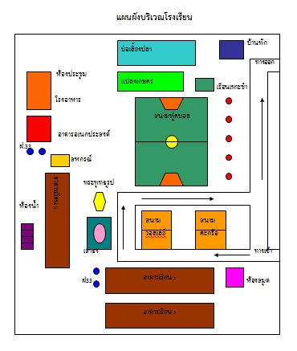ตราสัญลักษณ์ประจำโรงเรียน

เปลวเทียน หมายถึง ความเจริญงอกงาม สว่างรุ่งเรืองของนักเรียน
หนังสือ หมายถึง ความรู้ วิชาการและทักษะชีวิต
อักษรย่อ ส.อ. หมายถึง โรงเรียนบ้านสร้างเอี่ยน

สีประจำโรงเรียน น้ำเงิน ชมพู สีน้ำเงิน หมายถึง ความเข้มแข็งมั่นคง
สีชมพู หมายถึง ความรักสามัคคี
ข้อมูลผู้บริหาร
๑) ผู้อำนวยการโรงเรียน
ชื่อ-สกุล นายกรภัทร คำโส
โทรศัพท์ ๐๘๗๘๕๘๖๙๒๔ e-mail komboo๒๐๐๕๓@hotmail.com
วุฒิการศึกษาสูงสุด ศึกษาศาสตรมหาบัณฑิต สาขา/วิชาเอก การบริหารการศึกษา
ดำรงตำแหน่งที่โรงเรียนนี้ตั้งแต่ ๑๑ ธันวาคม ๒๕๕๘
จนถึงปัจจุบัน เป็นเวลา ๒ ปี ๔ เดือน

๒. ข้อมูลบุคลากรของสถานศึกษา
- จำนวนบุคลากร ปีการศึกษา ๒๕๖๐
บุคลากร | ผู้บริหาร | ครูผู้สอน | พนักงานราชการ | ครูอัตราจ้าง | เจ้าหน้าที่อื่นๆ
จำนวน | ๑ | ๓ | ๒ | ๑ | ๑
(๒) จำนวนบุคลากรแยกตามวุฒิการศึกษาสูงสุด
บุคลากร | ปวช. | ปวส. | ประกาศนียบัตรบัณฑิต | ปริญญาตรี | ปริญญาโท | ปริญญาเอก
ปีการศึกษา ๒๕๖๐ | ๐ | ๑ | ๐ | ๔ | ๓ | ๐
(๓) สาขาวิชาที่จบการศึกษาและภาระงานสอน
สาขาวิชา | จำนวน (คน) | ภาระงานสอนเฉลี่ยของครู ๑ คน ในแต่ละสาขาวิชา (ชม./สัปดาห์)
๑. บริหารการศึกษา | ๒
๒. คณิตศาสตร์
๓. วิทยาศาสตร์
๔. ภาษาไทย | ๑
๔. ภาษาอังกฤษ
๖. สังคมศึกษา
๗. การงานอาชีพและเทคโนโลยี
๘ ปฐมวัย | ๑
๙. ประถมศึกษา | ๒
๑๐.การบัญชี | ๑

๓ ข้อมูลนักเรียน
ข้อมูลนักเรียน (ณ วันที่ ๑๐ มิถุนายน ของปีการศึกษาที่รายงาน)
๑. จำนวนนักเรียนในเขตพื้นที่บริการทั้งสิ้น ……๖๙……คน
๒. จำนวนนักเรียนในโรงเรียนทั้งสิ้น ……๖๙………คน จำแนกตามระดับชั้นที่เปิดสอน
ระดับชั้นเรียน | จำนวนห้อง | เพศ |  | รวม | เฉลี่ย
ระดับชั้นเรียน | จำนวนห้อง | ชาย | หญิง | รวม | ต่อห้อง
อ.๑ | ๑ | ๒ | ๒ | ๔ | ๔ : ๑
อ.๒ | ๑ | ๘ | ๔ | ๑๒ | ๑๒ : ๑
รวม | ๒ | ๑๐ | ๖ | ๑๖
ป.๑ | ๑ | ๔ | ๒ | ๖ | ๖ : ๑
ป.๒ | ๑ | ๔ | ๒ | ๖ | ๖ : ๑
ป.๓ | ๑ | ๕ | ๐ | ๕ | ๕ : ๑
ป.๔ | ๑ | ๘ | ๔ | ๑๒ | ๑๒ : ๑
ป.๕ | ๑ | ๗ | ๖ | ๑๓ | ๑๓ : ๑
ป.๖ | ๑ | ๙ | ๒ | ๑๑ | ๑๑ : ๑
รวม | ๖ | ๓๗ | ๑๖ | ๕๓
รวมทั้งหมด | ๘ | ๔๗ | ๒๒ | ๖๙
ระดับการศึกษาปฐมวัย อัตราส่วนครู : นักเรียน = ……๑……..: ……๑๖…..…
ระดับการศึกษาขั้นพื้นฐาน อัตราส่วนครู : นักเรียน = ……๑……..: ……๑๐.๖..…

๔. ข้อมูลผลสัมฤทธิ์ทางการเรียนระดับสถานศึกษา
ร้อยละของนักเรียนที่มีเกรดเฉลี่ยผลสัมฤทธิ์ทางการเรียนแต่ละรายวิชาในระดับ ๓ ขึ้นไป
ระดับชั้นประถมศึกษาปีที่ ๑-๖ ปีการศึกษา ๒๕๖๐
กลุ่มสาระ การเรียนรู้ | จำนวนนักเรียนที่มีผลการเรียนรู้  ระดับ ๓ ขึ้นไป | ระดับชั้น
กลุ่มสาระ การเรียนรู้ | จำนวนนักเรียนที่มีผลการเรียนรู้  ระดับ ๓ ขึ้นไป | ป.๑ | ป.๒ | ป.๓ | ป.๔ | ป.๕ | ป.๖ | รวม
ภาษาไทย | จำนวน | ๖ | ๔ | ๔ | ๗ | ๑๓ | ๑๑ | ๔๕
ภาษาไทย | ร้อยละ | ๑๐๐ | ๖๖.๖๗ | ๘๐ | ๕๘.๓๓ | ๑๐๐ | ๑๐๐ | ๘๔.๑๗
คณิตศาสตร์ | จำนวน | ๖ | ๕ | ๔ | ๕ | ๑๓ | ๑๐ | ๔๓
คณิตศาสตร์ | ร้อยละ | ๑๐๐ | ๘๓.๓๓ | ๘๐ | ๔๑.๖๗ | ๑๐๐ | ๙๐.๙๑ | ๘๒.๖๕
วิทยาศาสตร์ | จำนวน | ๖ | ๔ | ๔ | ๗ | ๑๓ | ๙ | ๔๓
วิทยาศาสตร์ | ร้อยละ | ๑๐๐ | ๖๖.๖๗ | ๘๐ | ๕๘.๓๓ | ๑๐๐ | ๘๑.๘๒ | ๘๑.๑๗
สังคมศึกษา | จำนวน | ๖ | ๕ | ๓ | ๖ | ๑๓ | ๑๑ | ๔๔
สังคมศึกษา | ร้อยละ | ๑๐๐ | ๘๓.๓๓ | ๖๐ | ๕๐ | ๑๐๐ | ๑๐๐ | ๘๒.๒๒
สุขศึกษา | จำนวน | ๖ | ๖ | ๕ | ๑๒ | ๑๓ | ๑๑ | ๕๓
สุขศึกษา | ร้อยละ | ๑๐๐ | ๑๐๐ | ๑๐๐ | ๑๐๐ | ๑๐๐ | ๑๐๐ | ๑๐๐
ศิลปะ | จำนวน | ๖ | ๖ | ๕ | ๑๒ | ๑๓ | ๑๑ | ๕๓
ศิลปะ | ร้อยละ | ๑๐๐ | ๑๐๐ | ๘๐ | ๑๐๐ | ๑๐๐ | ๑๐๐ | ๑๐๐
การงานอาชีพ | จำนวน | ๖ | ๕ | ๕ | ๑๒ | ๑๓ | ๑๑ | ๕๒
การงานอาชีพ | ร้อยละ | ๑๐๐ | ๘๓.๓๓ | ๑๐๐ | ๑๐๐ | ๑๐๐ | ๑๐๐ | ๙๓.๘๘
ภาษาต่างประเทศ | จำนวน | ๖ | ๓ | ๓ | ๗ | ๘ | ๘ | ๓๕
ภาษาต่างประเทศ | ร้อยละ | ๑๐๐ | ๕๐ | ๖๐ | ๕๘.๓๓ | ๖๑.๕๔ | ๗๒.๗๓ | ๖๗.๑๐
๕. ผลการประเมินการทดสอบความสามารถพื้นฐานของผู้เรียนระดับชาติ(National Test: NT)
ระดับชั้นประถมศึกษาปีที่ ๓
๑) ผลการประเมินการทดสอบความสามารถพื้นฐานของผู้เรียนระดับชาติ (NT)ประจำปีการศึกษา ๒๕๖๐
ความสามารถด้าน | คะแนนเฉลี่ยร้อยละ |  |  | ร้อยละของนักเรียนจำแนกตามระดับคุณภาพ
ความสามารถด้าน | โรงเรียน | เขตพื้นที่ | ประเทศ | ปรับปรุง | พอใช้ | ดี | ดีมาก
ภาพรวมทุกด้าน
ด้านภาษา (Literacy)
ด้านคำนวณ (Numeracy)
ด้านเหตุผล(Reasoning Abilities)

๒) ผลการประเมินการทดสอบความสามารถพื้นฐานของผู้เรียนระดับชาติ (NT) ชั้นประถมศึกษาปีที่ ๓ ประจำปีการศึกษา ๒๕๕๙-๒๕๖๐
๒.๑) เปรียบเทียบภาพรวมผลการประเมินการทดสอบความสามารถพื้นฐาน ของผู้เรียนระดับชาติ (NT) และร้อยละชองผลต่างระหว่างปีการศึกษา ๒๕๕๙-๒๕๖๐

ความสามารถ | ปีการศึกษา ๒๕๕๙ | ปีการศึกษา ๒๕๖๐ | ร้อยละของผลต่างระหว่างปีการศึกษา
ด้านภาษา | ๓๙.๑๔
ด้านคำนวณ | ๒๖.๒๘
ด้านเหตุผล | ๓๖.๐๐
รวมความสามารถทั้ง ๓ ด้าน | ๓๓.๘๑

๖. ผลการทดสอบทางการศึกษาระดับพื้นฐาน (O-NET)
๑) ผลการทดสอบทางการศึกษาระดับพื้นฐาน (O-NET) ปีการศึกษา ๒๕๖๐
ชั้นประถมศึกษาปีที่ ๖

สาระวิชา | คะแนนเฉลี่ยร้อยละปีการศึกษา ๒๕๖๐ |  |  | คะแนนเฉลี่ยร้อยละของโรงเรียน ปีการศึกษา ๒๕๕๙ | เปรียบเทียบคะแนนเฉลี่ยร้อยละของโรงเรียน ปี ๒๕๕๙ –๒๕๖๐
สาระวิชา | ระดับโรงเรียน | ระดับสังกัด (สพฐ.) | ระดับประเทศ | คะแนนเฉลี่ยร้อยละของโรงเรียน ปีการศึกษา ๒๕๕๙ | เปรียบเทียบคะแนนเฉลี่ยร้อยละของโรงเรียน ปี ๒๕๕๙ –๒๕๖๐
คณิตศาสตร์ | ๒๐.๐๐ | ๓๕.๕๕ | ๓๗.๑๙ | ๒๗.๑๔ | -๗.๑๔
ภาษาไทย | ๓๔.๕๕ | ๔๕.๒๙ | ๔๖.๕๘ | ๕๔.๕๗ | -๒๐.๐๒
วิทยาศาสตร์ | ๒๖.๙๕ | ๓๘.๑๓ | ๓๙.๑๒ | ๓๗.๓๖ | -๑๐.๔๑
ภาษาอังกฤษ | ๒๕.๔๕ | ๓๒.๗๓ | ๓๖.๓๔ | ๒๓.๙๓ | ๑.๕๒
สังคมศึกษา |  |  |  | ๔๑.๔๓

๗. ผลการประเมินคุณลักษณะอันพึงประสงค์

ระดับชั้น | จำนวนนักเรียนทั้งหมด | จำนวนนักเรียนตามระดับคุณภาพ  (คุณลักษณะอันพึงประสงค์)
ระดับชั้น | จำนวนนักเรียนทั้งหมด | ดีเยี่ยม |  | ดี |  | ผ่าน |  | ไม่ผ่าน
ระดับชั้น | จำนวนนักเรียนทั้งหมด | จำนวน | ร้อยละ | จำนวน | ร้อยละ | จำนวน | ร้อยละ | จำนวน | ร้อยละ
ป. ๑ | ๖ | ๔ | ๖๖.๖๗ | ๒ | ๓๓.๓๓ | ๐ | ๐ | ๐ | ๐
ป. ๒ | ๖ | ๔ | ๖๖.๖๗ | ๒ | ๓๓.๓๓ | ๐ | ๐ | ๐ | ๐
ป. ๓ | ๕ | ๔ | ๘๐.๐๐ | ๑ | ๒๐.๐๐ | ๐ | ๐ | ๐ | ๐
ป. ๔ | ๑๒ | ๖ | ๕๐.๐๐ | ๔ | ๓๓.๓๓ | ๒ | ๑๖.๖๗ | ๐ | ๐
ป. ๕ | ๑๓ | ๘ | ๖๑.๕๔ | ๕ | ๓๘.๔๖ | ๐ | ๐ | ๐ | ๐
ป. ๖ | ๑๑ | ๗ | ๖๓.๖๔ | ๒ | ๑๘.๑๘ | ๒ | ๑๘.๑๘ | ๐ | ๐
รวม | ๕๓ | ๓๓ | ๖๒.๒๖ | ๑๖ | ๓๐.๑๙ | ๔ | ๗.๕๕ | ๐ | ๐

๘. ผลการประเมินการอ่าน คิดวิเคราะห์ และเขียน

ระดับชั้น | จำนวนนักเรียนทั้งหมด | จำนวนนักเรียนตามระดับคุณภาพ (การอ่านคิด วิเคราะห์ และเขียน)
ระดับชั้น | จำนวนนักเรียนทั้งหมด | ดีเยี่ยม |  | ดี |  | ผ่าน |  | ไม่ผ่าน
ระดับชั้น | จำนวนนักเรียนทั้งหมด | จำนวน | ร้อยละ | จำนวน | ร้อยละ | จำนวน | ร้อยละ | จำนวน | ร้อยละ
ป. ๑ | ๖ | ๒ | ๓๓.๓๓ | ๔ | ๖๖.๖๗ | ๐ | ๐ | ๐ |  | ๐
ป. ๒ | ๖ | ๓ | ๕๐.๐๐ | ๒ | ๓๓.๓๓ | ๑ | ๑๖.๖๗ | ๐ |  | ๐
ป. ๓ | ๕ | ๒ | ๔๐.๐๐ | ๑ | ๒๐.๐๐ | ๒ | ๔๐.๐๐ | ๐ |  | ๐
ป. ๔ | ๑๒ | ๕ | ๔๑.๖๗ | ๕ | ๔๑.๖๗ | ๒ | ๑๖.๖๖ | ๐ |  | ๐
ป. ๕ | ๑๓ | ๘ | ๖๑.๕๕ | ๓ | ๒๓.๐๗ | ๒ | ๑๕.๓๘ | ๐ |  | ๐
ป. ๖ | ๑๑ | ๑๑ | ๑๐๐ | ๐ | ๐ | ๐ | ๐ | ๐ |  | ๐
รวม | ๕๓ | ๓๑ | ๕๘.๔๙ | ๑๕ | ๒๘.๓๐ | ๗ | ๑๓.๒๑ | ๐ |  | ๐

๙. ผลการประเมินกิจกรรมพัฒนาผู้เรียน
ระดับชั้น | จำนวนนักเรียนทั้งหมด | จำนวนนักเรียนตามระดับคุณภาพ  (กิจกรรมพัฒนาผู้เรียน)
ระดับชั้น | จำนวนนักเรียนทั้งหมด | ผ่าน |  | ไม่ผ่าน
ระดับชั้น | จำนวนนักเรียนทั้งหมด | จำนวน | ร้อยละ | จำนวน | ร้อยละ
ป. ๑ | ๖ | ๖ | ๑๐๐ | ๐ | ๐
ป. ๒ | ๖ | ๖ | ๑๐๐ | ๐ | ๐
ป. ๓ | ๕ | ๕ | ๑๐๐ | ๐ | ๐
ป. ๔ | ๑๒ | ๑๒ | ๑๐๐ | ๐ | ๐
ป. ๕ | ๑๓ | ๑๓ | ๑๐๐ | ๐ | ๐
ป. ๖ | ๑๑ | ๑๑ | ๑๐๐ | ๐ | ๐
รวม | ๕๓ | ๕๓ | ๑๐๐ | ๐ | ๐

๑๐. ข้อมูลการใช้แหล่งเรียนรู้ภายในและภายนอกโรงเรียน ปีการศึกษา ๒๕๖๐
จำนวนนักเรียนที่ใช้แหล่งเรียนรู้ในโรงเรียน ปีการศึกษา ๒๕๖๐
ชื่อแหล่งเรียนรู้ | จำนวนนักเรียนแยกตามระดับชั้น
ชื่อแหล่งเรียนรู้ | ป.๑ | ป.๒ | ป.๓ | ป.๔ | ป.๕ | ป.๖
๑. ห้องสมุด | ๖ | ๖ | ๕ | ๑๒ | ๑๓ | ๑๑
๒. ห้องคอมพิวเตอร์ | ๖ | ๖ | ๕ | ๑๒ | ๑๓ | ๑๑
๓. แปลงเกษตร | ๖ | ๖ | ๕ | ๑๒ | ๑๓ | ๑๑
๔. สวนสมุนไพร | ๖ | ๖ | ๕ | ๑๒ | ๑๓ | ๑๑
๕. สหกรณ์โรงเรียน | ๖ | ๖ | ๕ | ๑๒ | ๑๓ | ๑๑
จำนวนนักเรียนที่ใช้แหล่งเรียนรู้นอกโรงเรียน ปีการศึกษา ๒๕๖๐
ชื่อแหล่งเรียนรู้ | จำนวนนักเรียนแยกตามระดับชั้น
ชื่อแหล่งเรียนรู้ | ป.๑ | ป.๒ | ป.๓ | ป.๔ | ป.๕ | ป.๖
๑. วัดบ้านสร้างเอี่ยน | ๕ | ๖ | ๖ | ๑๓ | ๑๔ | ๑๑
๒. สวนป่าสาธารณะ | ๕ | ๖ | ๖ | ๑๓ | ๑๔ | ๑๑
๓. ห้วยน้ำกิน | ๕ | ๖ | ๖ | ๑๓ | ๑๔ | ๑๑
๔. องค์การบริหารส่วนตำบลป่าปอ | ๕ | ๖ | ๖ | ๑๓ | ๑๔ | ๑๑
๕. วัดป่าบ้านไร่ | ๕ | ๖ | ๕ | ๑๑ | ๑๒ | ๑๐
๖. สวนสัตว์ขอนแก่น | ๕ | ๖ | ๕ | ๑๑ | ๑๒ | ๑๐

๑๑. ข้อมูลงบประมาณ
งบประมาณ (รับ-จ่าย)
รายรับ | จำนวน/บาท | รายจ่าย | จำนวน/บาท
เงินงบประมาณ | ๒,๑๓๑,๒๖๐ | งบดำเนินการ/เงินเดือน-ค่าจ้าง | ๒,๑๓๑,๒๖๐
เงินนอกงบประมาณ | ๓๓๗,๒๕๕ | งบพัฒนาคุณภาพการจัดการศึกษา | ๔๐๙,๔๔๒.๑๙
เงินอื่นๆ(ระบุ) | ๓๑๖,๐๐๐ | งบอื่นๆ(ระบุ) | ๒๙๓,๐๘๐
รวมรายรับ | ๒,๗๘๔,๕๑๕ | รวมรายจ่าย | ๒,๘๓๓,๗๘๒

งบดำเนินการ/เงินเดือน เงินค่าจ้าง คิดเป็นร้อยละ........๗๖.๕๔............ของรายรับ
งบพัฒนาคุณภาพการจัดการศึกษา คิดเป็นร้อยละ........๒๓.๔๖............ของรายรับ

๑๒. ข้อมูลสภาพชุมชนโดยรวม
๑) สภาพชุมชนรอบบริเวณโรงเรียนมีลักษณะ เป็นชุมชนขนาดเล็ก มีประชากรประมาณ ๑,๐๐๐ คน บริเวณใกล้เคียงโดยรอบโรงเรียน ได้แก่ วัด อาชีพหลักของชุมชน คือ ทำการเกษตร ส่วนใหญ่นับถือศาสนา พุทธ ประเพณี/ศิลปวัฒนธรรมท้องถิ่นที่เป็นที่รู้จักโดยทั่วไป คือ บุญพระเวส
๒) ผู้ปกครองส่วนใหญ่ จบการศึกษาระดับ ป.๔ อาชีพหลัก คือ เกษตรกร ส่วนใหญ่นับถือศาสนาพุทธ ฐานะทางเศรษฐกิจ/รายได้โดยเฉลี่ยต่อครอบครัว ต่อปี ๑๒,๐๐๐ บาทจำนวนคนเฉลี่ย
ต่อครอบครัว ๔ คน
๓) โอกาสและข้อจำกัดของโรงเรียน
โอกาส. ผู้นำชุมชนเข้มแข็งและเป็นบุคคลแห่งการเรียนรู้คณะกรรมการสถานศึกษาจากชุมชนให้การสนับสนุนในการจัดการศึกษา ชุมชนมีวัฒนธรรม ประเพณี เป็นแหล่งเรียนรู้ที่สำคัญชุมชนมีภูมิปัญญาท้องถิ่น สามารถส่งเสริม การเรียนรู้ของนักเรียน
ข้อจำกัด ชุมชนมีรายได้น้อยการสนับสนุนทางการศึกษาไม่พอ ผู้ปกครองทอดทิ้งนักเรียนให้อยู่กับญาติผู้ใหญ่ ทำให้นักเรียนขาดความอบอุ่น สภาพครอบครัวแตกแยก นักเรียนมีภาวะความเสี่ยงต่อภัยอันตราย มีการแพร่ระบาดของวัฒนธรรมจากภายนอกและสื่อผิดกฎหมายอย่างรวดเร็ว
๑๓. ผลงานดีเด่นในรอบปีที่ผ่านมา
๑. ผลงานดีเด่น

ประเภท | ระดับรางวัล/ชื่อรางวัลที่ได้รับ | หน่วยงานที่มอบรางวัล
สถานศึกษา | รางวัลสูงสุดระดับชาติ สถานศึกษาพอเพียงที่มีผลการปฏิบัติที่เป็นเลิศ ประจำปี ๒๕๖๐ | กระทรวงศึกษาธิการ  มูลนิธิยุวสถิรคุณ
ผู้บริหาร(ระบุชื่อ)  นายกรภัทร คำโส | ๑. รางวัลสูงสุดระดับชาติ สถานศึกษาพอเพียงที่มีผลการปฏิบัติที่เป็นเลิศ ประจำปี ๒๕๖๐  ๒.รางวัลผู้อำนวยการสถานศึกษาแบบอย่าง ในการบริหารงานด้านคุณธรรม จริยธรรมในสถานศึกษา “คุณธรรมนำความรู้ ๒๕๖๐”  ๓.รางวัล MOE AWARDS สาขาคุณธรรมจริยธรรม ประเภทบุคคล | กระทรวงศึกษาธิการ  มูลนิธิยุวสถิรคุณ  สำนักงานเขตพื้นที่การศึกษาประถมศึกษาขอนแก่น เขต ๒  กระทรวงศึกษาธิการ
ครู(ระบุชื่อ)  ๑.นางสาวลัคณา เค้างิ้ว  ๒.นางเรณุกา คำแพง  ๓.นางสาวมุกดา ยะวังพล  ๔.นางสมบัติ บุญค้ำ | รางวัลสูงสุดระดับชาติ สถานศึกษาพอเพียงที่มีผลการปฏิบัติที่เป็นเลิศ ประจำปี ๒๕๖๐  รางวัลครูแบบอย่าง ในการจัดกิจกรรมการเรียนรู้ด้านคุณธรรม จริยธรรมในสถานศึกษา“คุณธรรมนำความรู้ ๒๕๖๐”  รางวัลครูแบบอย่าง ในการจัดกิจกรรมการเรียนรู้ด้านคุณธรรม จริยธรรมในสถานศึกษา“คุณธรรมนำความรู้ ๒๕๖๐”  รางวัลครูดีศรีบ้านไผ่ ประจำปี ๒๕๖๐ | กระทรวงศึกษาธิการ  มูลนิธิยุวสถิรคุณ  สำนักงานเขตพื้นที่การศึกษาประถมศึกษาขอนแก่น เขต ๒  สำนักงานเขตพื้นที่การศึกษาประถมศึกษาขอนแก่น เขต ๒  สำนักงานเขตพื้นที่การศึกษาประถมศึกษาขอนแก่น เขต ๒
นักเรียน(ระบุชื่อ)  ๑.เด็กหญิงนันทิชา ขาวพา  ๒.นักเรียนจำนวน ๕ คน  ๓.นักเรียนจำนวน ๕ คน  ๔.เด็กชายกฤตภาส พร้อมสมุทร  ๕.เด็กหญิงศิริรัตน์ คุ้มแวง  ๖.เด็กชายกฤตภาส พร้อมสมุทร  ๗.เด็กชายพชรกมล นาชิน  ๘.เด็กชายอัษฎางค์ วรศักดิ์ | รางวัลสูงสุดระดับชาติ สถานศึกษาพอเพียงที่มีผลการปฏิบัติที่เป็นเลิศ ประจำปี ๒๕๖๐  รางวัลเหรียญทอง การประกวดโครงงานคุณธรรม ระดับชั้นประถมศึกษาปีที่ ๔-๖  รางวัลเหรียญทอง การประกวดภาพยนตร์สั้น ระดับชั้นประถมศึกษาปีที่ ๑-๖  รางวัลเหรียญทอง การแข่งขันร้องเพลงลูกทุ่งชาย ระดับประถมศึกษาปีที่ ๑-๖ ระดับ  รางวัลเหรียญทอง การแข่งขันวาดภาพระบายสีนักเรียนที่มีความบกพร่องทางการเรียนรู้ ระดับชั้นประถมศึกษาปีที่ ๑-๖  รางวัลเหรียญเงิน การประกวดขับร้องเพลงพระราชนิพนธ์ชาย ระดับชั้นประถมศึกษาปีที่ ๔-๖  รางวัลเหรียญเงิน การประกวดขับร้องเพลงลูกกรุงชาย ระดับชั้นประถมศึกษาปีที่ ๔-๖  รางวัลเหรียญเงิน การประกวดขับร้องเพลงสากลชาย ระดับชั้นประถมศึกษาปีที่ ๔-๖ | กระทรวงศึกษาธิการ  มูลนิธิยุวสถิรคุณ  สำนักงานเขตพื้นที่การศึกษาประถมศึกษาขอนแก่น เขต ๒  สำนักงานเขตพื้นที่การศึกษาประถมศึกษาขอนแก่น เขต ๒  สำนักงานเขตพื้นที่การศึกษาประถมศึกษาขอนแก่น เขต ๒  สำนักงานเขตพื้นที่การศึกษาประถมศึกษาขอนแก่น เขต ๒  สำนักงานเขตพื้นที่การศึกษาประถมศึกษาขอนแก่น เขต ๒  สำนักงานเขตพื้นที่การศึกษาประถมศึกษาขอนแก่น เขต ๒  สำนักงานเขตพื้นที่การศึกษาประถมศึกษาขอนแก่น เขต ๒

๒. งาน/โครงการ/กิจกรรม ที่ประสบผลสำเร็จปีที่ผ่านมา

ที่ | ชื่อ  งาน/โครงการ/กิจกรรม | วัตถุประสงค์/เป้าหมาย | วิธีดำเนินการ  (ย่อๆ) | ตัวบ่งชี้ความสำเร็จ  (จำนวน/ร้อยละ)
๑. | เศรษฐกิจพอเพียงเลี้ยงชีวิต | ๑. เพื่อให้ครูจัดทำแผนการจัดการเรียนรู้แบบบูรณาการโดยการนำหลักปรัชญา  เศรษฐกิจพอเพียง ไปสอดแทรกกับทุกกลุ่มสาระการเรียนรู้ ทุกระดับชั้นเรียน  ๒. เพื่อให้นักเรียนมีรายได้เสริมและยังช่วยลดปัญหาเศรษฐกิจให้กับนักเรียนและครอบครัว  ๓. เพื่อให้นักเรียน ได้บริโภคสินค้าที่ถูกปราศจากสารพิษ  ๔. เพื่อให้ นักเรียนมีความรู้ ความสามารถนำไปประกอบเป็นอาชีพหลักได้  ๕. เพื่อให้ เกิดความผูกพันกับกิจกรรม/โครงการที่ตนเองได้มีส่วนร่วม | ๑. ขั้นเตรียมการ  ๑.๑.วางแผนจัดทำโครงการ  ๑.๒.ประชุมชี้แจงโครงการ  ๑.๓.กำหนดวันที่จัดกิจกรรม  ๑.๔.ประชาสัมพันธ์โครงการ  ๒.ขั้นดำเนินการ  ๒.๑ ดำเนินกิจกรรม  - ปลูกพืชผักสวนครัว  - เลี้ยงไก่  - เลี้ยงหมู  - ออมสินออมทรัพย์  ๒.๒.นิเทศ ติดตาม กิจกรรมโครงการ  ๓.ขั้นสรุปผล  ๓.๑ ประเมินผลโครงการ  ๓.๒ จัดทำแฟ้มสรุปโครงการและรายงานโครงการ | ๑.ครูจัดทำแผนการจัดการเรียนรู้แบบบูรณาการโดยการนำหลักปรัชญาเศรษฐกิจพอเพียงไปสอดแทรกกับทุกกลุ่มสาระการเรียนรู้ ทุกระดับชั้นเรียน  ๒.นักเรียน มีความรู้ความเข้าใจในการพัฒนาการเรียนรู้ตามหลักเศรษฐกิจพอเพียง  ๓.นักเรียนประพฤติปฏิบัติตามหลักเศรษฐกิจพอเพียงได้  ๔. นักเรียนนำความรู้ไปใช้ในชีวิตประจำวันได้
๒. | การพัฒนาโรงเรียนคุณธรรม มูลนิธิยุวสถิรคุณ | ๑. เพื่อพัฒนาความร่วมมือจากทุกภาคส่วนในการพัฒนาโรงเรียนคุณธรรม  ๒. เพื่อพัฒนาเครื่องมือที่ช่วยฝึกกระบวนการคิดและลงมือปฏิบัติด้วยตนเอง  ๓. เพื่อพัฒนาแนวปฏิบัติในการปรับเปลี่ยนพฤติกรรมที่พึงประสงค์ในโรงเรียนเพิ่มขึ้นและลดพฤติกรรมที่ไม่พึงประสงค์ในโรงเรียนน้อยลง | ๑. นำเสนอโครงการ  ๒. จัดประชุมสร้างความเข้าใจ  ๓. แต่งตั้งคณะทำงาน  ๔. ดำเนินการปฏิบัติ  ๔.๑ ดำเนินงานโครงงานคุณธรรม  ๔.๒ กิจกรรมพัฒนาอัตลักษณ์โรงเรียนคุณธรรม  ๕. สรุปและประเมินผล | ๑.มีกระบวนการ พัฒนาคุณธรรมจริยธรรมทั้งโรงเรียน  ๒.มีกลไกลคณะทำงาน และใช้โครงงานคุณธรรมเป็นเครื่องมือ  ๓.นักเรียนมีพฤติกรรมที่พึงประสงค์ลดน้อยลง  ๔. นักเรียนที่มีพฤติกรรมที่ไม่พึงประสงค์ลดน้อยลง  ๕.มีกระบวนการมีส่วนร่วมจากผู้ปกครอง คณะกรรมการสถานศึกษาและชุมชน  ๖.มีองค์ความรู้/นวัตกรรมการสร้างเสริมคูณธรรมจริยธรรมและมีการบูรณาการกับการจัดการเรียนรู้ในชั้น เรียน  ๗.เป็นแหล่งเรียนรู้ของโรงเรียนคุณธรรมจริยธรรม
ผลงานที่เกิดจากการดำเนินการโครงการทั้งสองได้แก่
๑. โรงเรียนบ้านสร้างเอี่ยนได้รับรางวัลสูงสุดระดับประเทศ สถานศึกษาพอเพียงที่มีผลการปฏิบัติที่เป็นเลิศ ประจำปี ๒๕๖๐ “ลดเวลาเรียนเพิ่มเวลารู้ โดยใช้หลักสูตรสหธรรมติดชีวิต ตามหลักปรัชญาของเศรษฐกิจพอเพียง กิจกรรมบัวเตยกลิ่นหอมน้อมนำจิตอาสา”
๒. โรงเรียนบ้านสร้างเอี่ยน เป็นตัวแทนสำนักงานเขตพื้นที่การศึกษาประถมศึกษาขอนแก่น เขต ๒ เข้าร่วมนำเสนอผลงานการดำเนินกิจกรรมคุณธรรมโครงการโรงเรียนคุณธรรม สพฐ. ณ โรงแรมวีวิช จังหวัดขอนแก่น
๓. โรงเรียนบ้านสร้างเอี่ยน จัดแสดงผลงานการดำเนินการจัดกิจกรรมโรงเรียนคุณธรรม ในงานศิลปหัตถกรรมนักเรียน ครั้งที่ ๖๗ ระดับเขตพื้นที่การศึกษาประถมศึกษาขอนแก่น เขต ๒ ที่วัดคุ้มจัดสรร อำเภอบ้านไผ่ จังหวัดขอนแก่น
๔. นายกรภัทร คำโส ผู้อำนวยการโรงเรียนบ้านสร้างเอี่ยน ได้รับคัดเลือกให้รับรางวัล MOE AWARDS สาขาคุณธรรมจริยธรรม ประเภทบุคคล
ผลการประเมินคุณภาพภายนอกรอบสาม
๑. ระดับการศึกษาปฐมวัย
มาตรฐานการศึกษาระดับปฐมวัยเพื่อการประเมินคุณภาพภายนอก | ระดับคุณภาพ
มาตรฐานการศึกษาระดับปฐมวัยเพื่อการประเมินคุณภาพภายนอก | ปรับปรุง | พอใช้ | ดี | ดีมาก | ดีเยี่ยม
กลุ่มตัวบ่งชี้พื้นฐาน
ตัวบ่งชี้ที่ ๑ เด็กมีพัฒนาการด้านร่างกายสมวัย
ตัวบ่งชี้ที่ ๒ เด็กมีพัฒนาการด้านอารมณ์และจิตใจสมวัย
ตัวบ่งชี้ที่ ๓ เด็กมีพัฒนาการด้านสังคมสมวัย
ตัวบ่งชี้ที่ ๔ เด็กมีพัฒนาการด้านสติปัญญาสมวัย
ตัวบ่งชี้ที่ ๕ เด็กมีความพร้อมศึกษาต่อในขั้นต่อไป
ตัวบ่งชี้ที่ ๖ ประสิทธิผลของการจัดการเรียนการสอนที่เน้นเด็กเป็นสำคัญ
ตัวบ่งชี้ที่ ๗ ประสิทธิภาพของการบริหารจัดการและการพัฒนาสถานศึกษา
ตัวบ่งชี้ที่ ๘ ประสิทธิผลของระบบการประกันคุณภาพภายใน
กลุ่มตัวบ่งชี้อัตลักษณ์
ตัวบ่งชี้ที่ ๙ ผลการพัฒนาให้บรรลุตามปรัชญา ปณิธาน/วิสัยทัศน์ พันธกิจ และวัตถุประสงค์ของการจัดตั้งสถานศึกษา
ตัวบ่งชี้ที่ ๑๐ ผลการพัฒนาตามจุดเน้นและจุดเด่นที่ส่งผลสะท้อนเป็นเอกลักษณ์ของสถานศึกษา
กลุ่มตัวบ่งชี้มาตรการส่งเสริม
ตัวบ่งชี้ที่ ๑๑ ผลการดำเนินงานโครงการพิเศษเพื่อส่งเสริมบทบาทของสถานศึกษา
ตัวบ่งชี้ที่ ๑๒ ผลการส่งเสริมพัฒนาสถานศึกษาเพื่อยกระดับมาตรฐาน รักษามาตรฐานและพัฒนาสู่ความเป็นเลิศ ที่สอดคล้องกับแนวทางการปฏิรูปสถานศึกษา
ผลการประเมินคุณภาพภายนอกรอบสามระดับการศึกษาปฐมวัย
โรงเรียนมีผลการประเมินระดับคุณภาพ ....ดี....... โดยมีค่าเฉลี่ย...๘๓.๖๙......
ผลการรับรองมาตรฐานคุณภาพ รับรอง ไม่รับรอง
กรณีที่ไม่ได้รับการรับรอง เนื่องจาก .......................................................................

๒. ระดับการศึกษาขั้นพื้นฐาน
มาตรฐานการศึกษาระดับขั้นพื้นฐานเพื่อการประเมินคุณภาพภายนอก | ระดับคุณภาพ
มาตรฐานการศึกษาระดับขั้นพื้นฐานเพื่อการประเมินคุณภาพภายนอก | ปรับปรุง | พอใช้ | ดี | ดีมาก | ดีเยี่ยม
กลุ่มตัวบ่งชี้พื้นฐาน
ตัวบ่งชี้ที่ ๑ ผู้เรียนมีสุขภาพกายและสุขภาพจิตที่ดี
ตัวบ่งชี้ที่ ๒ ผู้เรียนมีคุณธรรม จริยธรรมและค่านิยมที่พึงประสงค์
ตัวบ่งชี้ที่ ๓ ผู้เรียนมีความใฝ่รู้ และเรียนรู้อย่างต่อเนื่อง
ตัวบ่งชี้ที่ ๔ ผู้เรียนคิดเป็น ทำเป็น
ตัวบ่งชี้ที่ ๕ ผลสัมฤทธิ์ทางการเรียนของผู้เรียน
ตัวบ่งชี้ที่ ๖ ประสิทธิผลของการจัดการเรียนการสอนที่เน้นผู้เรียนเป็นสำคัญ
ตัวบ่งชี้ที่ ๗ ประสิทธิภาพของการบริหารจัดการและการพัฒนาสถานศึกษา
ตัวบ่งชี้ที่ ๘ พัฒนาการของการประกันคุณภาพภายในโดยสถานศึกษาและต้นสังกัด
กลุ่มตัวบ่งชี้อัตลักษณ์
ตัวบ่งชี้ที่ ๙ ผลการพัฒนาให้บรรลุตามปรัชญา ปณิธาน/วิสัยทัศน์ พันธกิจ และวัตถุประสงค์ของการจัดตั้งสถานศึกษา
ตัวบ่งชี้ที่ ๑๐ ผลการพัฒนาตามจุดเน้นและจุดเด่นที่ส่งผลสะท้อนเป็นเอกลักษณ์ของสถานศึกษา
กลุ่มตัวบ่งชี้มาตรการส่งเสริม
ตัวบ่งชี้ที่ ๑๑ ผลการดำเนินงานโครงการพิเศษเพื่อส่งเสริมบทบาทของสถานศึกษา
ตัวบ่งชี้ที่ ๑๒ ผลการส่งเสริมพัฒนาสถานศึกษาเพื่อยกระดับมาตรฐาน รักษามาตรฐานและพัฒนาสู่ความเป็นเลิศ ที่สอดคล้องกับแนวทางการปฏิรูปสถานศึกษา

ผลการประเมินคุณภาพภายนอกรอบสามระดับการศึกษาขั้นพื้นฐาน
โรงเรียนมีผลการประเมินระดับคุณภาพ ....ดี....... โดยมีค่าเฉลี่ย...๘๔.๕๗......
ผลการรับรองมาตรฐานคุณภาพ รับรอง ไม่รับรอง
กรณีที่ไม่ได้รับการรับรอง เนื่องจาก .......................................................................

ส่วนที่ ๒ ผลการประเมินตนเองของสถานศึกษา
ผลการพัฒนาคุณภาพการจัดการศึกษาของสถานศึกษา นำเสนอตามลำดับดังนี้ คือ
- ผลการดำเนินงานตามแผนปฏิบัติการประจำปีของสถานศึกษา
๑.๑ ผลการดำเนินงานโครงการ/กิจกรรมตามแผนปฏิบัติการประจำปีของสถานศึกษา
๑.๒ ผลการดำเนินงานโครงการ/กิจกรรมตามนโยบายพิเศษ
๒. ผลการดำเนินงานตามมาตรฐานการศึกษาของสถานศึกษา
๒.๒ ผลการดำเนินงานตามมาตรฐานระดับการศึกษาปฐมวัย
๒.๓ ผลการดำเนินงานตามมาตรฐานระดับการศึกษาขั้นพื้นฐาน
ผลการดำเนินงานตามแผนปฏิบัติการประจำปีของสถานศึกษา
- ผลการดำเนินงานโครงการ/กิจกรรมตามแผนปฏิบัติการประจำปีของสถานศึกษา
๑.๑ ผลการดำเนินงานโครงการ/กิจกรรมตามแผนปฏิบัติการประจำปีของสถานศึกษา
กลยุทธ์ที่ ๑ พัฒนาคุณภาพและมาตรฐานการศึกษาทุกระดับตามหลักสูตรและส่งเสริม
ความสามารถด้านเทคโนโลยีเพื่อเป็นเครื่องมือในการเรียนรู้
โครงการ/กิจกรรม | เป้าหมาย  (เชิงปริมาณและคุณภาพ) | ผลสำเร็จ  ( เชิงปริมาณและคุณภาพ ) | สนองมาตรฐานการศึกษา  ของสถานศึกษา  (มฐ.ที่ /ตัวบ่งชี้)
๑.พัฒนาการเรียนการสอนและยกระดับผลสัมฤทธิ์ทางการเรียน | ๑.ผู้เรียนมีทักษะพื้นฐาน ผ่านเกณฑ์ที่โรงเรียนกำหนดร้อยละ ๖๕  ๒.ผู้เรียนมีผลสัมฤทธิ์ทางการเรียนในแต่ละช่วงชั้นสูงขึ้น ร้อยละ ๖๕  ๓. ผู้เรียนมีความรู้ ความเข้าใจ มีทักษะกระบวนการคิดวิเคราะห์ สังเคราะห์ โดยการใช้หลักการแก้ไขปัญหาและตัดสินใจในการดำรงชีวิตร้อยละ ๖๕ | ๑. ผู้เรียนมีทักษะพื้นฐาน ผ่านเกณฑ์ที่โรงเรียนกำหนด  ๒.ผู้เรียนมีความรู้ ความเข้าใจ มีทักษะกระบวนการคิดวิเคราะห์ สังเคราะห์ โดยการใช้หลักการแก้ไขปัญหาและตัดสินใจในการดำรงชีวิต  ๓.ผู้เรียนมีผลสัมฤทธิ์ทางการเรียนในแต่ละช่วงชั้นสูงขึ้น | สพฐ.๑-๕/สมศ.ตบช.๕,๙,๑๐,๑๑,๑๒
๒.การใช้แหล่งเรียนรู้ และภูมิปัญญาท้องถิ่น โดยพัฒนาระบบ ICT | ๑.ผู้เรียนได้ร่วมอนุรักษ์อาชีพวัฒนธรรมของท้องถิ่นร้อยละ๗๕  ๒. ผู้เรียนร่วมกิจกรรมทักษะกระบวนการเรียนรู้การทัศนศึกษานอกสถานที่ร้อยละ ๗๕  ๓. ผู้เรียนได้รับการเชื่อมโยงและแลกเปลี่ยนข้อมูลกับแหล่งเรียนรู้และภูมิปัญญาท้องถิ่นร้อยละ ๗๕ | ๑.ผู้เรียนได้ร่วมอนุรักษ์อาชีพ และวัฒนธรรมของท้องถิ่น  ๒.ผู้เรียนร่วมกิจกรรมการเรียนรู้สู่ชุมชนอย่างจริงจังและให้สอดคล้องต่อความต้องการของท้องถิ่น  ๓.ผู้เรียนมีสื่อที่ได้เรียนรู้จากประสบการณ์ตรงอย่างหลากหลาย  ๔.ผู้เรียน มีนิสัยรักการอ่าน การเขียน และการฟัง รู้จักตั้งคำถามเพื่อหาเหตุผล  ๕.ผู้เรียนให้มีความสนใจแสวงหาความรู้จากแหล่งเรียนรู้ต่างๆ รอบตัว สื่อต่าง ๆ ได้ทั้งในและนอกสถานศึกษา และการใช้ห้องสมุด  ๖.ผู้เรียนให้มีวิธีการเรียนรู้ของตนเอง เรียนรู้ร่วมกับผู้อื่นสนุกกับการเรียนและชอบมาโรงเรียน  ๗.สถานศึกษามีการส่งเสริมและพัฒนานวัตกรรมการจัดการเรียนรู้ และสื่ออุปกรณ์การเรียนที่เอื้อต่อการเรียนรู  ๘.ผู้เรียนได้รับการส่งเสริมนำแหล่งเรียนรู้และภูมิปัญญาท้องถิ่นมาใช้ในการเรียนการสอน  ๙. ผู้เรียนมีสภาพแวดล้อมที่เอื้อต่อการเรียนรู้ มีอาคารสถานที่เหมาะสมในการพัฒนาการเรียนรู้  ๑๐.ผู้เรียนมีห้องเรียน ห้องปฏิบัติการ ห้องสมุด พื้นที่สีเขียว และสิ่งอำนวยความสะดวกพอเพียงและอยู่ในสภาพใช้การได้ดี  ๑๑.ผู้เรียนมีสื่อเทคโนโลยีสารสนเทศทุกรูปแบบที่เอื้อต่อการเรียนรู้ด้วยตนเอง และการเรียนรู้แบบมีส่วนร่วม  ๑๒.ผู้เรียนใช้แหล่งเรียนรู้ในและนอกสถานศึกษาได้เป็นอย่างดี  ๑๓.ผู้เรียนได้รับการเชื่อมโยงและแลกเปลี่ยนข้อมูลกับแหล่งเรียนรู้และภูมิปัญญาท้องถิ่น  ๑๔.ผู้เรียนได้รับการสนับสนุนนำแหล่งเรียนรู้ ภูมิปัญญา โดยชุมชน เข้ามามีส่วนร่วม  ๑๕.ผู้เรียนร่วมกิจกรรมทักษะกระบวนการเรียนรู้การทัศนศึกษานอกสถานที่ | สพฐ.๙-๑๓/สมศ.ตบช.๙,๑๐,๑๑,๑๒
๓.พัฒนาคุณภาพผู้เรียนและการแข่งขันทักษะวิชาการ | ๑.ครูได้วิเคราะห์ผู้เรียนรายบุคคลได้ร้อยละ ๘๐  ๒. ครูจัดหา จัดซื้อ สร้างสื่อและใช้สื่ออุปกรณ์การเรียนการสอนและสื่อเทคโนโลยีเอื้อต่อการเรียนรู้ได้ร้อยละ๙๐  ๓. ครูทำการวัดผลประเมินผล/ ประเมินพัฒนาการผู้เรียนให้เป็นไปตามหลักเกณฑ์ร้อยละ๘๐  ๔. . ผู้เรียนร้อยละ ๗๕ ขึ้นไป เป็นยอดนักอ่านนักคิด นักเขียน สามารถสื่อสารได้อย่างคล่องแคล่วมีทักษะในการศึกษาค้นคว้าและนำเสนอผลงานโดย เทคโนโลยีสารสนเทศ และสื่อสารได้ | ๑.ครูได้วิเคราะห์ผู้เรียนรายบุคคลได้  ๒.ครูจัดทำแผนการจัดการเรียนรู้ครบทุกกลุ่มสาระการเรียนรู้ครบทุกระดับชั้นเรียน / ครูปฐมวัยจัดทำแผนการจัดประสบการณ์การเรียนรู้ครบ ๔๐ หน่วยประสบการณ์  ๓.ครูจัดหา จัดซื้อ สร้างสื่อและใช้สื่ออุปกรณ์การเรียนการสอนและสื่อเทคโนโลยีเอื้อต่อการเรียนรู้ได้  ๔.ครูทำการวัดผลประเมินผล/ ประเมินพัฒนาการผู้เรียนให้เป็นไปตามหลักเกณฑ์  ๕. ผู้เรียน เป็นยอดนักอ่านนักคิด นักเขียน สามารถสื่อสารได้อย่างคล่องแคล่ว  ๖. ผู้เรียน มีทักษะในการศึกษาค้นคว้าและนำเสนอผลงานโดยเทคโนโลยีสารสนเทศ และสื่อสารได้ | สพฐ.๕,๗/ สมศ.ตบช.๗,๘,๙,๑๐,๑๑,๑๒
๔.ประกันคุณภาพภายในสถานศึกษา | ๑.ชุมชนหน่วยงานที่เกี่ยวข้องในการจัดการศึกษาของโรงเรียนเข้ามามีส่วนร่วมรับผิดชอบในการจัดการศึกษาและรับทราบผลการจัดการศึกษา ร้อยละ๙๐  ๒. ครูตระหนักถึงความสำคัญของการประเมินตนเองและการประเมินผลภายในของสถานศึกษาตามมาตรฐานที่โรงเรียนกำหนดร้อยละ ๑๐๐ | ๑.ครูตระหนักถึงความสำคัญของการประเมินตนเองและการประเมินผลภายในของสถานศึกษาตามมาตรฐานที่โรงเรียนกำหนด  ๒.ผู้บริหารครูผู้สอนและผู้เรียนมีคุณภาพตามมาตรฐานโรงเรียนและมาตรฐานของสมศ.โครงการประกันคุณภาพภายใน  ๓.ชุมชนหน่วยงานที่เกี่ยวข้องในการจัดการศึกษาของโรงเรียนเข้ามามีส่วนร่วมรับผิดชอบในการจัดการศึกษาและรับทราบผลการจัดการศึกษา | สพฐ.๙-๑๕/สมศ.ตบช. ๗,๘,๙,๑๐,๑๑,๑๒

กลยุทธ์ที่ ๒ ปลูกฝังคุณธรรมความสานึกในความเป็นชาติไทยและวิถีชีวิตตามหลักปรัชญาของ
เศรษฐกิจพอเพียง
โครงการ/กิจกรรม | เป้าหมาย  (เชิงปริมาณและคุณภาพ) | ผลสำเร็จ  (เชิงปริมาณและคุณภาพ ) | สนองมาตรฐานการศึกษา  ของสถานศึกษา  (มฐ.ที่ /ตัวบ่งชี้)
โรงเรียนวิถีพุทธ | ๑.นักเรียนโรงเรียนบ้านสร้างเอี่ยนเข้าร่วมกิจกรรมเกี่ยวกับพุทธศาสนาร้อยละ ๑๐๐  ๒. นักเรียนโรงเรียนบ้านสร้างเอี่ยน ปฏิบัติกิจกรรมในวันสำคัญทางศาสนาได้ ร้อยละ ๑๐๐  ๓.นักเรียนร้อยละ ๘๐ ประพฤติปฏิบัติตนเป็นคนดี กตัญญูต่อผู้มีประคุณจนเป็นนิสัย  ๔. นักเรียนร้อยละ ๘๐ มีความรู้คู้คุณธรรม พัฒนาตนเองให้เป็นคนดีของสังคม | ๑. นักเรียนมีความรู้เกี่ยวกับพุทธศาสนา  ๒. นักเรียนปฏิบัติกิจกรรมในวันสำคัญทางศาสนาได้ถูกต้อง  ๓.ส่งเสริมให้นักเรียนมีความกตัญญูกตเวที  ๔.นักเรียนภูมิใจในความเป็นไทย นิยมไทย | สพฐ.๑-๖/ สมศ.๖,๗-๑๒
เศรษฐกิจพอเพียงเลี้ยงชีวิต | ๑. ครูจัดทำแผนการจัดการเรียนรู้แบบบูรณาการโดยการนำหลักปรัชญาเศรษฐกิจพอเพียงไปสอดแทรกกับทุกกลุ่มสาระการเรียนรู้ ทุกระดับชั้นเรียน  ๒. นักเรียนร้อยละ๗๕ ขึ้นไป มีความรู้ความเข้าใจในการพัฒนาการเรียนรู้ตามหลักเศรษฐกิจพอเพียง  ๓. นักเรียนร้อยละ๗๕ประพฤติปฏิบัติตามหลักเศรษฐกิจพอเพียง  ๔. นักเรียนร้อยละ๗๕ขึ้นไปนำความรู้ไปใช้ในชีวิตประจำวันได้ | ๑.ครูจัดทำแผนการจัดการเรียนรู้แบบบูรณาการโดยการนำหลักปรัชญาเศรษฐกิจพอเพียงไปสอดแทรกกับทุกกลุ่มสาระการเรียนรู้ ทุกระดับชั้นเรียน  ๒.นักเรียน มีความรู้ความเข้าใจในการพัฒนาการเรียนรู้ตามหลักเศรษฐกิจพอเพียง  ๓.นักเรียนประพฤติปฏิบัติตามหลักเศรษฐกิจพอเพียงได้  ๔. นักเรียนนำความรู้ไปใช้ในชีวิตประจำวันได้ | สพฐ.๑-๖/ สมศ.๖,๗-๑๒
การพัฒนาโรงเรียนคุณธรรม มูลนิธิยุวสถิรคุณ | ๑. นักเรียนระดับชั้นอนุบาล ๑- ชั้นประถมศึกษาปีที่ ๖ จำนวน ๗๑ คน ๒.นักเรียนระดับชั้นอนุบาล ๑- ชั้นประถมศึกษาปีที่ ๖ จำนวน ๗๑ คน มีพฤติกรรมที่พึงประสงค์เพิ่มขึ้นและพฤติกรรมที่ไม่พึ่งประสงค์ลดน้อยลง | ๑.นักเรียนมีพฤติกรรมที่พึงประสงค์เพิ่มขึ้น นักเรียนมีพฤติกรรมที่ไม่พึงประสงค์ลดน้อยลง  ๒. บุคลากรในโรงเรียน ชุมชน ตระหนักและร่วมมือกันในการพัฒนาคุณธรรมจริยธรรม | สพฐ.๑-๖/ สมศ.๖,๗-๑๒

กลยุทธ์ที่ ๓ ขยายโอกาสทางการศึกษาให้ทั่วถึงครอบคลุมผู้เรียนได้รับโอกาสในการพัฒนา
เต็มตามศักยภาพ
โครงการ/กิจกรรม | เป้าหมาย  (เชิงปริมาณและคุณภาพ) | ผลสำเร็จ  (เชิงปริมาณและคุณภาพ ) | สนองมาตรฐานการศึกษา  ของสถานศึกษา  (มฐ.ที่ /ตัวบ่งชี้)
ระบบดูแลช่วยเหลือนักเรียน | ๑.เพื่อให้นักเรียนมีความรู้และตระหนักในโทษของยาเสพติด  ๒.เพื่อให้นักเรียนใช้เวลาว่างให้เกิดประโยชน์  ๓.เพื่อเป็นการป้องกันแก้ไขมิให้นักเรียนเข้าไปพัวพันกับยาเสพติด | ๑. นักเรียนร้อยละ ๑๐๐ มีความรู้เกี่ยวกับโทษของยาเสพติด  ๒. นักเรียนร้อยละ ๑๐๐ใช้เวลาว่างเกิดประโยชน์ร่วมกิจกรรม  ๓. นักเรียนร้อยละ ๑๐๐ ไม่ยุ่งเกี่ยวกับยาเสพติด | สพฐ.๑-๖/ สมศ.๖,๗-๑๒
ส่งเสริมด้านดนตรี/นาฏศิลป์ ศิลปะ กีฬา ลูกเสือ และประชาธิปไตย | ๑.นักเรียนโรงเรียนบ้านสร้างเอี่ยนเข้าร่วมกิจกรรมด้านดนตรี นาฏศิลป์ ศิลปะ กีฬา และลูกเสือร้อยละ ๑๐๐  ๒.นักเรียนระดับปฐมวัยมีความชื่นชมกิจกรรมด้านดนตรี นาฏศิลป์ ศิลปะ กีฬา และลูกเสือ  ร้อยละ ๑๐๐  ๓.นักเรียนสามารถเล่นดนตรี นาฏศิลป์ ศิลปะ กีฬา และลูกเสือ ร้อยละ ๑๐๐  ๔.นักเรียนมีผลงานด้านศิลปะร้อยละ ๑๐๐  ๕.นักเรียนเข้าร่วมแสดงกิจกรรมนาฏศิลป์กีฬา และลูกเสือ ร้อยละ ๑๐๐ | ๑) นักเรียนมีความชื่นชมและเข้าร่วมกิจกรรมด้านดนตรี นาฏศิลป์ ศิลปะ กีฬา และลูกเสือได้อย่างมีความสุข  ๒) นักเรียนมีผลงานและชื่นชมผลงานด้านดนตรี นาฏศิลป์ ศิลปะ  กีฬา และลูกเสือ ของตนและของผู้อื่นด้วยได้อย่างเต็มใจ | สพฐ.๑-๖/ สมศ.๖,๗-๑๒
สถานศึกษาสีขาวปลอดยาเสพติดและอบายมุข | ๑. สถานศึกษาเข้าร่วมโครงการและรับการประเมินผลประจำปี เพื่อประกาศให้เป็นสถานศึกษาสีขาว ปลอดยาเสพติดและอบายมุข  ๒. ผู้นำชุมชน ผู้นำท้องถิ่น ผู้นำทางศาสนา ในชุมชนให้การสนับสนุน ส่งเสริมการดำเนินงานโครงการสถานศึกษาสีขาว ปลอดยาเสพติดและอบายมุข  ๓. ผู้บริหารสถานศึกษา ครู ผู้ปกครอง นักเรียน มีจิตสำนึกร่วมกันในการดูแลกลุ่มเสี่ยง กลุ่มเสพ กลุ่มติด และกลุ่มค้า เฝ้าระวังไม่ให้มีการแพร่ระบาดของยาเสพติดและอบายมุข | ๑. ผู้บริหารสถานศึกษา ครู นักเรียน ที่เข้าร่วมโครงการสถานศึกษาสีขาวปลอดยาเสพติดและอบายมุข มีความพึงพอใจที่เข้าร่วมโครงการ  ๒. ผู้นำท้องถิ่น ผู้นำชุมชน ผู้นำทางศาสนา มีจิตสำนึกในการดูแลลูกหลานไม่ให้เกี่ยวข้องกับยาเสพติดและอบายมุข  ๓. นักเรียน มีจิตสาธารณะ รู้จักเสียสละ ไม่เกี่ยวข้องกับสารเสพติด | สพฐ.๑-๖/ สมศ.๖,๗-๑๒
สหกรณ์ร้านค้าโรงเรียนบ้านสร้างเอี่ยน | ๑. ผู้เรียนสามารถช่วยเหลือตนเอง ภูมิใจในผลงานของตนเองร้อยละ ๙๐  ๒. ผู้เรียนสามารถทำงานร่วมกับผู้อื่นและการช่วยเหลือซึ่งกันและกันได้ ร้อยละ ๙๐  ๓. ผู้เรียนมีความซื่อสัตย์ เสียสละ มีระเบียบวินัยร้อยละ ๙๐  ๔. ผู้เรียนมีทักษะในการทำงาน รักการทำงาน สามารถทำงานร่วมกับผู้อื่นได้ และมีเจตคติที่ดีต่ออาชีพสุจริต | ๑. ผู้เรียนสามารถทำงานอย่างมีความสุข มุ่งมั่นพัฒนางาน และภูมิใจในผลงานของตนเอง  ๒. ผู้เรียนสามารถทำงานร่วมกับผู้อื่นได้  ๓. ผู้เรียนมีความรู้สึกที่ดีต่ออาชีพสุจริตและหาความรู้เกี่ยวกับอาชีพที่ตนเองสนใจ | สพฐ.๑-๖/ สมศ.๖,๗-๑๒
การพัฒนาอาคารสถานที่ | ๑. เพื่อสถานศึกษามีสภาพแวดล้อมที่เอื้อต่อการพัฒนาการเรียนรู้ มีอาคารเรียนอาคารอเนกประสงค์ที่เหมาะสม สะดวกและปลอดภัย  ๒. เพื่อสถานศึกษามีเครื่องเล่นสนามที่เหมาะสม เพียงพอและมีสภาพปลอดภัย  ๓. เพื่อสถานศึกษามีห้องน้ำ ห้องส้วมที่ถูกสุขลักษณะ มีการปรับปรุงระบบประปาและไฟฟ้า ให้มีสภาพที่ดีและปลอดภัย | ๑. สถานศึกษามีสภาพแวดล้อมที่เอื้อต่อการพัฒนาการเรียนรู้ มีอาคารเรียน อาคารอเนกประสงค์ที่เหมาะสมสะดวกและปลอดภัย  ๒. สถานศึกษามีเครื่องเล่นสนามที่เหมาะสมเพียงพอมีสภาพปลอดภัย  ๓. สถานศึกษามีห้องน้ำ ห้องส้วมที่ถูกสุขลักษณะ มีการปรับปรุงระบบประปา และระบบไฟฟ้า ให้มีสภาพที่ดีและปลอดภัย | มฐ๑๑-๑๕  สพฐ.๙-๑๕/สมศ.ตบช. ๗,๘,๙,๑๐,๑๑,๑๒

กลยุทธ์ที่ ๔ พัฒนาครูและบุคลากรทางการศึกษาทั้งระบบให้สามารถจัดการเรียนการสอนได้อย่างมีคุณภาพ
โครงการ/กิจกรรม | เป้าหมาย  (เชิงปริมาณและคุณภาพ) | ผลสำเร็จ  (เชิงปริมาณและคุณภาพ ) | สนองมาตรฐานการศึกษา  ของสถานศึกษา  (มฐ.ที่ /ตัวบ่งชี้)
การพัฒนาบุคลากร | ๑.ผู้บริหารครูบุคลากรได้รับการพัฒนาตามมาตรฐานวิชาชีพตามเกณฑ์ที่คุรุสภากำหนดไม่ต่ำกว่า๒๐ชั่วโมง/๑ปีการศึกษาร้อยละ ๘๐  ๒.ครูบุคลากรสามารถใช้สื่อเทคโนโลยีได้ร้อยละ ๙๐  ๓.คณะกรรมการสถานศึกษาขั้นพื้นฐาน มีการประชุม อย่างน้อยภาคเรียนละ ๒ ครั้ง และศึกษาดูงาน ปีละ ๑ ครั้ง | ๑. ครูบุคลากรได้รับการพัฒนาตามมาตรฐานวิชาชีพตามเกณฑ์ที่คุรุสภากำหนดไม่ต่ำกว่า ๒๐ชั่วโมง/๑ปีการศึกษา  ๒. ครูบุคลากรสามารถใช้สื่อเทคโนโลยี  ๓. ครูบุคลากรทุกคนได้รับการพัฒนาคุณธรรมจริยธรรม  ๔. ครูบุคลากรนำความรู้ที่ได้จากการศึกษาดูงานอบรมมาจัดกิจกรรมการเรียนการสอนในแต่ละกลุ่มสาระ และหน่วยประสบการณ์ได้ | สพฐ.๕,๗/สมศ.ตบช.๖,๗,๘,๙,๑๐,๑๑,๑๒  สพฐ.๕-๘/สมศ.ตบช.๖,๗,๘,๙,๑๐,๑๑,๑๒

กลยุทธ์ที่ ๕ พัฒนาประสิทธิภาพการบริหารจัดการศึกษาตามแนวทางการกระจายอำนาจ
ทางการศึกษาหลักธรรมาภิบาลเน้นการมีส่วนร่วมจากทุกภาคส่วนและความร่วมมือกับองค์กรปกครอง
ส่วนท้องถิ่นเพื่อส่งเสริมและสนับสนุนการจัดการศึกษา

โครงการ/กิจกรรม | เป้าหมาย  (เชิงปริมาณและคุณภาพ) | ผลสำเร็จ  (เชิงปริมาณและคุณภาพ ) | สนองมาตรฐานการศึกษา  ของสถานศึกษา  (มฐ.ที่ /ตัวบ่งชี้)
สานสัมพันธ์ชุมชนทุกคนรักโรงเรียน(ประชาสัมพันธ์) | ๑.สถานศึกษาให้บริการความรู้ต่างๆกับชุมชนร้อยละ ๑๐๐  ๒.สถานศึกษากับทางราชการ ชุมชน องค์กรปกครองส่วนท้องถิ่นและสถาบันต่างๆมีการประสานความร่วมมือกันพัฒนางานต่างๆร้อยละ ๑๐๐  ๓.สถานศึกษาให้บริการและร่วมมือทำกิจกรรมพัฒนาชุมชนร้อยละ ๑๐๐  ๔.สถานศึกษามีการเชื่อมโยงแลกเปลี่ยนเรียนรู้กับภูมิปัญญาท้องถิ่น ร้อยละ ๑๐๐  ๕.บุคลากรของสถานศึกษามีความสัมพันธ์อันดีกับชุมชนและหน่วยงานราชการ ร้อยละ ๑๐๐  ๖.ชุมชน องค์กรปกครองส่วนท้องถิ่นร่วมมือกันพัฒนาการบริหารจัดการสถานศึกษา ร้อยละ ๑๐๐ | ๑.สถานศึกษาบริการความรู้ต่างๆให้กับ  ชุมชนได้  ๒.สถานศึกษามีการเชื่อมโยงแลกเปลี่ยนเรียนรู้กับภูมิปัญญาท้องถิ่น  ๓.บุคลากรของสถานศึกษามีความสัมพันธ์อันดีกับชุมชนและหน่วยงานราชการ  ๔.สถานศึกษากับทางราชการ ชุมชน องค์กรปกครองส่วนท้องถิ่นและสถาบันต่างๆมีการประสานความร่วมมือกันพัฒนางานต่างๆ  ๕.สถานศึกษาบริการและร่วมมือทำกิจกรรมและพัฒนาชุมชน  ๖.ชุมชน องค์กรปกครองส่วนท้องถิ่นร่วมมือกันพัฒนาการบริหารจัดการสถานศึกษา | สพฐ.๙,๑๐,๑๓/ สมศ.ตบช.๗-๑๒
ค่าสาธารณูปโภค | โรงเรียนมีการบริหารจัดการค่าสาธารณูป โภคได้อย่างคุ้มค่า | ๑. ค่าสาธารณูปโภคทุกรายการลดลง  ๒.บุคลากรทุกคนในโรงเรียนร่วมมือกันในการประหยัดค่าสาธารณูปโภค | มฐ๑๑-๑๕  สพฐ.๙-๑๕/สมศ.ตบช. ๗,๘,๙,๑๐,๑๑,๑๒

๒. ผลการดำเนินงานตามมาตรฐานการศึกษาของสถานศึกษา

ผลการดำเนินงานตามมาตรฐานการศึกษาของสถานศึกษา นำเสนอเป็น ๒ ส่วน คือ ผลการดำเนินงานตามมาตรฐานระดับการศึกษาปฐมวัย และผลการดำเนินงานตามมาตรฐานระดับการศึกษาขั้นพื้นฐาน
๒.๑ ผลการดำเนินงานตามมาตรฐานระดับการศึกษาปฐมวัย

มาตรฐาน / ตัวบ่งชี้ | จำนวนนักเรียนทั้งหมด | จำนวนนักเรียนที่อยู่ในระดับ ๓ ขึ้นไป | ร้อยละนักเรียน  ที่อยู่ในระดับ ๓ขึ้นไป | ค่าน้ำหนัก | คะแนนที่ได้ | ระดับคุณภาพ | ความหมาย
มาตรฐานด้านคุณภาพผู้เรียน |  |  |  | ๒๐ | ๑๙.๔ | ๕ | ดีเยี่ยม
มาตรฐานที่ ๑ เด็กมีพัฒนาการด้านร่างกาย |  |  |  | ๕ | ๕ | ๕ | ดีเยี่ยม
๑.๑ มีน้ำหนัก ส่วนสูง เป็นไปตามเกณฑ์ | ๑๖ | ๑๒ | ๗๕ | ๑ | ๑ | ๕ | ดีเยี่ยม
๑.๒ มีทักษะการเคลื่อนไหวตามวัย | ๑๖ | ๑๒ | ๗๕ | ๑.๕ | ๑.๕ | ๕ | ดีเยี่ยม
๑.๓ มีสุขนิสัยในการดูแลสุขภาพของตน | ๑๖ | ๑๒ | ๗๕ | ๑.๕ | ๑.๕ | ๕ | ดีเยี่ยม
๑.๔ หลีกเลี่ยงต่อภาวะที่เสี่ยงต่อโรค อุบัติเหตุ ภัยและสิ่งเสพติด | ๑๖ | ๑๔ | ๘๗.๕ | ๑ | ๑ | ๕ | ดีเยี่ยม

วิธีการพัฒนาคุณภาพมาตรฐานที่ ๑
โรงเรียนบ้านสร้างเอี่ยนได้จัดกิจกรรมออกกำลังกายที่เหมาะสมกับเด็กนักเรียน เช่น กิจกรรมเคลื่อนไหวเข้าจังหวะ กระโดด วิ่งอยู่กับที่ การรักษาความสะอาด เช่น การล้างมือก่อน-หลังรับประทานอาหาร และหลังการใช้ห้องน้ำ การรู้จักเลือกรับประทานอาหารที่มีประโยชน์ เช่น เนื้อสัตว์ นม ไข่ ผักและผลไม้ มีการชั่งน้ำหนักและวัดส่วนสูงทุกเดือน มีการรักษาช่องปาก เช่น การแปลงฟันหลังรับประทานอาหารกลางวัน และการแปลงฟันหลังตื่นนอน
ผลการพัฒนา
จากการจัดกิจกรรมนักเรียนมีน้ำหนักส่วนสูงเป็นไปตามเกณฑ์ มีทักษะการเคลื่อนไหวตามวัย สามารถบอกชื่อสิ่งเสพติดได้ เช่น เหล้า บุหรี่ ผลการประเมินคุณภาพมาตรฐานที่ ๑ ในระดับ ดีเยี่ยม
แนวทางการพัฒนา/ปรับปรุง
โรงเรียนควรจัดให้มีการจัดกิจกรรมที่หลากหลาย จัดหาสื่อที่ปลอดภัยให้กับนักเรียนได้ศึกษาด้วยตนเอง

มาตรฐาน / ตัวบ่งชี้ | จำนวนนักเรียนทั้งหมด | จำนวนนักเรียนที่อยู่ในระดับ ๓ ขึ้นไป | ร้อยละนักเรียน  ที่อยู่ในระดับ ๓ขึ้นไป | ค่าน้ำหนัก | คะแนนที่ได้ | ระดับคุณภาพ | ความหมาย
มาตรฐานที่ ๒ เด็กมีพัฒนาการด้านอารมณ์และจิตใจ |  |  |  | ๕ | ๔.๗ | ๕ | ดีเยี่ยม
๒.๑ ร่าเริงแจ่มใส มีความรู้สึกที่ดีต่อตนเอง | ๑๖ | ๑๖ | ๑๐๐ | ๑ | ๑ | ๕ | ดีเยี่ยม
๒.๒ มีความมั่นใจและกล้าแสดงออก | ๑๖ | ๑๒ | ๗๕ | ๑ | ๐.๘ | ๔ | ดีมาก
๒.๓ ควบคุมอารมณ์ตนเองได้เหมาะสมกับวัย | ๑๖ | ๑๔ | ๘๗.๕ | ๑ | ๐.๙ | ๔ | ดีมาก
๒.๔ ชื่นชมศิลปะ ดนตรี การเคลื่อนไหวและรักธรรมชาติ | ๑๖ | ๑๖ | ๑๐๐ | ๒ | ๒ | ๕ | ดีเยี่ยม

วิธีการพัฒนาคุณภาพมาตรฐานที่ ๒
โรงเรียนบ้านสร้างเอี่ยนได้จัดกิจกรรม เพื่อให้ผู้เรียนสนใจธรรมชาติรอบตัว เช่น สวนหย่อมหน้าห้องเรียน โดยการดูแลรักษาความสะอาด ดูแลต้นไม้ กิจกรรมศิลปะ เช่น ให้เด็กวาดภาพระบายสี ฉีกติดปะ การร้อยลูกปัด การเป่าสี การพับสี การปั้นดินน้ำมัน การจัดกิจกรรมด้านดนตรี เช่นการร้องเพลงและทำท่าทางประกอบจังหวะ ทำให้เด็กร่าเริงแจ่มใส มีความรู้สึกที่ดีต่อตนเอง มีการจัดกิจกรรมในห้องเรียน ให้มีการรายงานตัวและปฏิบัติต่อตนเอง และผู้อื่นอย่างถูกต้อง จัดกิจกรรมเพื่อให้ผู้เรียนได้ฝึกกล้ามเนื้อใหญ่ – เล็ก และส่วนต่าง ๆ ของร่างกายได้หลากหลาย การเล่นเครื่องเล่นในสมานเด็กเล่น จัดกิจกรรมที่รับรู้ด้วยประสาทสัมผัสทั้ง ๕ เช่น หู คือ การฟังนิทานจากครู, ตา คือ การมองเห็น, ร่างกาย คือ การสัมผัสโดยการจับและเล่น, จมูก คือ การได้กลิ่น , ปาก คือ การพูด / การถาม
ผลการพัฒนา
จากการจัดกิจกรรมเด็กนักเรียนมีความเชื่อมั่นในตนเอง มีความร่าเริง แจ่มใส เล่นและทำกิจกรรมอย่างมีความสุข มีควบคุมอารมณ์ตนเองได้เหมาะสมไม่มีการทะเลาะกัน มีความชื่นชมงานศิลปะที่ตนเองทำขึ้น ชอบในการเล่นและฟังดนตรี รักธรรมชาติรอบตัวผลการประเมินคุณภาพมาตรฐานที่ ๒ ในระดับ ดีเยี่ยม
แนวทางการพัฒนา/ปรับปรุง
จัดกิจกรรมออกกำลังกาย กิจกรรมร้องเพลง กิจกรรมกีฬาภายใน

มาตรฐาน / ตัวบ่งชี้ | จำนวนนักเรียนทั้งหมด | จำนวนนักเรียนที่อยู่ในระดับ ๓ ขึ้นไป | ร้อยละนักเรียน  ที่อยู่ในระดับ ๓ขึ้นไป | ค่าน้ำหนัก | คะแนนที่ได้ | ระดับคุณภาพ | ความหมาย
มาตรฐานที่ ๓ เด็กมีพัฒนาการด้านสังคม |  |  |  | ๕ | ๕ | ๕ | ดีเยี่ยม
๓.๑ มีวินัย รับผิดชอบ เชื่อฟังคำสั่งสอนของพ่อ แม่ ครูอาจารย์ | ๑๖ | ๑๖ | ๑๐๐ | ๒ | ๒ | ๕ | ดีเยี่ยม
๓.๒ มีความซื่อสัตย์สุจริต ช่วยเหลือแบ่งปัน | ๑๖ | ๑๖ | ๑๐๐ | ๑ | ๑ | ๕ | ดีเยี่ยม
๓.๓ เล่นและทำงานร่วมกับผู้อื่นได้ | ๑๖ | ๑๖ | ๑๐๐ | ๑ | ๑ | ๕ | ดีเยี่ยม
๓.๔ ประพฤติตนตามวัฒนธรรมไทยและศาสนาที่ตนเองนับถือ | ๑๖ | ๑๖ | ๑๐๐ | ๑ | ๑ | ๕ | ดีเยี่ยม

วิธีการพัฒนาคุณภาพมาตรฐานที่ ๓
โรงเรียนบ้านสร้างเอี่ยนจัดกิจกรรมที่หลากหลาย เพื่อให้ผู้เรียนเกิดความอยากรู้ อยากเห็น เช่น การตั้งคำถาม การค้นคว้า สนใจมีความสุขกับการทำงาน ทำงานเสร็จทันตามเวลาที่ครูกำหนด มีความพึงพอใจในผลงานของตัวเอง เช่น การแสดงออกทางสีหน้า แววตา กิจกรรมกลุ่มผู้เรียนให้ความร่วมมือปฏิบัติเป็นผู้นำและผู้ตามได้ ทำตามข้อตกลงของกลุ่ม เช่น กิจกรรมการฉีกติดปะ การประกอบอาชีพที่สุจริต ภูมิใจในการประกอบอาชีพหลักของผู้ปกครองเชื่อฟังคำสั่งสอนของพ่อแม่ ผู้เรียนสามารถบอกอาชีพที่สุจริตได้ เช่น อาชีพทำนา รับจ้าง เสริมสวย การตับเย็บเสื้อผ้า เป็นต้น
ผลการพัฒนา
จากการจัดกิจกรรมเด็กนักเรียนร้อยละ ๘๐ มีวินัย มีความรับผิดชอบ เชื่อฟังคำสั่งสอนพ่อแม่ ครูมีความซื่อสัตย์ สุจริต มีการช่วยเหลือแบ่งปันของเล่นและทำงานร่วมกับผู้อื่นได้ประพฤติตนตามวัฒนธรรมไทยและศาสนาที่ ตนนับถือ ผลการประเมินคุณภาพมาตรฐานที่ ๓ ในระดับ ดีเยี่ยม
แนวทางการพัฒนา/ปรับปรุง
เด็กอนุบาลบำเพ็ญประโยชน์ต่อสังคม ตามโครงการ กิจกรรมโรงเรียน

มาตรฐาน / ตัวบ่งชี้ | จำนวนนักเรียนทั้งหมด | จำนวนนักเรียนที่อยู่ในระดับ ๓ ขึ้นไป | ร้อยละนักเรียน  ที่อยู่ในระดับ ๓ขึ้นไป | ค่าน้ำหนัก | คะแนนที่ได้ | ระดับคุณภาพ | ความหมาย
มาตรฐานที่ ๔ เด็กมีพัฒนาการด้านสติปัญญา |  |  |  | ๕ | ๔.๗ | ๕ | ดีเยี่ยม
๔.๑ สนใจเรียนรู้สิ่งรอบตัว ซักถามอย่างตั้งใจ และรักการเรียนรู้ | ๑๖ | ๑๖ | ๑๐๐ | ๑ | ๑ | ๕ | ดีเยี่ยม
๔.๒ มีความคิดรวบยอดเกี่ยวกับสิ่งต่าง ๆที่เกิดจากประสบการณ์การเรียนรู้ | ๑๖ | ๑๖ | ๑๐๐ | ๑ | ๑ | ๕ | ดีเยี่ยม
๔.๓ มีทักษะทางภาษาที่เหมาะสมกับวัย | ๑๖ | ๑๖ | ๑๐๐ | ๑ | ๑ | ๕ | ดีเยี่ยม
๔.๔ มีทักษะกระบวนการทางวิทยาศาสตร์และคณิตศาสตร์ | ๑๖ | ๑๒ | ๗๕ | ๑ | ๐.๘ | ๔ | ดีเยี่ยม
๔.๕ มีจินตนาการและความคิดสร้างสรรค์ | ๑๖ | ๑๔ | ๘๗.๕ | ๑ | ๐.๙ | ๔ | ดีเยี่ยม

วิธีการพัฒนาคุณภาพมาตรฐานที่ ๔
โรงเรียนบ้านสร้างเอี่ยนได้จัดกิจกรรมตามวัยของผู้เรียน เช่น การบวกเลข การคิดเลขเร็ว รู้จักแก้ปัญหาด้วยตนเอง เช่น ทำงานไม่เข้าใจก็ถามครูที่ปรึกษา กล้าพูดถึงปัญหาของตัวเอง มีความคิดริเริ่มสร้างสรรค์ เช่น การวาดภาพระบายสี จะมีรายละเอียดเพิ่มขึ้น บอกผลงานของตัวเองได้ว่าทำอะไร สร้างแรงกระตุ้นเพื่อให้ผู้เรียนเกิดความอยากรู้ อยากเห็น เช่น การตั้งคำถาม การค้นคว้า สนใจมีความสุขกับการทำงาน ทำงานเสร็จทันตามเวลาที่ครูกำหนด มีทักษะกระบวนการทางวิทยาศาสตร์และคณิตศาสตร์ ส่งเสริมให้นักเรียนมีจินตนาการและความคิดสร้างสรรค์
ผลการพัฒนา
จากการจัดกิจกรรมเด็กนักเรียนร้อยละ ๘๐ มีความสนใจที่จะเรียนรู้สิ่งรอบตัว มีการซักถามอย่างตั้งใจ และรักการเรียนรู้อยู่ตลอดเวลา มีความคิดรวบยอดเกี่ยวกับสิ่งต่าง ๆ ที่เกิดจากประสบการณ์การเรียนรู้ที่ครูสร้างขึ้นและประสบการณ์ของตนเอง มีทักษะทางภาษาที่เหมาะสมกับวัย มีทักษะกระบวนการทางวิทยาศาสตร์และคณิตศาสตร์ นักเรียนมีจินตนาการและความคิดสร้างสรรค์ ผลการประเมินคุณภาพมาตรฐานที่ ๔ ในระดับ ดีเยี่ยม
แนวทางการพัฒนา/ปรับปรุง
พัฒนาแหล่งเรียนรู้ในโรงเรียนให้ทันสมัย

มาตรฐาน / ตัวบ่งชี้ | จำนวนครูทั้งหมด | จำนวนครูที่อยู่ในระดับ ๓ ขึ้นไป | ร้อยละครูที่อยู่ในระดับ ๓ขึ้นไป | ค่าน้ำหนัก | คะแนนที่ได้ | ระดับคุณภาพ | ความหมาย
มาตรฐานด้านการจัดการศึกษา |  |  |  | ๖๕
มาตรฐานที่ ๕ ครูปฏิบัติงานตามบทบาทหน้าที่อย่างมีประสิทธิภาพและเกิดประสิทธิผล |  |  |  | ๒๐ | ๒๐ | ๕ | ดีเยี่ยม
๕.๑ ครูเข้าใจปรัชญา หลักการ และธรรมชาติของการจัดการศึกษาปฐมวัยและสามารถนำมาประยุกต์ใช้ในการจัดประสบการณ์ | ๑ | ๑ | ๑๐๐ | ๒ | ๒ | ๕ | ดีเยี่ยม
๕.๒ ครูจัดทำแผนการจัดประสบการณ์สอดคล้องกับหลักสูตรการศึกษาปฐมวัยและสามารถจัดประสบการณ์การเรียนรู้ที่หลากหลาย สอดคล้องกับความแตกต่างระหว่างบุคคล | ๑ | ๑ | ๑๐๐ | ๒ | ๒ | ๕ | ดีเยี่ยม
๕.๓ ครูบริหารจัดการชั้นเรียนที่สร้างวินัยทางบวก | ๑ | ๑ | ๑๐๐ | ๒ | ๒ | ๕ | ดีเยี่ยม
๕.๔ ครูใช้สื่อและเทคโนโลยีที่เหมาะสม สอดคล้องกับพัฒนาการของเด็ก | ๑ | ๑ | ๑๐๐ | ๒ | ๒ | ๕ | ดีเยี่ยม
๕.๕ ครูใช้เครื่องมือการวัดและประเมินพัฒนาการของเด็กอย่างหลากหลายและสรุปรายงานผลการพัฒนาการของเด็กแก่ผู้ปกครอง | ๑ | ๑ | ๑๐๐ | ๒ | ๒ | ๕ | ดีเยี่ยม
๕.๖ ครูวิจัยและพัฒนาการจัดการเรียนรู้ที่ตนรับผิดชอบและใช้ผลในการปรับการจัดประสบการณ์ | ๑ | ๑ | ๑๐๐ | ๒ | ๒ | ๕ | ดีเยี่ยม
๕.๗ ครูจัดสิ่งแวดล้อมให้เกิดการเรียนรู้ได้ตลอดเวลา | ๑ | ๑ | ๑๐๐ | ๒ | ๒ | ๕ | ดีเยี่ยม
๕.๘ครูมีปฏิสัมพันธ์ที่ดีกับเด็กและผู้ปกครอง | ๑ | ๑ | ๑๐๐ | ๒ | ๒ | ๕ | ดีเยี่ยม
๕.๙ ครูมีวุฒิและความรู้ความสามารถในด้านการศึกษาปฐมวัย | ๑ | ๑ | ๑๐๐ | ๒ | ๒ | ๕ | ดีเยี่ยม
๕.๑๐ ครูจัดทำสารนิทัศน์และนำมาไตร่ตรองเพื่อใช้ประโยชน์ในการพัฒนาเด็ก | ๑ | ๑ | ๑๐๐ | ๒ | ๒ | ๕ | ดีเยี่ยม

วิธีการพัฒนาคุณภาพมาตรฐานที่ ๕
โรงเรียนได้ส่งเสริมให้ ครูมีการแสวงหาความรู้และเทคนิคใหม่ ๆ นำมาประยุกต์ใช้ในการจัดประสบการณ์การเรียนการสอนเป็นประจำ โดยการส่งครูและบุคลากรเข้าอบรมพัฒนาตนเองอย่างสม่ำเสมอ มีการผลิตสื่อ และนำสื่อมาใช้ในการจัดการเรียนการสอน ได้สอนตรงตามวิชาเอกที่เรียนมา ครูรู้จักการรับความคิดเห็นของผู้อื่น ใจกว้าง และยอมรับการเปลี่ยนแปลงอยู่เสมอ พัฒนาครูให้มีความเข้าใจ เป้าหมายการศึกษาและหลักสูตรการศึกษาขั้นพื้นฐาน โดยครูทุกคนมีการวิเคราะห์หลักสูตร นำประเพณีวัฒนธรรมท้องถิ่นเข้ามาสอดแทรก เช่น การทำบุญตักบาตร ในวันเข้าพรรษา / ออกพรรษา ครูมีการวิเคราะห์ศักยภาพของผู้เรียนเป็นรายบุคคล เช่น สมุดบันทึกการเยี่ยมบ้านนักเรียน ครูมีความสามารถในการจัดประสบการณ์ที่เน้นผู้เรียนเป็นสำคัญ เช่น มีแผนการสอน บันทึกผลหลังสอน ครูมีการประเมินการเรียนการสอนที่สอดคล้องกับสภาพการเรียนรู้ที่จัดให้ผู้เรียน
ผลการพัฒนา
ครูได้เข้าใจหลักการ และธรรมชาติของการจัดการศึกษาปฐมวัย และนำมาประยุกต์ใช้ในการจัดประสบการณ์ในห้องเรียนอย่างสม่ำเสมอ ครูได้ใช้เครื่องมือการวัดและประเมินพัฒนาการของเด็กอย่างหลากหลาย และมีการสรุปรายงานผลพัฒนาการของเด็กแก่ผู้ปกครอง ครูบริหารจัดการชั้นเรียนอย่างมีประสิทธิภาพ อีกทั้งยังใช้สื่อและเทคโนโลยีได้อย่างเหมาะสม สอดคล้องกับพัฒนาการของเด็ก
ครูมีการใช้เครื่องมือการวัดและประเมินพัฒนาการของเด็กอย่างหลากหลาย และสรุปเป็นรายงานผลพัฒนาการของเด็กให้ผู้ปกครองรับทราบ ครูได้ทำวิจัยและพัฒนาการจัดการเรียนรู้ที่ตนรับผิดชอบและใช้ผลในการวิจัยมาปรับปรุงการจัดประสบการณ์ ครูมีการจัดสิ่งแวดล้อมรอบตัวให้นักเรียนเกิดการเรียนรู้ได้ตลอดเวลาผลการประเมินคุณภาพมาตรฐานที่ ๕ ในระดับ ดีเยี่ยม
แนวทางการพัฒนา/ปรับปรุง
โครงการพัฒนาบุคลากร โครงการนิเทศภายใน โครงการระบบประกันคุณภาพภายใน

มาตรฐาน / ตัวบ่งชี้ | ระดับคุณภาพที่ได้ | ค่าน้ำหนัก | คะแนนที่ได้ | ระดับคุณภาพ | ความหมาย
มาตรฐานที่ ๖ ผู้บริหารปฏิบัติงานตามบทบาทหน้าที่อย่างมีประสิทธิภาพและเกิดประสิทธิผล |  | ๒๐ | ๑๗.๕ | ๔ | ดีมาก
๖.๑ ผู้บริหารเข้าใจปรัชญาและหลักการจัดการศึกษาปฐมวัย | ๑ | ๓ | ๒.๕ | ๕ | ดีมาก
๖.๒ ผู้บริหารมีวิสัยทัศน์ ภาวะผู้นำและความคิดริเริ่มที่เน้นการพัฒนาเด็กปฐมวัย | ๑ | ๓ | ๒.๕ | ๕ | ดีมาก
๖.๓ ผู้บริหารใช้หลักการบริหารแบบมีส่วนร่วมและใช้ข้อมูลการประเมินผลหรือการวิจัยเป็นฐานคิดทั้งด้านวิชาการและการจัดการ | ๑ | ๓ | ๒.๕ | ๕ | ดีมาก
๖.๔ ผู้บริหารสามารถบริหารจัดการการศึกษาให้บรรลุเป้าหมายตามแผนพัฒนาคุณภาพสถานศึกษา | ๑ | ๓ | ๒.๕ | ๕ | ดีมาก
๖.๕ ผู้บริหารส่งเสริมและพัฒนาศักยภาพบุคลากรให้มีประสิทธิภาพ | ๑ | ๓ | ๓ | ๕ | ดีเยี่ยม
๖.๖ ผู้บริหารให้คำแนะนำ คำปรึกษาทางวิชาการและเอาใจใส่การจัดการศึกษาปฐมวัยเต็มศักยภาพและเต็มเวลา | ๑ | ๓ | ๒.๕ | ๕ | ดีมาก
๖.๗ เด็ก ผู้ปกครอง และชุมชนพึงพอใจผลการบริหารจัดการศึกษาปฐมวัย | ๑ | ๒ | ๒ | ๕ | ดีเยี่ยม

วิธีการพัฒนาคุณภาพมาตรฐานที่ ๖
ผู้บริหาร เป็นผู้มีคุณธรรม จริยธรรม มีความมุ่งมั่นสามารถประพฤติ เป็นแบบอย่างที่ดีต่อครู และนักเรียน จะเห็นได้จาก ผู้บริหารได้รับรางวัลผู้บริหารดีเด่น ด้านคุณธรรมจริยธรรม ในงานวันครู จากสำนักงานเขตพื้นที่การศึกษาประถมศึกษาขอนแก่น เขต ๒ นอกจากนั้นผู้บริหาร เป็นผู้มีความรู้ความสามารถ ในงานด้านเทคโนโลยี โดยจะเห็นได้จาก การจัดทำสื่อบทเรียนคอมพิวเตอร์ช่วยสอน และได้ดำเนินการจัดสรรงบประมาณที่ได้รับการจัดสรรจากภาครัฐ นำมาบริหารให้เกิดประสิทธิภาพ และประโยชน์สูงสุดต่อผู้เรียน
ผลการพัฒนา
มีการจัดระบบเพื่อใช้ในการประกันคุณภาพภายในสถานศึกษา การบริหารงานมีประสิทธิภาพและประสิทธิผล ผู้เกี่ยวข้องมีความพึงพอใจในการบริหาร มีการดำเนินงานตามแผนพัฒนาคุณภาพการศึกษา มีการกำกับ ติดตามอย่างต่อเนื่อง และนำผลที่ได้มาปรับปรุงการพัฒนาเป็นระยะๆ ผลการดำเนินงานของกลุ่มงานต่างๆ ในโรงเรียนมุ่งไปสู่ทิศทางเดียวกัน ผู้บริหารมีกระบวนการบริหารงานแบบประชาธิปไตยที่โปร่งใส ยุติธรรม และมีส่วนร่วม ผู้เกี่ยวข้องมีความพอใจผลการประเมินคุณภาพมาตรฐานที่ ๖ ในระดับ ดีมาก
แนวทางการพัฒนา/ปรับปรุง
โครงการพัฒนาบุคลากร โครงการนิเทศภายใน โครงการระบบประกันคุณภาพภายใน

มาตรฐาน / ตัวบ่งชี้ | ระดับคุณภาพที่ได้ | ค่าน้ำหนัก | คะแนนที่ได้ | ระดับคุณภาพ | ความหมาย
มาตรฐานที่ ๗ แนวการจัดการศึกษา |  | ๒๐ | ๑๘ | ๕ | ดีมาก
๗.๑ มีหลักสูตรการจัดการศึกษาปฐมวัยของสถานศึกษาและนำสู่การปฏิบัติได้อย่างมีประสิทธิภาพ |  | ๔ | ๔ | ๕ | ดีเยี่ยม
๗.๒ มีระบบและกลไกให้ผู้มีส่วนร่วมทุกฝ่ายตระหนักและเข้าใจการจัดการศึกษาปฐมวัย |  | ๔ | ๓ | ๔ | ดีมาก
๗.๓ จัดกิจกรรมเสริมสร้างความตระหนักรู้และความเข้าใจหลักการจัดการศึกษาปฐมวัย |  | ๔ | ๔ | ๕ | ดีเยี่ยม
๗.๔ สร้างการมีส่วนร่วมและแสวงหาความร่วมมือกับผู้ปกครอง ชุมชน และท้องถิ่น |  | ๔ | ๓ | ๔ | ดีมาก
๗.๕ จัดสิ่งอำนวยความสะดวกเพื่อพัฒนาเด็กอย่างรอบด้าน |  | ๔ | ๔ | ๕ | ดีเยี่ยม

วิธีการพัฒนาคุณภาพมาตรฐานที่ ๗
โรงเรียนได้จัดทำหลักสูตรการศึกษาปฐมวัย โดยความร่วมมือจากผู้ปกครอง คณะกรรมการสถานศึกษาขั้นพื้นฐาน เพื่อหาแนวทางและวิธีการที่เหมาะสม สอดคล้องกับความต้องการของท้องถิ่น โดยคำนึงถึงเป้าหมายที่จะเกิดกับตัวเด็กเป็นสำคัญ
ผลการพัฒนา
ครูได้พัฒนาการเรียนการสอนตามหลักสูตร สามารถทำให้เด็กมีคุณลักษณะอันพึงประสงค์ ตรงตามเป้าหมายการจัดการศึกษา เป็นที่พึงพอใจของผู้ปกครองและชุมชนผลการประเมินคุณภาพมาตรฐานที่ ๗ ในระดับ ดีมาก
แนวทางการพัฒนา/ปรับปรุง
สร้างหลักสูตรโดยยึดแนวทางการจัดการศึกษาปฐมวัย ที่สอดคล้องกับบริบทของท้องถิ่น อาศัยความร่วมมือจากผู้บริหาร ครู ผู้ปกครอง และคณะกรรมการสถานศึกษาขั้นพื้นฐาน

มาตรฐาน / ตัวบ่งชี้ | ระดับคุณภาพที่ได้ | ค่าน้ำหนัก | คะแนนที่ได้ | ระดับคุณภาพ | ความหมาย
มาตรฐานที่ ๘ สถานศึกษามีการประกันคุณภาพภายในของสถานศึกษาตามที่กำหนดในกฏกระทรวง |  | ๕ | ๔.๕ | ๔ | ดีมาก
๘.๑ กำหนดมาตรฐานการศึกษาปฐมวัยของสถานศึกษา |  | ๑ | ๑ | ๕ | ดีเยี่ยม
๘.๒ จัดทำแผนพัฒนาการจัดการศึกษาของสถานศึกษาที่มุ่งคุณภาพตามมาตรฐานการศึกษาของสถานศึกษา |  | ๑ | ๑ | ๕ | ดีเยี่ยม
๘.๓ จัดระบบข้อมูลสารสนเทศและใช้สารสนเทศในการบริหารจัดการ |  | ๑ | ๐.๘ | ๔ | ดีมาก
๘.๔ ติดตามตรวจสอบและประเมินคุณภาพภายในตามมาตรฐานของสถานศึกษา |  | ๐.๕ | ๐.๓ | ๓ | ดี
๘.๕ นำผลการประเมินคุณภาพทั้งภายในและภายนอกไปใช้วางแผนพัฒนาคุณภาพการศึกษาอย่างต่อเนื่อง |  | ๐.๕ | ๐.๔ | ๔ | ดีมาก
๘.๖ จัดทำรายงานประจำปีที่เป็นรายงานประเมินคุณภาพภายใน |  | ๑ | ๑ | ๕ | ดีเยี่ยม

วิธีการพัฒนาคุณภาพมาตรฐานที่ ๘
กำหนดมาตรฐานการศึกษาปฐมวัยของสถานศึกษา จัดทำและดำเนินการตามแผนพัฒนาการจัดการศึกษาของสถานศึกษาที่มุ่งพัฒนาคุณภาพตามมาตรฐานการศึกษาจัดระบบข้อมูลสารสนเทศและใช้สารสนเทศในการบริหารจัดการติดตามตรวจสอบ และประเมินผล การดำเนินงานคุณภาพภายในตามมาตรฐานการศึกษาของสถานศึกษานำผลการประเมินคุณภาพทั้งภายในและภายนอกไปใช้วางแผนพัฒนาคุณภาพการศึกษาอย่างต่อเนื่องจัดทำรายงานประจำปีที่เป็นรายงานการประเมินคุณภาพภายใน
ผลการพัฒนา การบริหารเป็นไปอย่างมีระบบ โปร่งใส สามารถตรวจสอบได้ มีการรายงานผลโครงการที่เป็นปัจจุบัน สามารถนำข้อบกพร่องไปปรับปรุงแก้ไขในการดำเนินการครั้งต่อไป คณะครูและคณะกรรมการสถานศึกษาได้ตระหนักถึงความสำคัญของการมีระบบประกันคุณภาพภายใน พยายามที่จะศึกษาเรียนรู้เพื่อให้เข้าใจในการประกันคุณภาพภายในมากขึ้น เพราะเห็นว่าเป็นเรื่องที่มีความจำเป็นต่อการพัฒนาการศึกษาได้อย่างแท้จริงมีผลการประเมินคุณภาพมาตรฐานที่ ๘ ในระดับดีมาก
แนวทางการพัฒนา/ปรับปรุง
โครงการประกันคุณภาพภายใน โครงการนิเทศภายใน

มาตรฐาน / ตัวบ่งชี้ | ระดับคุณภาพที่ได้ | ค่าน้ำหนัก | คะแนนที่ได้ | ระดับคุณภาพ | ความหมาย
มาตรฐานด้านการสร้างสังคมแห่งการเรียนรู้ |  | ๕ | ๔.๗ | ๔ | ดีมาก
มาตรฐานที่ ๙ คณะกรรมการสถานศึกษา และผู้ปกครอง ชุมชนปฏิบัติงานตามบทบาทหน้าที่อย่างมีประสิทธิภาพและเกิดประสิทธิผล |  | ๕ | ๔.๗ | ๔ | ดีมาก
๙.๑ เป็นแหล่งเรียนรู้เพื่อพัฒนาการเรียนรู้ของเด็กและบุคลากร ในสถานศึกษา |  | ๒.๕ | ๒.๓ | ๔ | ดีมาก
๙.๒ มีการแลกเปลี่ยนเรียนรู้ร่วมกันภายในสถานศึกษา ระหว่างสถานศึกษากับครอบครัว ชุมชน และองค์กรที่เกี่ยวข้อง |  | ๒.๕ | ๒.๔ | ๕ | ดีเยี่ยม

วิธีการพัฒนาคุณภาพมาตรฐานที่ ๙
โรงเรียนกำหนดให้มีการจัดแนวการเรียนรู้ให้สอดคล้องกับหลักสูตรสถานศึกษา ความต้องการของผู้เรียน/ท้องถิ่น สามารถที่จะเชื่อมโยงปัญหาท้องถิ่นได้นำไปปฏิบัติจริง ส่งเสริมภูมิปัญญาในท้องถิ่น และมีการจัดกิจกรรมเสริมหลักสูตรอย่างต่อเนื่อง ให้ผู้เรียนมีความกระตือรือร้นในการเรียนรู้ รักสถานศึกษาและท้องถิ่น
ผลการพัฒนา มีการจัดแนวการเรียนรู้ให้สอดคล้องกับหลักสูตรสถานศึกษาความต้องการของผู้เรียนต่อท้องถิ่น และการเปลี่ยนแปลงทางเศรษฐกิจสังคมให้สามารถเชื่อมโยงปัญหาท้องถิ่นได้และนำไปปฏิบัติได้จริง มีการจัดกิจกรรมเสริมหลักสูตรอย่างต่อเนื่อง ให้ผู้เรียนมีความกระตือรือร้นในการเรียนรู้ รักสถานศึกษาและท้องถิ่น สถานศึกษามีการส่งเสริมความสัมพันธ์และความร่วมมือกับผู้ปกครองและชุมชนในการพัฒนาการศึกษามีผลการประเมินคุณภาพมาตรฐานที่ ๙ ในระดับดีมาก
แนวทางการพัฒนา/ปรับปรุง
โครงการประกันคุณภาพภายใน

มาตรฐาน / ตัวบ่งชี้ | ระดับคุณภาพที่ได้ | ค่าน้ำหนัก | คะแนนที่ได้ | ระดับคุณภาพ | ความหมาย
มาตรฐานด้านอัตลักษณ์ของสถานศึกษา |  | ๕ | ๔.๕ | ๔ | ดีมาก
มาตรฐานที่ ๑๐ การพัฒนาสถานศึกษาให้บรรลุเป้าหมายตามปรัชญา วิสัยทัศน์ และจุดเน้นการจัดการศึกษาปฐมวัยของสถานศึกษา |  | ๕ | ๔.๕ | ๔ | ดีมาก
๑๐.๑ จัดโครงการ กิจกรรมพัฒนาเด็กให้บรรลุตามเป้าหมาย ปรัชญา วิสัยทัศน์และจุดเน้นการจัดการศึกษาปฐมวัยของสถานศึกษา |  | ๓ | ๒.๕ | ๔ | ดีมาก
๑๐.๒ ผลการดำเนินงานบรรลุตามเป้าหมาย |  | ๒ | ๒ | ๕ | ดีเยี่ยม

วิธีการพัฒนาคุณภาพมาตรฐานที่ ๑๐
โรงเรียนกำหนดให้มีการจัดประชุมครู คณะกรรมการสถานศึกษา เพื่อกำหนดแนวทางการทำแผนปฏิบัติการประจำปี ที่มีโครงการและกิจกรรมส่งเสริมพัฒนาคุณภาพผู้เรียนที่หลากหลาย สอดคล้องกับความต้องการของผู้เรียน ชุมชน และบริบทของท้องถิ่น และบรรลุเป้าหมายตามที่กำหนดไว้ในวิสัยทัศน์ ปรัชญา พันธกิจของโรงเรียน เมื่อเสร็จสิ้นการดำเนินงาน มีการประเมินผล สรุปให้ฝ่ายที่เกี่ยวข้องรับทราบ
ผลการพัฒนา
มีการจัดแนวจัดกิจกรรมที่ส่งเสริมผู้เรียนตามวิสัยทัศน์ของโรงเรียน และมีการจัดทำรายงาน
ประเมิลผลโครงการและแจ้งให้ฝ่ายที่เกี่ยวข้องทราบมีผลการประเมินคุณภาพมาตรฐานที่ ๑๐ ในระดับดีมาก
แนวทางการพัฒนา/ปรับปรุง
โครงการประกันคุณภาพภายใน

มาตรฐาน / ตัวบ่งชี้ | ระดับคุณภาพที่ได้ | ค่าน้ำหนัก | คะแนนที่ได้ | ระดับคุณภาพ | ความหมาย
มาตรฐานด้านมาตรการส่งเสริม |  | ๕ | ๔.๖ | ๕ | ดีเยี่ยม
มาตรฐานที่ ๑๑ การพัฒนาสถานศึกษาตามนโยบายและแนวทางปฏิรูปการศึกษาเพื่อยกระดับคุณภาพให้สูงขึ้น |  | ๕ | ๔.๖ | ๕ | ดีเยี่ยม
๑๑.๑ จัดโครงการ กิจกรรมส่งเสริมสนับสนุนตามนโยบายเกี่ยวกับการจัดการศึกษาปฐมวัย |  | ๓ | ๒.๖ | ๕ | ดีเยี่ยม
๑๑.๒ ผลการดำเนินงานบรรลุตามเป้าหมาย |  | ๒ | ๒ | ๕ | ดีเยี่ยม

วิธีการพัฒนาคุณภาพมาตรฐานที่ ๑๑
เปิดโอกาสให้ผู้ปกครอง คณะกรรมการสถานศึกษาประเมินผลการศึกษา มีการจัดทำรายงานการพัฒนาคุณภาพ การประเมินคุณภาพภายใน ให้เป็นที่รับรู้ร่วมกัน เพื่อหาจุดเด่น จุดด้อย สิ่งที่ควรส่งเสริม เพิ่มเติม หรือเรื่องใดที่เป็นข้อบกพร่องต้องแก้ไข และนำไปปรับปรุงในแผนปฏิบัติการของโรงเรียนต่อไป
ผลการพัฒนา
ครูและคณะกรรมการสถานศึกษาขั้นพื้นฐานตระหนักถึงความสำคัญของการส่งเสริมและจัดการศึกษา โดยการนำข้อสรุปที่ได้จากการประเมินภายใน และการจัดทำแผนพัฒนาคุณภาพการศึกษาไปปรับใช้ในการจัดทำแผนการจัดการเรียนรู้ การจัดกิจกรรมการสอน ในปีการศึกษาต่อไปมีผลการประเมินคุณภาพมาตรฐานที่ ๑๑ ในระดับดีเยี่ยม
แนวทางการพัฒนา/ปรับปรุง
โครงการประกันคุณภาพภายใน การประชุมคณะกรรมการสถานศึกษา

๒.๒ ผลการดำเนินงานตามมาตรฐานระดับการศึกษาขั้นพื้นฐาน

มาตรฐานที่ ๑ คุณภาพของผู้เรียน

ระดับคุณภาพ : ดีเยี่ยม

๑. กระบวนการพัฒนา
สถานศึกษามีกระบวนการพัฒนาผู้เรียนด้วยวิธีการที่หลากหลาย ครูจัดการเรียนรู้ ให้เป็นไปตามศักยภาพของผู้เรียน และเป็นไปตามมาตรฐานและตัวชี้วัดของหลักสูตร มีการออกแบบการจัดการเรียนรู้ที่เหมาะสมกับผู้เรียน โดยมีการจัดการเรียนรู้ทั้งรูปแบบ การระดมสมอง แบบลงมือปฏิบัติจริง แบบร่วมมือกันเรียนรู้ แบบใช้กระบวนการคิด กระบวนการใช้ปัญหาเป็นหลัก และเน้นเรื่องการอ่านออกของผู้เรียนเป็นเรื่องสำคัญที่สุด โดยมุ่งพัฒนาให้ผู้เรียนทุกคนอ่านออกและเขียนได้ตั้งแต่ระดับขั้น ป. ๑ พัฒนาครูทุกคนให้มีความสามารถในการน่าเทคนิควิธีสอนให้ตรงตามศักยภาพผู้เรียน ใช้สื่อเทคโนโลยีในการ จัดการเรียนการสอน มีแหล่งเรียนรู้และแหล่งสืบด้นข้อมูล ได้แก่ ห้องสมุด ครูกำหนดแผนการจัดการเรียนรู้ การจัดและประเมินผลแบบบูรณาการ ครูเน้นการใช้คำถามเพื่อพัฒนาทักษะการคิดของผู้เรียน
นอกจากนี้ สถานศึกษาได้มีการดำเนินการเพื่อพัฒนาทักษะชีวิตของผู้เรียน เพื่อให้อยู่ในสังคมได้อย่างมีความสุข เน้นการพัฒนาด้านคุณธรรม จริยธรรม ที่เหมาะสมกับวัยของ ผู้เรียน และตามนโยบายของผู้บริหารเรื่อง “อิ่มท้อง สมองดี มีวินัย ปลอดภัย โตไปไม่โกง สร้างภูมิคุ้นกัน และรู้เท่าทันสื่อและสิ่งไม่พึงประสงค์” โดยการจัดค่ายคุณธรรมกับนักเรียน ทุกระดับชั้น จัดกิจกรรมการพัฒนาให้เหมาะสมกับวัย พัฒนาคุณธรรมผู้เรียนตามหลักสูตร โตไปไม่โกง เน้นให้ผู้เรียนมีวินัย ซื่อสัตย์ รับผิดขอบ และมีจิตสาธารณะ มีระบบการแนะแนว และการดูแลสุขภาวะจิต น่าภูมิปัญญาท้องถิ่นมาร่วมกันวางแผนการจัดการเรียนการสอน และมีการเรียนรู้ในโลกกว้าง การเข้าไปศึกษากับภูมิปัญญาในขุมซนรอบๆ สถานศึกษา จัดกิจกรรมสถานศึกษา “อ่อนหวาน” ให้ความรู้เรื่องพิษภัยจากขนมกรุบกรอบ น้ำหวาน น้ำอัดลม ส่งเสริมการออกกำลังกาย และเพิ่มเวลารู้เรื่องอาชีพ เซ่น การร้อยพวงมาลัย การผลิตของใช้ กระทงใบตอง เป็นต้น

๒. ผลการดำเนินงาน

ในด้านผลการประเมินผลสัมฤทธิ์ทางวิซาการ ผู้เรียนสามารถอ่านออกและอ่านคล่องตามมาตรฐานการอ่านในแต่ละระดับขั้น สามารถเขียนสื่อสารได้ดี รู้จักการวางแผน สามารถทำงานร่วมกับผู้อื่นได้ดีตามหลักประชาธิปไตย กล้าแสดงออก และแสดงความคิดเห็นหรือวิพากษ์ได้อย่างสร้างสรรค์ สืบค้นข้อมูลหรือแสวงหาความรู้จากสื่อ เทคโนโลยีได้ ด้วยตนเอง รวมทั้งสามารถวิเคราะห์ จำแนกแยกแยะได้ว่าสิ่งไหนดี สำคัญจำเป็น รวมทั้งรู้เท่าทัน สื่อและสังคมที่เปลี่ยนแปลงอย่างรวดเร็ว ผู้เรียนรู้และตระหนักถึงโทษและพิษภัยของสิ่งเสพติด ต่างๆ เสือกรับประทานอาหารที่สะอาด และมีประโยชน์ รักการออกกำลังกาย นักเรียนทุกคน สามารถเล่นกีฬาได้อย่างน้อยคนละประเภท ยอมรับในกฎกติกาของกลุ่ม ของสถานศึกษา ของสังคม มีทัศนคติที่ดีต่ออาชีพสุจริต รวมถึงมีความเข้าใจเรื่องความแตกต่างระหว่างบุคคล และระหว่างวัย

๓. จุดเด่น
ผู้เรียนอ่านหนังสือออกและอ่านคล่อง รวมทั้งสามารถเขียนเพื่อการสื่อสารได้ทุกคน สามารถใช้เทคโนโลยีในการแสวงหาความรู้ได้ด้วยตนเอง ส่งผลให้ผลสัมฤทธิ์ทางการเรียน ของนักเรียนอยู่ในระดับ ดีเยี่ยม
ผู้เรียนมีสุขภาพร่างกายแข็งแรง มีสมรรถภาพทางกายและน้ำหนักส่วนสูงตามเกณฑ์ มีระเบียบวินัย จนเป็นเอกลักษณ์ของสถานศึกษา เป็นที่ยอมรับของขุมซนโดยรอบในเรื่อง ความมีวินัย เคารพกฎกติกา มารยาทของสังคม ได้แก่ การเข้าคิวขึ้นรถโดยสารสาธารณะ

๔. จุดควรพัฒนา
ผู้เรียนในระดับขั้น ป.๑ - ป.๓ ยังต้องเร่งพัฒนาด้านการน่าเสนอ การอภิปราย และแลกเปลี่ยนเรียนรู้อย่างสมเหตุสมผล และต้องพัฒนาทักษะการแก้ปัญหาตามสถานการณ์ ได้อย่างเหมาะสม ทั้งยังต้องได้รับการส่งเสริมในด้านทัศนคติที่ดี ต่อความเป็นไทย ไม่หลงใหลกับค่านิยมต่างชาติ จนเกิดการลอกเลียนแบบ ทำให้ลืมวัฒนธรรม อันดีงามของไทย

มาตรฐานที่ ๒ กระบวนการบริหารและการจัดการของผู้บริหารสถานศึกษา
ระดับคุณภาพ : ดีเยี่ยม
๑. กระบวนการพัฒนา
โรงเรียนได้ดำเนินการวิเคราะห์สภาพปัญหา ผลการจัดการศึกษาที่ผ่านมา โดยการ ศึกษาข้อมูล สารสนเทศจากผลการนิเทศ ติดตาม ประเมินการจัดการศึกษาตามนโยบายการ ปฏิรูปการศึกษา และจัดประชุมระดมความคิดเห็น จากบุคลากรในสถานศึกษาเพื่อวางแผน ร่วมกันกำหนดเป้าหมาย ปรับวิสัยทัศน์ กำหนดพันธกิจ กลยุทธ์ ในการจัดการศึกษาของสถาน ศึกษาเพื่อพัฒนาคุณภาพผู้เรียน มีการปรับแผนพัฒนาคุณภาพจัดการศึกษา แผนปฏิบัติการ ประจำปี ให้สอดคล้องกับสภาพปัญหา ความต้องการพัฒนา และนโยบายการปฏิรูปการศึกษา พร้อมทั้งจัดหาทรัพยากร จัดสรรงบประมาณ มอบหมายงานให้ผู้รับผิดขอบ ดำเนินการพัฒนา ตามแผนงานเพื่อให้บรรลุเป้าหมายที่กำหนดไว้ มีการดำเนินการนิเทศ กำกับ ติดตาม ประเมิน ผลการดำเนินงาน และสรุปผลการดำเนินงาน
๒. ผลการพัฒนา
๒.๑ โรงเรียนบ้านสร้างเอี่ยนมีการกำหนดเป้าหมาย วิสัยทัศน์และพันธกิจสอดคล้องกับสภาพ ปัญหาความต้องการพัฒนาของสถานศึกษา นโยบายการปฏิรูปการศึกษา ความต้องการของ ชุมซน ท้องถิ่น และสอดคล้องกับแนวทางการปฏิรูปตามแผนการศึกษาซาติ
๒.๒ แผนพัฒนาคุณภาพการจัดการศึกษา แผนปฏิบัติการประจำปี มีความสอดคล้องกับการพัฒนาผู้เรียนทุกกลุ่มเป้าหมาย มีการพัฒนาครูและบุคลากรทางการศึกษาให้มีความรู้ ความเชี่ยวชาญตามมาตรฐานตำแหน่ง ข้อมูลสารสนเทศมีความถูกต้อง ครบถ้วน ทันสมัย นำไปประยุกต์ใช้ได้ ดำเนินการอย่างเป็นระบบ และมีกิจกรรมจัดสภาพแวดล้อมทางกายภาพและ สังคมที่กระตุ้นผู้เรียนให้ใฝ่เรียนรู้
๒.๓ โรงเรียนบ้านสร้างเอี่ยนมีการปรับแผนพัฒนาคุณภาพการจัดการศึกษา แผนปฏิบัติการประจำปี ให้สอดคล้องกับสภาพปัญหา ความต้องการพัฒนา และนโยบายการปฏิรูปการศึกษา โดยผู้มีส่วนได้เสียมีส่วนร่วมในการพัฒนาและร่วมรับผิดขอบ
๒.๔ ผู้เกี่ยวข้องทุกฝ่าย และเครือข่ายการพัฒนาคุณภาพสถานศึกษา มีส่วนร่วมในการร่วมวางแผนพัฒนาคุณภาพการศึกษา และรับทราบ รับผิดชอบต่อผลการจัดการศึกษา
๒.๕ โรงเรียนบ้านสร้างเอี่ยนมีการนิเทศ กำกับ ติดตาม และประเมินผลการบริหารและการ จัดการศึกษา ที่เหมาะสม เป็นระบบและต่อเนื่อง เปิดโอกาสให้ผู้เกี่ยวข้องมีส่วนร่วมในการ จัดการศึกษา
๒.๖ โรงเรียนบ้านสร้างเอี่ยนมีรูปแบบการบริหารและการจัดการเซิงระบบ โดยทุกฝ่าย มีส่วนร่วม ยึดหลักธรรมาภิบาล และแนวคิดหลักปรัชญาของเศรษฐกิจพอเพียง โดยมุ่งพัฒนา ผู้เรียนตามแนวทางปฏิรูปการศึกษา
๒.๗ โรงเรียนบ้านสร้างเอี่ยนมีการระดมทรัพยากรเพื่อการพัฒนาคุณภาพการศึกษาจาก เครือข่ายอุปถัมภ์ ส่งผลให้สถานศึกษามีสื่อ และแหล่งเรียนรู้ที่มีคุณภาพ
วิธีการพัฒนา | ผลการพัฒนา*
การพัฒนาครูบุคลากรทางการศึกษา | ครูทุกคนได้เข้าร่วมพัฒนาตนเองอย่าสม่ำเสมอและต่อเนื่อง
การมีส่วนร่วมของ เครือข่ายในการวางแผน การพัฒนาคุณภาพ | ผู้เกี่ยวข้องทุกฝ่ายและเครือข่าย การพัฒนาคุณภาพสถานศึกษา มีส่วนร่วมในการร่วมวางแผนพัฒนา คุณภาพการศึกษา และรับทราบ รับผิดชอบต่อผลการจัดการศึกษา  ๑.ผู้ปกครอง  ๒.คณะกรรมการสถานศึกษาขั้นพื้นฐานโรงเรียนบ้านสร้างเอี่ยน
การจัดหาทรัพยากร | สถานศึกษามีการระดมทรัพยากร เพื่อการพัฒนาคุณภาพการศึกษา จากเครือข่ายอุปถัมภ์ ส่งผลให้ สถานศึกษามีสื่อ และแหล่งเรียนรู้ ที่มีคุณภาพ ได้แก่  ๑.คณะศิษย์เก่าโรงเรียนบ้านสร้างเอี่ยน  ๒.บริษัทซีพีออลล์จำกัด  ๓.กลุ่มเพื่อนไทยรัฐ  ๔.องค์การบริหารส่วนตำบลป่าปอ
การนิเทศ กำกับ ติดตาม และประเมินผล | โรงเรียนบ้านสร้างเอี่ยน มีการนิเทศ กำกับ  ติดตาม และประเมินผลการบริหาร และการจัดการศึกษาที่เหมาะสม เป็นระบบและต่อเนื่อง เปิดโอกาส ให้ผู้เกี่ยวข้องมีส่วนร่วมในการจัดการศึกษา  ครูได้รับการนิเทศจากผู้บริหาร ร้อยละ๑๐๐

๓. จุดเด่น
โรงเรียนบ้านสร้างเอี่ยน มีการบริหารและการจัดการอย่างเป็นระบบ โดยใช้เทคนิคการประชุมที่หลากหลายวิธี เช่น การประชุมแบบมีส่วนร่วม การประชุมระดมสมอง การประชุมกลุ่ม เพื่อให้ทุกฝ่ายมีส่วนร่วมในการกำหนดวิสัยทัศน์ พันธกิจ เป้าหมาย ที่ซัดเจน มีการ ปรับแผนพัฒนาคุณภาพการจัดการศึกษา แผนปฏิบัติการประจำปี ที่สอดคล้องกับผล การจัดการศึกษา สภาพปัญหา ความต้องการพัฒนา และนโยบายการปฏิรูปการศึกษา ที่มุ่งเน้นการพัฒนาให้ผู้เรียนมีคุณภาพตามมาตรฐานการเรียนรู้ตามหลักสูตรสถานศึกษา ครูผู้สอนสามารถจัดการเรียนรูได้อย่างมีคุณภาพ มีการดำเนินการนิเทศ กำกับ ติดตาม ประเมินผล การดำเนินงาน และจัดทำรายงานผลการจัดการศึกษา และโรงเรียนไดใช้กระบวน วิจัยในการรวบรวมข้อมูล เพื่อใช้เป็นฐานในการวางแผนพัฒนาคุณภาพสถานศึกษา
๔. จุดควรพัฒนา
๑. เปิดโอกาสให้ผู้ปกครองได้มีส่วนร่วมในการเสนอความคิดเห็นในการจัดการศึกษาเพื่อพัฒนาผู้เรียน
๒. สร้างเครือข่ายความร่วมมือของผู้มีส่วนเกี่ยวข้องในการจัดการศึกษาของโรงเรียนเพิ่มขึ้น ให้มีความเข้มแข็ง มีส่วนร่วมรับผิดชอบต่อผลการจัดการศึกษา และการขับเคลื่อนคุณภาพ การจัดการศึกษา

มาตรฐานที่ ๓ กระบวนการจัดการเรียนการสอนที่เน้นผู้เรียนเป็นสำคัญ
ระดับคุณภาพ : ดีเยี่ยม
๑. กระบวนการพัฒนา
โรงเรียนบ้านสร้างเอี่ยน ดำเนินการส่งเสริมให้ครูจัดการเรียนการสอนที่เน้นผู้เรียนเป็นสำคัญ โดยการดำเนินงาน/กิจกรรมอย่างหลากหลาย ได้แก่ งานหลักสูตรมีการประชุมปฏิบัติการ ปรับปรุงหลักสูตรสถานศึกษา พัฒนาสู่ประซาคมอาเซียนและมาตรฐานสากล มีการบูรณาการ ภาระงาน ชิ้นงาน โดยทุกระดับชิ้นจัดทำหน่วยบูรณาการอาเซียน เศรษฐกิจพอเพียง ปรับโครงสร้างรายวิชา หน่วยการเรียนรู้ ลดเวลาเรียน เพิ่มเวลารู้ ลัดส่วนคะแนนแต่ละหน่วย กำหนดคุณลักษณะอันพึงประสงค์ที่สอดคล้องกับหน่วยการเรียนรู้ สนับสนุนให้ครูจัดการเรียน การสอนที่สร้างโอกาสให้นักเรียนทุกคนมีส่วนร่วม ได้ลงมือปฏิบัติจริงจนสรุปความรู้ได้ด้วย ตนเอง จัดการเรียนการสอนที่เน้นทักษะการคิด เช่น จัดการเรียนรู้ด้วยโครงงาน ครูมีการมอบ หมายหน้าที่ให้นักเรียนจัดป้ายนิเทศ และบรรยากาศตามสถานที่ต่าง ๆ ทั้งภายในห้องเรียน และนอกห้องเรียน ครูใช้สื่อการเรียนการสอน นวัตกรรมและเทคโนโลยี ภูมิปัญญาท้องถิ่นมีการประเมินคุณภาพและประสิทธิภาพของสื่อการสอนที่ใช้ ครูทุกคนทำงานวิจัยในชั้นเรียน ปีการศึกษาละ ๑ เรื่อง และได้รับการตรวจให้คำแนะนำโดยคณะกรรมการวิจัยของเขตพื้นที่การศึกษา
๒. ผลการดำเนินงาน
จากการดำเนินงาน/โครงการ/กิจกรรมอย่างหลากหลาย เพื่อพัฒนาให้ครูการจัดการเรียนการสอนที่เน้นผู้เรียนเป็นสำคัญ ส่งผลให้ผลการประเมินคุณภาพมาตรฐานที่ ๓ อยู่ ในระดับดีเยี่ยม
๓. จุดเด่น
ครูมีความตั้งใจ มุ่งมั่นในการพัฒนาการสอน โดยจัดกิจกรรมให้นักเรียนได้เรียนรู้ โดยการคิด ได้ปฏิบัติจริง มีการให้วิธีการและแหล่งเรียนรู้ที่หลากหลาย ให้นักเรียนแสวงหา ความรู้จากสื่อเทคโนโลยีด้วยตนเองอย่างต่อเนื่อง นักเรียนมีส่วนร่วมในการจัดบรรยากาศ สภาพแวดล้อมที่เอื้อต่อการเรียนรู้ และผลงานวิจัยในชิ้นเรียนของครูทุกคน ได้รับการตรวจ ประเมินพร้อมทั้งให้ดำแนะนำจากคณะกรรมการวิจัยของเขตพื้นที่การศึกษา
๔. จุดควรพัฒนา
ควรนำภูมิปัญญาท้องถิ่นให้เช้ามามีส่วนร่วมในการจัดกิจกรรมให้นักเรียนได้เรียนรู้ และการให้ข้อมูลย้อนกลับแก่นักเรียนทันทีเพื่อนักเรียนน่าไปใช้พัฒนาตนเอง

มาตรฐานที่ ๔ ระบบการประกันคุณภาพภายในที่มีประสิทธิผล
ระดับคุณภาพ : ดี
๑. กระบวนการพัฒนา
โรงเรียนบ้านสร้างเอี่ยน ดำเนินการประเมินคุณภาพภายในของสถานศึกษา ๘ ประการ ได้แก่
๑) กำหนดมาตรฐานการศึกษาของสถานศึกษา
๒) จัดทำแผนพัฒนาการจัดการศึกษามุ่งเน้น คุณภาพตามมาตรฐาน
๓) จัดการและบริหารข้อมูลสารสนเทศอย่างเป็นระบบโดยใช้ เทคโนโลยีช่วยในการเก็บข้อมูล วิเคราะห์ข้อมูลเป็นสารสนเทศที่เป็นปะโยชน์ในการพัฒนา คุณภาพการจัดการศึกษาของโรงเรียน
๔) จัดทำแผนพัฒนาการจัดการศึกษา
๕) ดำเนินการ ติดตาม ตรวจสอบคุณภาพการศึกษา
๖) ประเมินคุณภาพภายในตามมาตรฐานของสถานศึกษา
๗) จัดทำรายงานประจำปีที่เสนอผลการประเมินคุณภาพภายใน
๘) โรงเรียนดำเนินการพัฒนา คุณภาพอย่างต่อเนื่อง
โดยจัดประชุมคณะครู ผู้ปกครอง คณะกรรมการสถานศึกษา น่าเสนอผลการดำเนินงานรายงานประจำปีของสถานศึกษาในปีการศึกษาที่ผ่านมา วิเคราะห์ ผลการประเมินคุณภาพภายในจากรายงานประจำปีของปีการศึกษาที่ผ่านมา วิเคราะห์จุดเด่น จุดที่ควรพัฒนา และจัดทำแผนปฏิบัติการประจำปีตามจุดที่ควรพัฒนา ประกอบด้วย โครงการ/กิจกรรมที่จะพัฒนาคุณภาพตามมาตรฐานของสถานศึกษา โดยเน้นที่ผลสัมฤทธิ์ทางการเรียน จัดทำโครงการประกันคุณภาพภายในของสถานศึกษา มีกิจกรรมให้ความรู้ ความเข้าใจแนวทางการดำเนินงานประกันคุณภาพภายในให้ครูทุกคนในโรงเรียน เพื่อให้ คณะครู บุคลากรทุกฝ่ายที่เกี่ยวข้องมีความเข้าใจการดำเนินงานตามมาตรฐานการศึกษาขั้นพื้นฐาน แต่งตั้งคณะกรรมการประกันคุณภาพภายในของโรงเรียน ให้ปฏิบัติหน้าที่ติดตามตรวจสอบ และประเมินคุณภาพภายในตามมาตรฐานของสถานศึกษา ภาคเรียนละ ๑ ครั้ง จัดทำเครื่องมือ ให้นักเรียนประเมินตนเองในการเรียนรู้ ครูประเมินตนเองรายบุคคลตามแผนพัฒนาตนเอง ที่วางไว้ คณะกรรมการประกันคุณภาพของโรงเรียนประเมินการดำเนินงานตามมาตรฐานและ สรุปผลการดำเนินงานเพื่อพัฒนาปรับปรุงตลอดปีการศึกษา ติดตามการประเมินโครงการและ กิจกรรมสรุปผลการดำเนินงาน ปรับปรุงการทำงานอย่างมีส่วนร่วมของทุกฝ่าย โรงเรียนจัดทำ แบบสำรวจความพึงพอใจและประเมินผลการดำเนินงานของโรงเรียนจากนักเรียน ผู้ปกครอง คณะกรรมการของสถานศึกษาในการจัดการศึกษาของโรงเรียน
๒. ผลการดำเนินงาน
โรงเรียนบ้านสร้างเอี่ยน มีการดำเนินการประกันคุณภาพการศึกษาเพื่อยกระดับคุณภาพการจัดการ ศึกษา อย่างเป็นระบบ มีผลการประเมินคุณภาพภายในที่ระดับคุณภาพดี และคณะกรรมการ สถานศึกษา ผู้ปกครอง ชุมซนมีความพึงพอใจในการยกระดับคุณภาพการศึกษาของโรงเรียน
๓. จุดเด่น
โรงเรียนให้ความสำคัญกับการดำเนินงานประกันคุณภาพภายในของสถานศึกษา เน้นการสร้างความเข้าใจและให้ความรู้ด้านการประกันคุณภาพการศึกษากับคณะครู บุคลากร ทุกฝ่ายที่เกี่ยวข้อง ที่ซัดเจน เป็นประโยชน์ในการพัฒนาคุณภาพการศึกษา การดำเนินงาน ประกันคุณภาพภายในของโรงเรียนเน้นการมีส่วนร่วม ดำเนินการในรูปของคณะกรรมการ สร้างวัฒนธรรมการประกันคุณภาพภายในของสถานศึกษาให้กับบุคคลที่เกี่ยวข้องทุกระดับ
๔. จุดควรพัฒนา
โรงเรียนจัดระบบให้ครูประเมินตนเองรายบุคคลตามแผนพัฒนาตนเอง แต่ยังขาดการให้ข้อมูลย้อนกลับแก่ครูในการพัฒนาตนเองในการจัดกิจกรรมการเรียนรู้เพื่อยกระดับ คุณภาพของนักเรียน นักเรียนมีการประเมินตนเองในการเรียนรู้ แต่ก็ยังขาดการติดตาม ช่วย เหลือด้านการเรียนรู้ของนักเรียนเป็นรายคน

สรุปผลการประเมินในภาพรวม
ผลการประเมินตนเองของสถานศึกษาอยู่ในระดับ ๔ ดีเยี่ยม
จากผลการดำเนินงาน โครงการ และกิจกรรมต่างๆ ส่งผลให้สถานศึกษาจัดการ พัฒนาคุณภาพการศึกษาประสบผลสำเร็จตามที่ตั้งเป้าหมายไวในแต่ละมาตรฐาน จากผลการ ประเมินสรุปว่าได้ระดับดีเยี่ยม ทั้งนี้ เพราะมาตรฐานที่ ๑ ผลการจัดการศึกษา อยู่ในระดับดี มาตรฐานที่ ๒ กระบวนการบริหารและการจัดการศึกษา อยู่ในระดับดีเยี่ยม มาตรฐานที่ ๓ กระบวนการจัดการเรียนการสอนที่เน้นผู้เรียนเป็นสำคัญ อยู่ในระดับดี มาตรฐานที่ ๔ ระบบการประกันคุณภาพภายในที่มีประสิทธิผล อยู่ในระดับดี ทั้งนี้ สถานศึกษามีการจัดกิจกรรมพัฒนาคุณภาพผู้เรียนอย่างหลากหลายที่เป็นไป ตามปัญหาและความต้องการพัฒนาตามสภาพของผู้เรียน สอดคล้องกับจุดเน้นของสถาน ศึกษาและสภาพของชุมชนท้องถิ่น จนมีผลการพัฒนาคุณภาพของผู้เรียนอยู่ในระดับดีเยี่ยม พัฒนาการของค่าเฉลี่ยผลการทดสอบระดับซาติสูงขึ้น ผู้เรียนมีความสามารถในการอ่านและ เขียน การสื่อสารทั้งภาษาไทยและภาษาอังกฤษ ความสามารถในการคิดคำนวณ การใช้เทคโนโลยีสารสนเทศและการสื่อสารได้ดี และมีความประพฤติด้านคุณธรรมจริยธรรม ค่านิยม และคุณลักษณะตามที่สถานศึกษากำหนดปรากฏอย่างชัดเจน ดังที่ปรากฏผลประเมินใน มาตรฐานที่ ๑ ในด้านกระบวนการบริหารจัดการของผู้บริหารสถานศึกษามีผลประเมินใน รายมาตรฐานอยู่ในระดับดีเยี่ยม สถานศึกษามีการวางแผน ออกแบบกิจกรรมและดำเนินงานตาม แผนที่เกิดจากการมีส่วนร่วม ใช้ผลการประเมินและการดำเนินงานที่ผ่านมาเป็นฐานในการ พัฒนา และสอดคล้องกับเป้าหมายการพัฒนา ตรวจสอบผลการดำเนินงาน และการปรับปรุง แก้ไขงานให้ดีขึ้นอย่างต่อเนื่อง ครูจัดกระบวนการเรียนการสอนที่เน้นผู้เรียนเป็นสำคัญ มีผลประเมินอยู่ในระดับดีเยี่ยม วิเคราะห์ ออกแบบและจัดการเรียนรู้ที่เป็นไปตามความต้องการ ของหลักสูตร และบริบทสถานศึกษา พัฒนากิจกรรมการเรียนรู้ ใช้สื่อการเรียนรู้ ติดตาม ตรวจสอบและช่วยเหลือนักเรียนเพื่อพัฒนาและแก้ปัญหารายบุคคล และการประเมินผลจาก สภาพจริงในทุกขึ้นตอน สถานศึกษาดำเนินงานตามระบบการประกันคุณภาพภายในอย่างเป็น ขั้นตอน จนเกิดคุณภาพ ประสิทธิภาพและประสิทธิผลจนมี ผลประเมินอยู่ในระดับดีเยี่ยม โดยสถานศึกษาให้ความสำคัญกับผู้เกี่ยวข้องทุกฝ่ายเพื่อเกิดความร่วมมือในการวางระบบ และดำเนินงานประกันคุณภาพภายในของสถานศึกษาเป็นอย่างดี และผู้มีส่วนเกี่ยวข้องมีความมั่นใจต่อระบบการบริหารและการจัดการของสถานศึกษาในระดับสูง

ส่วนที่ ๓ สรุปผลแนวทางการพัฒนาและความต้องการช่วยเหลือ
ผลการประเมินตนเองของสถานศึกษาถือเป็นข้อมูลสารสนเทศสำคัญที่สถานศึกษา จะต้องนำไปวิเคราะห์ สังเคราะห์เพื่อสรุปนำไปสู่การเชื่อมโยงหรือสะท้อนภาพความสำเร็จ กับแผนพัฒนาการจัดการศึกษาของสถานศึกษา (๓-๕ ปี) และนำไปใช้ในการวางแผนพัฒนา คุณภาพการศึกษาของสถานศึกษา ดังนั้น จากผลการดำเนินงานของสถานศึกษา สามารถ สรุปผลการประเมินในภาพรวมของจุดเด่น จุดควรพัฒนาของแต่ละมาตรฐาน พร้อมทั้งแนวทางการพัฒนาในอนาคตและความต้องการการช่วยเหลือได้ดังนี้
จุดเด่น | จุดควรพัฒนา
• ด้านคุณภาพผู้เรียน  ๑) ผู้เรียนมีผลสัมฤทธิ์ทางการเรียนสูงขึ้น มีผลการประเมินระดับชาติอยู่ในระดับที่น่าพอใจ และนักเรียนกล้าแสดงออก ร่าเริงแจ่มใส สุขภาพกายแข็งแรง และเป็นผู้มีคุณธรรม จริยธรรมตามที่สถานศึกษากำหนด  ๒) ผู้เรียนอ่านหนังสือออกและอ่านคล่อง รวมทั้งสามารถเขียนเพื่อการสื่อสารได้ทุกคนสามารถใช้เทคโนโลยีในการแสวงหาความรู้ได้ด้วยตนเอง  ๓) ผู้เรียนมีสุขภาพร่างกายแข็งแรง มีสมรรถภาพทางกายและน้ำหนัก ส่วนสูงตามเกณฑ์ มีระเบียบวินัยจนเป็น เอกลักษณ์ของสถานศึกษา เป็นที่ยอมรับของขุมซนโดยรอบในเรื่องความ มีวินัยเคารพกฎกติกา ระเบียบของสังคม เช่น การเข้าคิวรับอาหารกลางวัน เป็นต้น | เนื่องจากผลการทดสอบระดับชาติขั้นพื้นฐานระดับชั้นประถมศึกษาปีที่ ๖ มีคะแนนเฉลี่ยค่อนข้างต่ำ แต่ก็มีบางรายวิชาที่มีคะแนนสูงกว่าระดับประเทศ ดังนั้นจึงควรหาแนวทางเพื่อพัฒนาผลสัมฤทธิ์ทางการเรียนให้สูงขึ้น
• ด้านกระบวนการบริหารและการจัดการ  ของผู้บริหารสถานศึกษา  ๑) ผู้บริหารมีความตั้งใจ มีความมุ่งมั่น มีหลักการบริหาร และมีวิสัยทัศน์ที่ดี ในการบริหารงาน สามารถเป็นแบบ อย่างที่ดีในการทำงาน และคณะ กรรมการสถานศึกษามีความตั้งใจ และมีความพร้อมในการปฏิบัติหน้าที่ตามบทบาท  ๒) โรงเรียนมีการบริหารและการจัดการ อย่างเป็นระบบ โรงเรียนได้ใช้เทคนิค การประชุมที่หลากหลายวิธี เช่น การประชุมแบบมีส่วนร่วม การประชุม ระดมสมอง การประชุมกลุ่ม เพื่อให้ ทุกฝ่ายมีส่วนร่วมในการกำหนดวิสัยทัศน์ พันธกิจ เป้าหมายที่ซัดเจน มีการปรับแผนพัฒนาคุณภาพการจัดการศึกษา แผนปฏิบัติการประจำปีที่สอดคล้องกับ ผลการจัดการศึกษา สภาพปัญหา ความ ต้องการพัฒนา และนโยบายการปฏิรูป การศึกษา ที่มุ่งเน้นการพัฒนาให้ผู้เรียน มีคุณภาพตามมาตรฐานหลักสูตรของ สถานศึกษา ครูผู้สอนสามารถจัดการ เรียนรู้ได้อย่างมีคุณภาพ มีการดำเนินการ นิเทศ กำกับ ติดตาม ประเมินผลการดำเนินงาน และจัดทำรายงานผล การจัดการศึกษา และโรงเรียนได้ใช้ กระบวนการวิจัยในการรวบรวมข้อมูลมาใช้ เป็นฐานในการวางแผนพัฒนาคุณภาพ สถานศึกษา | • ด้านกระบวนการบริหารและการจัดการ  ของผู้บริหารสถานศึกษา  ๑) ควรเปิดโอกาสให้ผู้ปกครองได้ มีส่วนร่วมในการเสนอความคิดเห็น ในการจัดการศึกษาเพื่อพัฒนา ผู้เรียนมากขึ้น  ๒) ควรสร้างเครือข่ายความร่วมมือ กับผู้มีส่วนเกี่ยวข้องในการจัดการ ศึกษาของโรงเรียนให้มีความเข้มแข็ง มีส่วนร่วมรับผิดชอบต่อผลการจัดการศึกษา และการขับเคลื่อน คุณภาพการจัดการศึกษา
• ด้านกระบวนการเรียนการสอนที่เน้นผู้เรียน เป็นสำคัญ  ๑) ครูพัฒนาตนเองอยู่เสมอ มีความตั้งใจ มุ่งมั่น ในการปฏิบัติหน้าที่อย่างเต็มเวลา และความสามารถ  ๒) ครูจัดกิจกรรมให้นักเรียนแสวงหาความรู้ จากสื่อเทคโนโลยีด้วยตนเองอย่างต่อเนื่อง  ๓) ครูให้นักเรียนมีส่วนร่วมในการจัดบรรยากาศ สภาพแวดล้อมที่เอื้อต่อการเรียนรู้  ๔) ครูจัดกิจกรรมให้นักเรียนเรียนรู้จาก การคิด  ได้ปฏิบัติจริงด้วยวิธีการและ แหล่งเรียนรู้ที่หลากหลาย  ๔) ผลงานวิจัยในชั้นเรียนของครูทุกคน ได้รับการตรวจประเมินและคำแนะนำ จากคณะกรรมการวิจัย | • ด้านกระบวนการเรียนการสอนที่เน้น ผู้เรียนเป็นสำคัญ  ๑) ครูควรจัดกิจกรรมเน้นให้ผู้เรียนได้มีความสามารถในการคิดวิเคราะห์ คิดสังเคราะห์อย่างหลากหลาย และ ใช้แหล่งเรียนรู้ในการพัฒนาตนเอง  ๒) ครูควรจัดกิจกรรมพัฒนาผู้เรียนใน ระดับชั้นป.๑ - ป.๓ ให้สามารถ นำเสนอ อภิปรายและแลกเปลี่ยน เรียนรู้อย่างสมเหตุสมผล และมี ทักษะในการแก้ปัญหาตามสถานการณ์ ได้อย่างเหมาะสม  ๓) ครูควรจัดการเรียนการสอนด้วยวิธี การที่หลากหลาย สอดคล้องกับ มาตรฐานการเรียนรู้ ตัวชี้'วัดตาม หลักสูตรการศึกษาชั้นพื้นฐาน และ ฝึกให้นักเรียนได้คิดวิเคราะห์ หาความรู้จากแหล่งเรียนรู้ สื่อ เทคโนโลยีให้มากขึ้น และพัฒนาสื่อ แหล่งเรียนรู้ จัดเตรียมห้องปฏิบัติ การให้อยู่ในสภาพดีและพร้อมใช้ งานเสมอ  ๕) ครูควรวัดและประเมินผลการเรียนรู้ ของผู้เรียนด้วยวิธีที่หลากหลายตาม สภาพจริง สอดคล้องกับมาตรฐาน การเรียนรู้ และธรรมชาติวิชา  ๖) ครูควรนำภูมิปัญญาท้องถิ่นให้เข้ามา มีส่วนร่วมในการจัดกิจกรรมให้นักเรียน ได้เรียนรู้  ๗) ครูควรให้ข้อมูลย้อนกลับแก่นักเรียน ทันทีเพื่อนักเรียนนำไปใช้พัฒนาตนเอง
• ด้านการประกันคุณภาพภายในที่มีประสิทธิผล  โรงเรียนบ้านสร้างเอี่ยนให้ความสำคัญกับการดำเนินงาน ประกันคุณภาพภายในของสถานศึกษา เน้นการสร้างความเข้าใจและให้ความรู้ ด้านการประกันคุณภาพการศึกษากับ คณะครู บุคลากรทุกฝ่ายที่เกี่ยวข้องอย่างซัดเจน เป็นประโยชน์ในการพัฒนาคุณภาพ การศึกษา การดำเนินงานประกันคุณภาพ ภายในของโรงเรียนเน้นการมีส่วนร่วม โดยดำเนินการในรูปของคณะกรรมการ สร้างวัฒนธรรมการประกันคุณภาพภายใน ของสถานศึกษาให้กับบุคคลที่เกี่ยวข้องทุกระดับ | • ด้านการประกันคุณภาพภายในที่มี ประสิทธิผล  ๑) โรงเรียนบ้านสร้างเอี่ยน จัดระบบให้ครูประเมิน ตนเองรายบุคคลตามแผนพัฒนา ตนเอง แต่ยังขาดการให้ข้อมูล ย้อนกลับแก่ครูในการพัฒนาตนเอง ในการจัดกิจกรรมการเรียนรู้เพื่อยกระดับคุณภาพของนักเรียน  ๒) นักเรียนมีการประเมินตนเองในการ เรียนรู้ แต่ยังขาดการติดตาม ช่วยเหลือ ด้านการเรียนรู้ของนักเรียนเป็นรายคน
แนวทางการพัฒนาในอนาคต
๑. การจัดกิจกรรมการเรียนรู้ที่เน้นการพัฒนาผู้เรียนเป็นรายบุคคลให้ชัดเจนขึ้น
๒. การส่งเสริมให้ครูเห็นความสำคัญของการจัดการเรียนรู้โดยเน้นผู้เรียนเป็นสำคัญ การจัดทำการวิจัยในขั้นเรียนเพื่อพัฒนาผู้เรียนให้สามารถเรียนรู้ได้เต็มศักยภาพ
๓. การพัฒนาบุคลากรโดยส่งเข้ารับการอบรม แลกเปลี่ยนเรียนรู้ในงานที่ได้รับ มอบหมาย ติดตามผลการน่าไปใช้และผลที่เกิดกับผู้เรียนอย่างต่อเนื่อง
๔. การพัฒนาสถานศึกษาให้เป็นสังคมแห่งการเรียนรู้ของขุมซน
ความต้องการและการช่วยเหลือ
๑. การพัฒนาครูผู้สอนในการจัดกิจกรรมการเรียนรู้ ที่สอดคล้องกับการพัฒนา ผู้เรียนในศตวรรษที่ ๒๑
๒. การสร้างข้อสอบที่สอดคล้องกับมาตรฐานการเรียนรู้ตามแนวทางของการประเมิน ๐-NET และ PISA
๓. การจัดสรรครูผู้สอนให้ตรงตามวิซาเอกที่โรงเรียนมีความต้องการและจำเป็น

ส่วนที่ ๔ ภาคผนวก

สถานศึกษานำเสนอหลักฐานข้อมูลสำคัญ หรือเอกสารอ้างอิงต่างๆ แบบย่อๆ
- หลักฐาน ข้อมูลสำคัญ เอกสารอ้างอิงต่างๆ ภาพกิจกรรมสำคัญที่แสดงผลงานดีเด่น
ของสถานศึกษา
- คำสั่งแต่งตั้งคณะทำงาน/คณะกรรมการประเมินคุณภาพภายในของสถานศึกษา
- บันทึกการให้ความเห็นชอบรายงานประจำปีของสถานศึกษาของคณะกรรมการสถานศึกษา
- อื่น ๆ ตามที่เห็นสมควร



ประกาศโรงเรียนบ้านสร้างเอี่ยน
เรื่อง ให้ใช้หลักสูตรโรงเรียนบ้านสร้างเอี่ยน (ฉบับปรับปรุง พ.ศ. ๒๕๖๐)
ตามหลักสูตรแกนกลางการศึกษาขั้นพื้นฐาน พุทธศักราช ๒๕๕๑
……………………………….
ตามที่โรงเรียนบ้านสร้างเอี่ยน ได้ประกาศใช้หลักสูตรโรงเรียนบ้านสร้างเอี่ยน พุทธศักราช ๒๕๕๓ (ฉบับปรับปรุง พ.ศ. ๒๕๖๐) โดยเริ่มใช้หลักสูตรดังกล่าวกับนักเรียนทุกระดับชั้นในปีการศึกษา ๒๕๕๓ ต่อมาในปีการศึกษา ๒๕๕๘ โรงเรียนบ้านสร้างเอี่ยน ได้เพิ่มรายวิชาเพิ่มเติมเพื่อให้สอดคล้องรับกับนโยบายเร่งด่วนของรัฐมนตรีว่าการกระทรวงศึกษาธิการ เพื่อให้ผู้เรียนพัฒนาทักษะกระบวนการคิด วิเคราะห์ มีเวลาในการทำกิจกรรมเพื่อพัฒนาความรู้ ความสามารถและทักษะ การปลูกฝังคุณธรรมจริยธรรม การสร้างวินัย การมีจิตสำนึกรับผิดชอบต่อสังคม ยึดมั่น ในสถาบันชาติศาสนา พระมหากษัตริย์ และมีความภาคภูมิใจในความเป็นไทย ตลอดจนการเรียนการสอนในวิชาประวัติศาสตร์ และหน้าที่พลเมือง รวมถึงการสอนศีลธรรมแก่นักเรียน โรงเรียนบ้านสร้างเอี่ยน ได้ดำเนินการจัดทำหลักสูตรโรงเรียนบ้านสร้างเอี่ยน พุทธศักราช ๒๕๕๓ (ฉบับปรับปรุง พุทธศักราช ๒๕๖๐) สอดคล้องตามประกาศกระทรวงศึกษาธิการ เรื่อง การบริหารจัดการเวลาเรียน และปรับมาตรฐานและตัวชี้วัด สอดคล้องกับ คำสั่งสพฐ. ที่ ๑๒๓๙/๖๐ และประกาศ สพฐ.ลงวันที่ ๘ มกราคม ๒๕๖๑ เป็นที่เรียบร้อยแล้ว
ทั้งนี้หลักสูตรโรงเรียนได้รับความเห็นชอบจากคณะกรรมการสถานศึกษาขั้นพื้นฐาน เมื่อวันที่ ๓๐ เมษายน ๒๕๖๑ จึงประกาศให้ใช้หลักสูตรโรงเรียนตั้งแต่บัดนี้เป็นต้นไป

ประกาศ ณ วันที่ ๓๐ เดือน เมษายน พ.ศ. ๒๕๖๑

ลง ชื่อ หัส โม้ทองศรี ลงชื่อ กรภัทร คำโส
(นายหัส โม้ทองศรี ) (นายกรภัทร คำโส)
ประธานคณะกรรมการสถานศึกษาขั้นพื้นฐาน ผู้อำนวยการโรงเรียนบ้านสร้างเอี่ยน
โรงเรียนบ้านสร้างเอี่ยน



บันทึกการให้ความเห็นชอบรายงานประจำปีของสถานศึกษา
.............................................
ตามที่โรงเรียนบ้านสร้างเอี่ยน ได้จัดทำรายงานประจำปีการศึกษา ๒๕๖๐ ระดับประถมศึกษา และนำเสนอขอความเห็นชอบต่อคณะกรรมการสถานศึกษาขั้นพื้นฐานนั้น ข้าพเจ้าและคณะกรรมการสถานศึกษาขั้นพื้นฐาน ได้ศึกษารายละเอียดของรายงานประจำปีแล้ว ปรากฏว่า มีความเหมาะสมสอดคล้องกับผลการดำเนินงานของสถานศึกษา
ข้าพเจ้าและคณะกรรมการสถานศึกษาขั้นพื้นฐาน จึงให้ความเห็นชอบรายงานประจำปีการศึกษา ๒๕๖๐ ระดับประถมศึกษา ของโรงเรียนบ้านสร้างเอี่ยน และขอให้ทางโรงเรียนได้นำผลการดำเนินงานไปพัฒนาคุณภาพการศึกษาให้ได้มาตรฐานตามที่กำหนดไว้

หัส โม้ทองศรี
( นายหัส โม้ทองศรี)
ประธานกรรมการสถานศึกษาขั้นพื้นฐานโรงเรียนบ้านสร้างเอี่ยน
๓๐ เมษายน ๒๕๖๑

ผลงาน “หนึ่งโรงเรียน หนึ่งนวัตกรรม” ประจำปี ๒๕๖๑
๑.หน้าปก ประกอบด้วย
๑) ชื่อผลงานหนึ่งโรงเรียน หนึ่งนวัตกรรม “รูปแบบการบริหารจัดการสถานศึกษาขนาดเล็กสำหรับประเทศไทย ๔.๐ : กรอบความคิดแบบเติบโต (Growth mindset)”
๒) การส่งผลงานหนึ่งโรงเรียน หนึ่งนวัตกรรม ( กรุณาระบุ ลงใน ที่ตรงกับผลงาน)
เป็นผลงานที่ไม่เคยส่งเข้ารับการคัดสรรกับคุรุสภา
เป็นผลงานที่เคยส่งเข้ารับการคัดสรรกับคุรุสภา ปี....เรื่อง......แต่ไม่ได้รับรางวัลของคุรุสภา
เป็นผลงานที่เคยได้รับรางวัลของคุรุสภาและมีการนำมาพัฒนาเพิ่มเติม หรือต่อยอดนวัตกรรม
๓) ประเภทผลงานหนึ่งโรงเรียน หนึ่งนวัตกรรม ( กรุณาระบุ ลงใน ที่ตรงกับผลงาน)
(เลือกได้เพียง ๑ ด้านเท่านั้น)
การจัดกระบวนการเรียนรู้ (A) จิตวิทยา (E)
เทคโนโลยีการศึกษา (B) หลักสูตร (F)
ดิจิตัลเพื่อการเรียนรู้ (C) แหล่งเรียนรู้ (G)
การบริหารและจัดการสถานศึกษา (D) การวัดและประเมินผล (H)
๔) ผู้เสนอผลงานนวัตกรรม
ชื่อผู้บริหารสถานศึกษา (นาย/นาง/นางสาว/อื่นๆ) กรภัทร นามสกุล คำโส .
เลขบัตรประจำตัวประชาชน ๕๔๐๑๐๐๐๐๔๖๒๓๘ ตำแหน่ง ผู้อำนวยการโรงเรียนบ้านสร้างเอี่ยน .
วิทยฐานะ ผู้อำนวยการชำนาญการพิเศษ โทรศัพท์เคลื่อนที่ ๐๘๗๘๕๘๖๙๒๔ .
Email : komboo๒๐๐๕๓@hotmail.com .
๕) คณะผู้ร่วมพัฒนาผลงานนวัตกรรม (ครู / นักเรียน / ผู้ที่มีส่วนเกี่ยวข้อง จำนวนตามจริง )
(นาย/นาง/นางสาว/อื่นๆ) ลัคณา นามสกุล เค้างิ้ว (ผู้ประสานงาน)
เลขบัตรประจำตัวประชาชน ๓๔๐๑๐๐๐๑๘๙๙๑๑ ตำแหน่ง ครู วิทยฐานะ - .
โทรศัพท์เคลื่อนที่ ๐๙๒๓๙๗๔๘๐๔ Email : .
(นาย/นาง/นางสาว/อื่นๆ) เรณุกา นามสกุล คำแพง .
เลขบัตรประจำตัวประชาชน ๓๕๗๐๓๐๐๔๗๖๓๙๖ ตำแหน่ง ครู วิทยฐานะ ครูชำนาญการพิเศษ .
โทรศัพท์เคลื่อนที่ ๐๙๙๑๗๖๗๒๘๖ Email : .
(นาย/นาง/นางสาว/อื่นๆ) สมบัติ นามสกุล บุญค้ำ .
เลขบัตรประจำตัวประชาชน ๓๔๐๑๐๐๐๙๗๖๙๓๐ ตำแหน่ง พนักงานราชการ วิทยฐานะ - .
โทรศัพท์เคลื่อนที่ Email : .
(นาย/นาง/นางสาว/อื่นๆ) เพียงตะวัน นามสกุล ศรีประจันทร์ .
เลขบัตรประจำตัวประชาชน ๑๔๐๙๗๐๐๐๙๗๕๔๙ ตำแหน่ง พนักงานราชการ วิทยฐานะ - .
โทรศัพท์เคลื่อนที่ Email : .
(นาย/นาง/นางสาว/อื่นๆ) มุกดา นามสกุล ยะวังพล .
เลขบัตรประจำตัวประชาชน ๑๔๗๐๒๐๐๔๐๕๗๔ ตำแหน่ง ครู อัตราจ้าง วิทยฐานะ - .
ศึกษานิเทศก์ผู้ร่วมพัฒนานวัตกรรม
(นาย/นาง/นางสาว/อื่นๆ) ศรียุพา นามสกุล เมธาอภินันท์ .
ตำแหน่ง ศึกษานิเทศก์ โทรศัพท์เคลื่อนที่ ๐๘๙๖๘๖๖๘๒๙ .
๖) ข้อมูลสถานศึกษา
ชื่อสถานศึกษา โรงเรียนบ้านสร้างเอี่ยน เลขที่ - หมู่ที่ ๘ ถนน - .
ตำบล/แขวง ป่าปอ อำเภอ/เขต บ้านไผ่ จังหวัด ขอนแก่น .
รหัสไปรษณีย์ ๔๐๑๑๐ โทรศัพท์ ๐๔๓๒๖๐๖๐๔ โทรสาร - .
Web site : http://www.sang-iancity.thai.ac/ E-mail address : - .
๗) สังกัด ๑. สพป. ขอนแก่น เขต ๒ . ๒. สพม. เขต จังหวัด .
๓. สอศ ๔. สช ๕. กทม. ๖. อปท...................
๗. กศน. ๘.การศึกษาพิเศษ ๙.อื่นๆ (โปรดระบุ).........................

๒. บทสรุป
โรงเรียนบ้านสร้างเอี่ยน เป็นโรงเรียนสังกัดสำนักงานคณะกรรมการการศึกษาขั้นพื้นฐาน เป็นโรงเรียนประถมศึกษาขนาดเล็ก ที่ตั้งอยู่ห่างไกลจากตัวเมือง และเดินทางค่อนข้างลำบาก เนื่องจากเป็นถนนลูกรัง นักเรียนมีโอกาสในการพัฒนาตนเองและเรียนรู้นอกสถานที่ค่อนข้างน้อยเมื่อเทียบกับโรงเรียนในเมือง ทำให้นักเรียนไม่มีความกล้าแสดงออก และไม่กล้าแสดงความสามารถของตนเองที่มีอยู่ เมื่อต้องแข่งขันกับนักเรียนโรงเรียนอื่นมักจะบอกว่าสู้เขาไม่ได้ ไม่สามารถทำได้ ไม่สามารถแข่งกับคนอื่นได้ ซึ่งเป็นความคิดของคนที่มีความคิดแบบติด (Fixed mindset) จึงมีแนวคิดที่จะพัฒนานวัตกรรมที่เป็นของโรงเรียนเอง ตามบริบท สภาพความต้องการ และเป้าหมายการพัฒนาของทางโรงเรียน จึงได้ทำการสำรวจปัญหาและความต้องการของผู้ปกครองนักเรียน และครู โรงเรียนบ้านสร้างเอี่ยน นำมาจัดลำดับความสำคัญเพื่อกำหนดเป็นแนวทางของการดำเนินงาน
“รูปแบบการบริหารจัดการสถานศึกษาขนาดเล็กสำหรับประเทศไทย ๔.๐ : กรอบความคิดแบบเติบโต (Growth mindset)” เป็นนวัตกรรมด้านการบริหารและการจัดการสถานศึกษา ที่ได้พัฒนาเพื่อใช้ในการพัฒนาสถานศึกษาขนาดเล็ก โดยใช้วงจรคุณภาพ PDCA ในการดำเนินงานซึ่งขั้นตอนในการพัฒนานวัตกรรม “รูปแบบการบริหารจัดการสถานศึกษาขนาดเล็กสำหรับประเทศไทย ๔.๐ : กรอบความคิดแบบเติบโต (Growth mindset)” นั้น ประกอบด้วย
๑) ขั้น Plan เป็นการวางแผนและออกแบบนวัตกรรม ดำเนินกิจกรรมตามสภาพปัญหาและความต้องการ ให้เหมาะสมกับความพร้อมและบริบทของโรงเรียนบ้านสร้างเอี่ยน โดยอาศัยหลักการมีส่วนร่วมจากทุกภาคส่วนและก่อให้เกิดรูปแบบการบริหารสถานศึกษาขนาดเล็ก ดังนี้
๑.๑) การบริหารสถานศึกษา (โรงเรียน) : รูปแบบ ๓ ทำ ๒ ธรรม
๑.๒) การบริหารบุคลากร (ครู) : รูปแบบ แชร์ดูสิ (Share Do See)
๑.๓) การบริหารชั้นเรียน (นักเรียน) : รูปแบบ ๓ ช (เชียร์ ช่วย ชม)
๒) ขั้น Do เป็นการดำเนินการตามที่ได้วางแผนและออกแบบนวัตกรรมไว้ เนื่องจากไม่มีการวัดที่สามารถบอกได้แน่ชัดว่าใครมี Growth mindset หรือ Fixed mindset วิธีการตรวจสอบ Mindset ของตัวเอง ก็เป็นเพียงการอนุมานเอาจากการตอบสนองต่อปัญหาในด้านความคิดพฤติกรรมและอารมณ์ ซึ่งแม้ว่าเราจะมี Fixed mindset มันก็ไม่ได้แสดงตัวออกมาให้เห็นในทุกเรื่อง ดังนั้นสิ่งสำคัญคือ ทุกครั้งที่พบกับเรื่องท้าทาย ปัญหา อุปสรรค และความผิดพลาด ควรสังเกตความคิดของตัวเอง หากพบว่าเป็นความคิดแบบ Fixed Mindset ก็เริ่มต้นกระบวนการเปลี่ยน Mindset ตามขั้นตอนดังนี้
๑. เปลี่ยนความคิดแบบ Fixed Mindset ให้เป็น Growth Mindset
๒. แปลความคิดแบบ Growth Mindset ให้เป็นแผนพฤติกรรม (Growth Mindset Action)
๓. ลงมือปฏิบัติตามแผนพฤติกรรม Growth Mindset
๔. ทบทวนความคิด หลังปฏิบัติตามแผนพฤติกรรม Growth Mindset
๓) ขั้น Check เป็นการประเมินผลการดำเนินกิจกรรมและและการใช้นวัตกรรม ในการดำเนินการในครั้งนี้
มีการประเมินผลโดยการให้ผลสะท้อนกลับ การที่โรงเรียนจะประสบความสำเร็จได้ ต้องอาศัยทั้งความพยายามในการทำงาน และมีครูช่วยชี้แนะในทางที่ถูกต้องโดยอาศัยการให้ผลสะท้อนกลับ ซึ่งเป็นการให้ข้อมูลสะท้อนกลับต่อพฤติกรรมหรืองานที่บุคคลทำ การให้ผลสะท้อนกลับ ที่มีประสิทธิภาพจะช่วยเพิ่มผลสัมฤทธิ์ในการเรียนและการทำงาน การให้ผลสะท้อนกลับที่ดีตั้งอยู่บนความไว้วางใจระหว่างผู้ให้ผลสะท้อนกลับกับผู้รับผลสะท้อนกลับ จึงต้องเกิดขึ้นภายใต้บรรยากาศที่เป็นมิตร และผู้ให้ผลสะท้อนกลับ นึกถึงประโยชน์ที่จะเกิดขึ้นแก่ ผู้รับผลสะท้อนกลับ เป็นหลัก
กระบวนการให้ผลสะท้อนกลับ
STEP ๑ ให้ผู้รับผลสะท้อนกลับประเมินตนเองก่อน เช่น “ที่เพิ่งผ่านมาคิดว่ามีอะไรที่ทำได้ตามที่ตั้งใจไว้บ้าง” “มีอะไรที่ยังไม่แน่ใจ” “มีอะไรบ้างที่คิดว่าทำได้ดี” “ถ้าให้คะแนนตัวเองจาก ๑-๑๐ โดย ๑๐ คือทำได้ดีทุกอย่างไม่มีที่ติ จะให้เท่าไหร่ครับ”
STEP ๒ ให้ผลสะท้อนกลับ โดยเริ่มจากสิ่งที่ทำได้ดีก่อน เช่น “คุณทำ... ได้ดีตอนที่...”
STEP ๓ ให้เสนอสิ่งที่ควรปรับปรุงหรือพัฒนา เช่น “ตอนที่คุณทำ... อาจปรับตรงนี้โดยการ...”
“คุณทำ...ได้ดีแล้ว ถ้าลองทำ...เพิ่ม น่าจะช่วยให้มันดีขึ้นไปอีก”
STEP ๔ ผู้ให้และผู้รับผลสะท้อนกลับ ช่วยกันสรุปอย่างเป็นรูปธรรมเป็นข้อ ๆ ในประเด็นที่สามารถปรับปรุงได้ เช่น “เอาล่ะ เรามาช่วยกันสรุปประเด็นที่สามารถพัฒนาต่อได้อีกกันนะคะ ๑. ... ๒. .. .. มีข้อสงสัย หรืออยากถามอะไรเพิ่มเติมไหมคะ..”
STEP ๕ ให้ผู้รับผลสะท้อนกลับ ตัดสินใจเลือกประเด็นที่จะนำไปปรับปรุงต่อ เช่น “มีตรงไหนบ้างที่คิดว่าอาจทำได้ดีกว่าเดิม” “ถ้าจะให้คะแนนเพิ่มขึ้นจากเดิมอีก ๑ คะแนน คุณจะต้องปรับปรุงอะไรเป็นสิ่งแรกครับ”
ในกระบวนการให้ผลสะท้อนกลับ หากมีข้อสงสัยให้ซักถาม ผู้ให้ผลสะท้อนกลับ ควรถามหากไม่เข้าใจในสิ่งที่ผู้รับผลสะท้อนกลับทำ ในขณะเดียวกันผู้รับก็ควรถามหากไม่เข้าใจสิ่งที่ผู้ให้ผลสะท้อนกลับเสนอ โดยไม่พยายามอธิบายแก้ตัวหรือปกป้องตนเอง
๔) ขั้น Action เป็นการนำผลการประเมินมาพิจารณาและวิเคราะห์ว่า ควรมีการปรับปรุงหรือไม่ หากปรับปรุง จะต้องกลับไปปรับปรุงในการออกแบบนวัตกรรมอีกครั้ง
ผลของการดำเนินกิจกรรมอย่างมีส่วนร่วมของผู้เกี่ยวข้อง โดยมีการประเมินผลเพื่อปรับปรุงและพัฒนาอย่างต่อเนื่อง จึงเป็นนวัตกรรมของโรงเรียนบ้านสร้างเอี่ยน ที่เป็นการมุ่งพัฒนาสถานศึกษาให้มีความเป็นเอกภาพด้านการบริหารจัดการ รวมทั้งด้านความรู้ ด้านทักษะการทำงาน และทักษะชีวิต ของนักเรียนได้เป็นอย่างดี นอกจากนั้นยังได้มีการเผยแพร่ ประชาสัมพันธ์และขยายผลแนวทางการจัดกิจกรรมและความสำเร็จของนวัตกรรมนี้ไปสู่สถานศึกษาอื่นๆ ที่มาศึกษาดูงาน เพื่อสร้างเครือข่ายในการพัฒนานวัตกรรมเพื่อการเรียนรู้ต่อไป
จากการพัฒนารูปแบบการบริหารจัดการสถานศึกษาขนาดเล็กสำหรับประเทศไทย ๔.๐ : กรอบความคิดแบบเติบโต (Growth mindset) เป็นไปได้ด้วยความเรียบร้อย ได้ผลการพัฒนาเป็นที่น่าพอใจดังนี้
๒.๑ การบริหารงานวิชาการ
๒.๑.๒ การพัฒนาปรับปรุงหลักสูตรสถานศึกษา และจัดทำหลักสูตรเพื่อดำเนินการจัดการเรียนการสอนตามโครงการลดเวลาเรียน เพิ่มเวลารู้ โดยใช้หลักสูตรสหธรรมติดชีวิต ตามหลักปรัชญาของเศรษฐกิจพอเพียง จนได้รับรางวัลต่างๆ เช่น รางวัลเหรียญทองแดง หนึ่งโรงเรียน หนึ่งนวัตกรรม ประจำปี ๒๕๖๐ ระดับภูมิภาคจากคุรุสภา รางวัลสูงสุดระดับชาติสถานศึกษาพอเพียงที่มีผลการปฏิบัติที่เป็นเลิศ ปี ๒๕๖๐
๒.๑.๒ การจัดกระบวนการเรียนรู้ ครูมีการจัดการเรียนรู้ที่หลากหลาย ทั้งการสอนแบบกลุ่ม แบบรายบุคคล นักเรียนมีพัฒนาการในการอ่าน เขียน และคำนวณได้มากขึ้น
๒.๑.๓ มีการพัฒนาสื่อนวัตกรรมเทคโนโลยีและแหล่งเรียนรู้ทางการศึกษา โดยการจัดฐานการเรียนรู้เป็น ๔ ฐานการเรียนรู้คือ
๑. การจัดกิจกรรมการเรียนรู้สหกรณ์ในโรงเรียน (สห) จำนวน ๑๕ ชั่วโมง
ที่ | กิจกรรม | จำนวนชั่วโมง | ผู้รับผิดชอบ
๑ | เพลงสหกรณ์ | ๒ | นายกรภัทร คำโส
๒ | เกมส์สหกรณ์ | ๒ | นางสาวมุกดา ยะวังพล
๓ | นิทานเกี่ยวกับสหกรณ์ | ๒ | นางสมบัติ บุญค้ำ
๔ | อุดมการณ์สหกรณ์ | ๑ | นางสาวมุกดา ยะวังพล
๕ | การจัดตั้งสหกรณ์ | ๑ | นางสาวมุกดา ยะวังพล
๖ | การบัญชีสหกรณ์นักเรียน | ๓ | นางสาวมุกดา ยะวังพล
๗ | การจัดตั้งกิจกรรมสหกรณ์นักเรียน | ๒ | นางสาวมุกดา ยะวังพล
๘ | ถอดบทเรียน โดยใช้หลักปรัชญาของเศรษฐกิจพอเพียง | ๒ | คณะครูทุกคน

๒. การจัดกิจกรรมคุณธรรม จริยธรรม และธรรมาภิบาลในสถานศึกษา (ธรรม) จำนวน ๑๕ ชั่วโมง
ที่ | กิจกรรม | จำนวนชั่วโมง | ผู้รับผิดชอบ
๑ | กิจกรรมมรรคนายกน้อย | ๕ | นายสุขวิช ศรีเตชะ
๒ | กิจกรรมมารยาทไทย (การกราบ-ไหว้) | ๒ | นายชัยวัฒน์ ละออง
๓ | การทำโครงงานคุณธรรม | ๓ | นางสาวลัคณา เค้างิ้ว
๔ | การทำลูกหอมบัวเตย | ๑ | นางสาวลัคณา เค้างิ้ว
๕ | Sang-ian Theatre (หมากเก็บ:เรื่องเล็กๆ ของเด็กบ้านนอก) | ๑ | นายกรภัทร คำโส
๖ | Sang-ian Theatre (ไอ้เตี้ย) | ๑ | นายกรภัทร คำโส
๗ | ถอดบทเรียน โดยใช้หลักปรัชญาของเศรษฐกิจพอเพียง | ๒ | คณะครูทุกคน
๓. การจัดกิจกรรมสถานศึกษาสีขาว ปลอดยาเสพติดและอบายมุข (ติด) จำนวน ๑๕ ชั่วโมง
ที่ | กิจกรรม | จำนวนชั่วโมง | ผู้รับผิดชอบ
๑ | การอยู่ร่วมกันอย่างมีความสุข ในการต่อต้านภัยยาเสพติด(กิจกรรมกลุ่มสัมพันธ์) | ๑ | นายกรภัทร คำโส
๒ | ทักษะชีวิตการป้องกันยาเสพติด | ๒ | นายชัยวัฒน์ ละออง
๓ | กิจกรรมต่อต้านยาเสพติด (จัดทำสื่อเพื่อเดินรณรงค์ต่อต้านยาเสพติด) | ๑ | นางเรณุกา คำแพง  นางสมบัติ บุญค้ำ
๔ | Sang-ian Theatre (ความลับของวินัย) | ๑ | นายกรภัทร คำโส
๕ | Sang-ian Theatre (มักม่วนบ่ชวนหมู่ลองยา) | ๑ | นายกรภัทร คำโส
๖ | กิจกรรมบอลลอดห่วง/เอาตัวรอด | ๑ | นายชัยวัฒน์ ละออง
๗ | กิจกรรมกลุ่มสัมพันธ์ | ๓ | นายกรภัทร คำโส
๘ | เกมส์สำหรับเด็ก | ๑ | นางสาวลัคณา เค้างิ้ว
๙ | กิจกรรมจัดป้ายนิเทศยาเสพติด | ๒ | นางเรณุกา คำแพง  นางสมบัติ บุญค้ำ
๑๐ | ถอดบทเรียน โดยใช้หลักปรัชญาของเศรษฐกิจพอเพียง | ๒ | คณะครูทุกคน

๔. การจัดกิจกรรมทักษะชีวิต (ชีวิต) จำนวน ๑๕ ชั่วโมง
ที่ | กิจกรรม | จำนวนชั่วโมง | ผู้รับผิดชอบ
๑ | การขับขานประสานเสียง | ๔ | นายกรภัทร คำโส
๒ | Sang-ian Theatre (เท่าที่มี) | ๑ | นายกรภัทร คำโส
๓ | การทำเหรียญโปรยทาน | ๑ | นางสาวมุกดา ยะวังพล
๔ | การทำไม้กวาดทางมะพร้าว | ๑ | นายสุขวิช ศรีเตชะ
๕ | การปลูกผัก/เลี้ยงไก่ | ๓ | นายสุขวิช ศรีเตชะ
๖ | การทำน้ำดื่มสมุนไพร | ๑ | นางสาวลัคณา เค้างิ้ว
๗ | การทำยาหม่องสมุนไพร | ๑ | นางสาวลัคณา เค้างิ้ว
๘ | การทำอาหารหวาน/คาว | ๑ | นางเรณุกา คำแพง
๙ | ถอดบทเรียน โดยใช้หลักปรัชญาของเศรษฐกิจพอเพียง | ๒ | คณะครูทุกคน
๒.๑.๔ มีการจัดระบบประกันคุณภาพการศึกษา มีการดำเนินการประกันคุณภาพภายใน มีการประเมินตนเองและจัดทำรายงานการประเมินตนเอง SAR และมีการเตรียมการเพื่อการประเมินภายนอก มีการเผยแพร่ผลงานการประเมินตนเองผ่านทางเว็บไซต์ www.sang-iancity.thai.ac
๒.๑.๕ นักเรียนมีผลงานในการแข่งขันทักษะวิชาการ ดังนี้
๑) นักเรียนได้รับรางวัลเหรียญทอง การแข่งขันโครงงานคุณธรรม ระดับชั้นประถมศึกษาปีที่ ๔-๖ ระดับสำนักงานเขตพื้นที่การศึกษาประถมศึกษาขอนแก่น เขต ๒
๒) นักเรียนได้รับรางวัลเหรียญทอง การแข่งขันร้องเพลงลูกทุ่งชาย ระดับประถมศึกษาปีที่ ๑-๖ ระดับสำนักงานเขตพื้นที่การศึกษาประถมศึกษาขอนแก่น เขต ๒
๓) นักเรียนได้รับรางวัลเหรียญทอง การแข่งขันวาดภาพระบายสีนักเรียนที่มีความบกพร่องทางการเรียนรู้ ระดับชั้นประถมศึกษาปีที่ ๑-๖ ระดับสำนักงานเขตพื้นที่การศึกษาประถมศึกษาขอนแก่น เขต ๒
๔) นักเรียนได้รับรางวัลเหรียญทอง การแข่งขันภาพยนตร์สั้น ระดับชั้นประถมศึกษาปีที่ ๔-๖ ระดับสำนักงานเขตพื้นที่การศึกษาประถมศึกษาขอนแก่น เขต ๒
๕) นักเรียนได้รับรางวัลเหรียญเงิน การประกวดขับร้องเพลงพระราชนิพนธ์ชาย ระดับชั้นประถมศึกษาปีที่ ๔-๖ ระดับสำนักงานเขตพื้นที่การศึกษาประถมศึกษาขอนแก่น เขต ๒
๖) นักเรียนได้รับรางวัลเหรียญเงิน การประกวดขับร้องเพลงลูกกรุงชาย ระดับชั้นประถมศึกษาปีที่ ๔-๖ ระดับสำนักงานเขตพื้นที่การศึกษาประถมศึกษาขอนแก่น เขต ๒
๗) นักเรียนได้รับรางวัลเหรียญเงิน การประกวดขับร้องเพลงสากลชาย ระดับชั้นประถมศึกษาปีที่ ๔-๖ ระดับสำนักงานเขตพื้นที่การศึกษาประถมศึกษาขอนแก่น เขต ๒
๘) รางวัลชนะเลิศการประกวดการร้องเพลงพระราชนิพนธ์ ระดับชั้นประถมศึกษาปีที่ ๔-๖ งานวันภาษาไทยโรงเรียนบ้านไผ่พิทยาคม
๙) รางวัลรองชนะเลิศการประกวดการกล่อมลูก ระดับชั้นประถมศึกษาปีที่ ๔-๖ งานวันภาษาไทยโรงเรียนบ้านไผ่พิทยาคม
๑๐) รางวัลรองชนะเลิศการแข่งขันการตอบปัญหาวันภาษาไทย ระดับชั้นประถมศึกษาปีที่ ๔-๖ งานวันภาษาไทยโรงเรียนบ้านไผ่พิทยาคม
๑๑) รางวัลรองชนะเลิศอันดับสอง การประกวดการแต่งคำประพันธ์ ระดับชั้นประถมศึกษาปีที่ ๔-๖ งานภาษาไทยและสัปดาห์หนังสือ เทศบาลเมืองบ้านไผ่
๒.๒ การบริหารงบประมาณ
การบริหารจัดการตามภารกิจของสถานศึกษา ได้ดำเนินการไปด้วยความเรียบร้อย ราบรื่น มีประสิทธิภาพ เกิดคุณภาพแก่นักเรียน ดำเนินการโดยยึดหลักความพอเพียงตามแนวพระราชดำริ ถูกต้อง เร็วไว โปร่งใส ตรวจสอบได้และทุกคนมีส่วนร่วม ได้กระจายอำนาจให้ผู้ที่เกี่ยวข้องได้ทำงานอย่างเต็มที่ ตามความรู้ความสามารถและความถนัด ตามคำสั่งที่ได้รับการแต่งตั้ง โดยในการบริหารงานงบประมาณนี้ ข้าพเจ้าได้ดำเนินการ ดังนี้
๑. มีการศึกษาวิเคราะห์ทิศทางตามยุทธศาสตร์ เป้าหมาย เปรียบเทียบ และจัดทำคำรับรอง ตามแผนพัฒนาของกระทรวงศึกษาธิการ สพฐ. และ สพป.ขอนแก่น เขต ๒
๒. จัดทำแผนกลยุทธ์ แผนบริหารประจำปีงบประมาณ แผนปฏิบัติการ และปฏิทินการปฏิบัติงาน ประจำปีการศึกษา โดยยึดหลักการมีส่วนร่วม
๓. เสนอขอความเห็นชอบอนุมัติแผนฯ ต่อคณะกรรมการสถานศึกษาขั้นพื้นฐาน และรายงานผลการดำเนินงานเป็นประจำทุกปี
๔. ได้บริหารงบประมาณ เป็นไปตามแผนที่ได้ตั้งไว้ ด้วยความถูกต้อง โปร่งใส สามารถตรวจสอบได้ทุกโครงการ
๕. มีการควบคุม กำกับ ดูแล และตรวจสอบเป็นประจำสม่ำเสมอ
ได้รับงบประมาณสนับสนุนจากหน่วยงานต่างๆ ดังนี้
๕.๑ ศิษย์เก่าโรงเรียนบ้านสร้างเอี่ยน เพื่อสร้างอาคารเรียน จำนวน ๓๕,๐๐๐ บาท
๕.๒ งบประมาณการจัดโครงการส่งเสริมสุขภาพจากองค์การบริหารส่วนตำบลป่าปอ จำนวน ๑๐,๐๐๐ บาท
๕.๓ ศิษย์เก่าโรงเรียนบ้านสร้างเอี่ยน มอบงบประมาณจัดซื้อถาดหลุมในการรับประทานอาหารกลางวัน จำนวน ๑๐,๐๐๐ บาท และทุนในการจัดทำอาหารกลางวัน ๕,๐๐๐ บาท
๕.๔ นายสุระ ไชยันติร์ บริจาคงบประมาณจัดซื้อเครื่องกรองน้ำ จำนวน ๑๘,๐๐๐ บาท
๕.๕ กลุ่มเพื่อนไทยรัฐ บริจาคชุดเก้าอี้โต๊ะเรียน อุปกรณ์การเรียนและกีฬา จำนวน ๑๘,๐๐๐ บาท
๕.๖ บริษัท ซีพีออล จำกัด มอบงบประมาณสนับสนุนการเรียนการสอน จำนวน ๓๕,๐๐๐ บาท
๕.๗ งบประมาณการจัดค่ายต่อต้านยาเสพติด โครงการสร้างเอี่ยนคนดี ห่างไกลยาเสพติด จากองค์การบริหารส่วนตำบลป่าปอ จำนวน ๕,๐๐๐ บาท
๕.๘ ศิษย์เก่าโรงเรียนบ้านสร้างเอี่ยน มอบงบประมาณซ่อมแซมอาคารเรียน จำนวน ๓๕,๐๐๐ บาท
๕.๙ เจ้าคณะอำเภอบ้านไผ่ มอบทุนการศึกษาให้กับนักเรียนทุกคน รวม ๔๕,๐๐๐ บาท
๕.๑๐ งบประมาณการจัดค่ายโครงการส่งเสริมสุขภาพ จากองค์การบริหารส่วนตำบลป่าปอ จำนวน ๕,๐๐๐ บาท
๒.๓ การบริหารงานบุคคล
ข้าพเจ้า ได้บริหารงานบุคคล โดยยึดหลักธรรมาภิบาลและถือว่า “คน” เป็นปัจจัยที่สำคัญที่สุด ในการที่จะทำงานให้สำเร็จลุล่วงได้ด้วยดีและในการบริหารจัดการบุคลากรภาย ในสถานศึกษา ได้ให้ทุกคนได้แสดงความคิดเห็นแสดงความรู้ความสามารถ และมอบหมายให้ทำหน้าที่ตามความสามารถของแต่ละคน ซึ่งข้าพเจ้าได้ดำเนินการงานบุคลากร ดังนี้
๑. มอบหมายงานในหน้าที่ประจำสายงานวิชาการ ประจำชั้น/ประจำวิชา ตามสาขาวิชาเอกที่เรียนมา
๒. มอบหมายงานตามสายงานที่รับผิดชอบ ตามความรู้ความสามารถ
๓. ส่งเสริม พัฒนาครูและบุคลากรทางการศึกษา ให้ได้รับความรู้ ให้มีความก้าวหน้าในวิชาชีพ
๔. สร้างขวัญและกำลังใจให้กับครูและบุคลากรทางการศึกษา โดยยึดหลักคุณธรรมความถูกต้อง รวดเร็วโปร่งใส เป็นธรรม และรับผิดชอบ
๕. ส่งเสริมให้ข้าราชการครูได้พัฒนาตนเองอย่างสม่ำเสมอและต่อเนื่อง จนได้รับรางวัลต่างๆ ดังนี้
๕.๑ นายกรภัทร คำโส ตำแหน่งผู้อำนวยการสถานศึกษา
- โล่รางวัลครุดีไม่มีอบายมุข ประจำปี ๒๕๕๙ จากสำนักงานคณะกรรมการการศึกษาขั้นพื้นฐาน
- รางวัลเสมาป.ป.ส. ผลงานดีเด่นระดับเงิน โครงการสถานศึกษาสีขาวปลอดยาเสพติดและอบายมุข จากกระทรวงศึกษาธิการ
๕.๒ นายชัยวัฒน์ ละออง รางวัลเสมาป.ป.ส. ผลงานดีเด่นระดับเงิน โครงการสถานศึกษาสีขาวปลอดยาเสพติดและอบายมุข จากกระทรวงศึกษาธิการ
๕.๓ นางเรณุกา คำแพง รางวัลครูแบบอย่าง ในการจัดกิจกรรมการเรียนรู้ด้านคุณธรรม จริยธรรมในสถานศึกษา “คุณธรรม นำความรู้ ประจำปี ๒๕๖๐”
๕.๔ นางสาวมุกดา ยะวังพล รางวัลครูแบบอย่าง ในการจัดกิจกรรมการเรียนรู้ด้านคุณธรรม จริยธรรมในสถานศึกษา “คุณธรรม นำความรู้ ประจำปี ๒๕๖๐”
๕.๕ นางสมบัติ บุญค้ำ รางวัลครูดีศรีบ้านไผ่ เนื่องในงานวันครู ปะจำปี ๒๕๖๑
๒.๔ การบริหารงานทั่วไป
การบริหารทั่วไป ข้าพเจ้าได้ดำเนินการ ดังนี้
๑. ได้ติดต่อประสานงานกับหน่วยงาน องค์การทั้งภาครัฐและเอกชน เพื่อก่อให้เกิดการมีส่วนร่วม ต่อการพัฒนาของสถานศึกษาอย่างต่อเนื่องเป็นประจำ
๒. ได้ให้การบริการต่อผู้มาขอใช้บริการทุกระดับทุกครั้ง ด้วยความเสมอภาคและประทับใจอย่างเท่าเทียมกัน
๓. ได้มีการควบคุม กำกับ ดูแล การรักษาความปลอดภัยในชีวิตและทรัพย์สินของทางราชการอย่างใกล้ชิดตลอดเวลา
๔. ได้ปฏิบัติหน้าที่ด้วยความเอาใจใส่ อดทน และเสียสละ จนเกิดผลดีต่อราชการเสมอมา
จากการดำเนินงานข้างต้น ส่งผลให้โรงเรียนได้รับรางวัลต่างๆ ดังนี้
๔.๑ โรงเรียนรักษาศีลห้า
๔.๒ รางวัลสถานศึกษาสีขาวปลอดยาเสพติดและอบายมุข ผลงานดีเด่นระดับเงิน จากกระทรวงศึกษาธิการ
๔.๓ รางวัล MOE Awards สาขาการป้องกันและแก้ไขปัญหายาเสพติด ประเภทสถานศึกษา จากกระทรวงศึกษาธิการ
๓. ความเป็นมาและความสำคัญ
กระบวนการพัฒนาโรงเรียนคุณธรรมตามแนวทางของ มยส. ได้กำหนดหลักการสำคัญไว้ ๔ ประการ
เพื่อมุ่งให้โรงเรียนประสบผลสำเร็จและเกิดความยั่งยืนในการพัฒนาคุณธรรมในโรงเรียน นักเรียนจะเติบโตไป
พร้อมกับมีอุปนิสัยที่ดีงามติดตัวไปตลอด ดังพระราชประสงค์ของพระบาทสมเด็จพระปรมินทรมหาภูมิพลอดุลยเดช บรมนาถบพิตร ที่ว่า “ช่วยกันสร้างคนดีให้บ้านเมือง” โดยมีหลักการดังนี้
๑. เป็นกระบวนการที่ต้องทำทั้งโรงเรียน (ผู้บริหาร ครู นักเรียน) และผู้มีส่วนได้เสีย
๒. ให้ความสำคัญกับการเปลี่ยนแปลงพฤติกรรมของนักเรียนเป็นหลัก การดำเนินงานตามกระบวนการนี้จึงทำจากล่างขึ้นบน (Bottom Up) เป็นการพิจารณานำความสนใจความต้องการจากระดับล่างขึ้นมาเป็นระดับนโยบายของโรงเรียน
๓. โรงเรียนต้องทำอย่างมีส่วนร่วม ให้โอกาสทุกคนมีส่วนร่วมในการปฏิบัติงานพัฒนาโรงเรียนคุณธรรม
๔. โรงเรียนต้องทำกิจกรรมพัฒนาคุณธรรมอย่างต่อเนื่อง สม่ำเสมอ พยายามผนวกไว้ในการเรียน
รู้ทุกประเภทของโรงเรียน

กระบวนการพัฒนาโรงเรียนคุณธรรม มูลนิธิยุวสถิรคุณ
ขั้นตอนที่ ๑ การสร้างการรับรู้ และ การยอมรับ
ขั้นตอนที่ ๒ การสร้างครูแกนนำและนักเรียนแกนนำ
ขั้นตอนที่ ๓ การกำหนดคุณธรรมอัตลักษณ์ของโรงเรียน
ขั้นตอนที่ ๔ การกำหนดวิธีบรรลุคุณธรรมอัตลักษณ์ของโรงเรียน
ขั้นตอนที่ ๔.๑ การจัดทำโครงงานคุณธรรม
ขั้นตอนที่ ๔.๒ การเป็นแบบอย่างที่ดีซึ่งกันและกัน
ขั้นตอนที่ ๔.๓ การจัดสภาพแวดล้อมที่เอื้อต่อการพัฒนาคุณธรรม
ขั้นตอนที่ ๔.๔ การบูรณาการคุณธรรมในการจัดการเรียนรู้
โรงเรียนคุณธรรมกับการเปลี่ยนแปลง
- สภาพแวดล้อมในโรงเรียนสะอาด ร่มรื่น เป็นระเบียบเรียบร้อย
- ผู้บริหาร ครูเป็นแบบอย่างที่ดี
- ครูและนักเรียนมีปฏิสัมพันธ์เชิงบวกมากขึ้น
- มีการบูรณาการเข้าไปในการเรียนการสอน
- เกิดนวัตกรรมการพัฒนาคุณธรรมที่นำไปใช้จริง
- มีพฤติกรรมที่พึงประสงค์มากขึ้น
- พฤติกรรมที่ไม่พึงประสงค์ลดลง
- นักเรียนตระหนักในคุณค่าของตนเองและมีความสามารถในการจัดการตนเองมากขึ้น กล้าคิดกล้าแสดงออกอย่างสร้างสรรค์ มีทักษะการคิด ทักษะการแก้ปัญหา และทักษะการทำงานเป็นทีมเพิ่มขึ้น
ผลพลอยได้จากการพัฒนาโรงเรียนคุณธรรม
- นักเรียนออกกลางคันลดลง
- จำนวนนักเรียนที่ติด ๐ ร. มส. ลดลง
- ผลสัมฤทธิ์ทางการเรียนมีแนวโน้มดีขึ้น
- โรงเรียนมีนักเรียนเพิ่มขึ้น
- โรงเรียนได้รับความเชื่อถือศรัทธาและความร่วมมือจากผู้ปกครอง ชุมชนมากขึ้น
การขับเคลื่อนโครงการพัฒนาโรงเรียนคุณธรรม
- กำหนดนโยบายและการวางแผน
- การสร้างการมีส่วนร่วม
- การส่งเสริมสนับสนุนและเสริมแรง
- การนิเทศติดตาม
- การแลกเปลี่ยนเรียนรู้
- การประเมินผล
- การถอดบทเรียน
- การประชาสัมพันธ์
ตัวชี้วัดโรงเรียนคุณธรรม มยส.
๑. มีกระบวนการพัฒนาคุณธรรมจริยธรรมทั้งโรงเรียน
๒. ใช้โครงงานคุณธรรม/กิจกรรมเป็นเครื่องมือในการพัฒนา
๓. พฤติกรรมที่พึงประสงค์เพิ่มขึ้น
๔. พฤติกรรมที่ไม่พึงประสงค์ลดลง
๕. เกิดกระบวนการมีส่วนร่วมพัฒนาคุณธรรมจากทุกภาคส่วน
๖. มีองค์ความรู้/นวัตกรรมการสร้างเสริมคุณธรรมและบูรณาการคุณธรรมเข้ากับการจัดการเรียนรู้ในชั้นเรียน
๗. สามารถเป็นแหล่งเรียนรู้ด้านพัฒนาคุณธรรม
“ไทยแลนด์ ๔.๐” เป็นวิสัยทัศน์เชิงนโยบายของรัฐบาลไทยที่ใช้ในการผลักดันเพื่อให้ประเทศไทยก้าวพ้นกับดักรายได้ปานกลาง (Middle Income Trap) แก้ปัญหาความเหลื่อมล้ำของรายได้หรือฐานะ และแก้ปัญหาการพัฒนาที่ไม่ยั่งยืน ด้วยรูปแบบการ ‘ขับเคลื่อนเศรษฐกิจด้วยนวัตกรรม’ เนื่องจากที่ผ่านมาจนถึงปัจจุบัน ประเทศไทยยังติดอยู่กับโมเดลทำมากได้น้อย จึงจำเป็นต้องปรับเปลี่ยนโมเดลมาเป็นทำน้อยได้มาก ซึ่งการลงมือทำน้อย ๆ แต่ได้ผลตอบแทนมหาศาลนั้น ประเทศไทยจะต้องเปลี่ยนแนวคิดจากการขับเคลื่อนประเทศด้วยอุตสาหกรรมเป็นการขับเคลื่อนประเทศด้วยเทคโนโลยี ความคิดสร้างสรรค์ และการนำนวัตกรรมเข้ามาช่วย เปลี่ยนจากการผลิตสินค้าโภคภัณฑ์ไปสู่สินค้านวัตกรรม รวมไปถึงการใช้เทคโนโลยีและนวัตกรรมเข้ามาช่วยในภาคการเงิน การบริหารจัดการและการบริการ มุ่งเน้นการมีส่วนร่วมของภาครัฐ ภาคเอกชน การค้า อุตสาหกรรม การเกษตร ธนาคาร ประชาชน ชุมชน จังหวัด สถาบันการศึกษา และสถาบันวิจัยต่าง ๆ ควบคู่ไปกับการส่งเสริม SMEs และ Startup เพื่อให้ทุกภาคส่วนขับเคลื่อนไปในทิศทางเดียวกัน สู่เป้าหมาย “มั่นคง มั่งคั่ง ยั่งยืน”
จากแนวคิดข้างต้น จะเห็นได้ชัดว่า ปัจจัยหลักที่สำคัญในการปรับเปลี่ยนประเทศไทยไปสู่โมเดล Thailand ๔.๐ ได้นั้น ประกอบไปด้วยหลากหลายปัจจัย เช่น การปรับตัวอย่างทันทีและต่อเนื่องของทุกภาคส่วนโดยต้องมีการใช้เทคโนโลยี ความคิดสร้างสรรค์ และนวัตกรรม การกำหนดและส่งเสริมอุตสาหกรรมเป้าหมายแห่งอนาคต การส่งเสริมและสร้างความร่วมมือระหว่างเอกชนกับสถาบันการศึกษาและศูนย์วิจัยเพื่อให้เกิดการนำผลการศึกษาวิจัยออกมาใช้ประโยชน์ในเชิงพาณิชย์ เป็นต้น แต่อาจกล่าวได้ว่าปัจจัยที่สำคัญที่สุดเพื่อความสำเร็จในการขับเคลื่อนก็คือ การพัฒนาคนไทย ๔.๐ ซึ่งเป็นส่วนสำคัญที่ต้องได้รับการทุ่มเทอย่างต่อเนื่องผ่านการวางแผนให้ดีที่สุด
เมื่อมองเฉพาะปัจจัยทางด้านการพัฒนาคนสำหรับ ไทยแลนด์ ๔.๐ แล้ว ปฏิเสธไม่ได้ว่าภาคการศึกษาควรต้องเข้ามามีบทบาทและหน้าที่หลักในระบบการพัฒนา และเมื่อมีเทคโนโลยีและนวัตกรรมเข้ามาเกี่ยวข้อง การศึกษาในระดับอุดมศึกษาก็มักจะถูกนึกถึงเป็นลำดับแรก ซึ่งไม่ควรเป็นเช่นนั้น แต่ต้องเริ่มให้ความสำคัญกันตั้งแต่ระดับปฐมวัย ไล่มาจนถึงระดับบัณฑิตศึกษา (ปริญญาโท-เอก) รวมไปถึงการศึกษาสายอาชีพและระบบการศึกษานอกสถานศึกษาแบบต่อเนื่อง (Life-Long Learning) โดยต้องมีแผนการพัฒนาคนที่ถูกออกแบบมาให้สอดคล้องกันในทุกระดับและสาขา เพื่อการไปสู่เป้าหมายเดียวกัน ต้องมีการพัฒนาคนอย่างต่อเนื่องและเป็นระบบ เพื่อไปทำหน้าที่ต่างๆที่สอดรับกันและต่อยอดซึ่งกันและกัน ต้องให้คุณค่ากับทุกระดับการศึกษาและอาชีพ ซึ่งการปรับเปลี่ยนประเทศไทยไปสู่โมเดล Thailand ๔.๐ นั้น จะเห็นปรากฏการณ์ที่เกี่ยวข้องกับคนไทยเกิดขึ้นอย่างแน่นอน ๒ ประการ คือ ๑. งานและอาชีพจำนวนหนึ่งจะหายไปเนื่องจากถูกทดแทนได้ด้วยการใช้เทคโนโลยีและ/หรือเครื่องจักรกลระบบอัจฉริยะ (Intelligence Manufacturing) และ ๒. คนไทยที่ไม่มีทักษะเพียงพอสำหรับการทำงานด้วยเทคโนโลยี ความคิดสร้างสรรค์ และนวัตกรรม จะสูญเสียงานให้กับคนต่างชาติที่มีความสามารถนั้น ปรากฏการณ์ทั้งสองนี้สามารถส่งผลให้เกิดปัญหาคนไทยว่างงาน ขาดรายได้ ซึ่งจะกลับกลายเป็นปัญหาฉุดรั้งการก้าวพ้นกับดักรายได้ปานกลางของประเทศไทย รวมไปถึงปัญหาทางสังคมอีกมากมาย หากประเทศไทยไม่มีแผนการพัฒนาคนไทย ๔.๐ ที่ดีพอ (https://mgronline.com/daily/detail/๙๖๐๐๐๐๐๑๒๐๒๙๓)
โรงเรียนบ้านสร้างเอี่ยน สำนักงานเขตพื้นที่การศึกษาประถมศึกษาขอนแก่น เขต ๒ เป็นโรงเรียนประถมศึกษาขนาดเล็ก มีวิสัยทัศน์ว่า ปีการศึกษา ๒๕๖๔ โรงเรียนบ้านสร้างเอี่ยน เป็นโรงเรียนคุณธรรม มูลนิธิยุวสถิรคุณ (มยส. รุ่นที่ ๓) มีคุณธรรมอัตลักษณ์คือ ซื่อสัตย์ รับผิดชอบ พอเพียง นักเรียนมีคุณภาพตามเกณฑ์มาตรฐานการศึกษา อ่านออกเขียนได้ มีทักษะในการเรียนรู้อย่างต่อเนื่อง มีความสามารถด้านการสื่อสาร คิดวิเคราะห์และแก้ปัญหา คิดสร้างสรรค์ กล้าตัดสินใจ มีทักษะชีวิต และใช้เทคโนโลยีได้ มีคุณธรรมนำความรู้ ครูและบุคลากรพัฒนาตนเองอย่างสม่ำเสมอและต่อเนื่อง ยึดมั่นในจรรยาบรรณวิชาชีพครู นำเทคโนโลยีมาใช้ในการพัฒนาการศึกษา รักษาภูมิปัญญาท้องถิ่น อนุรักษ์สิ่งแวดล้อมธรรมชาติ และศิลปวัฒนธรรมไทย ส่งเสริมให้ชุมชนมีส่วนร่วมในการจัดการศึกษา น้อมนำหลักปรัชญาของเศรษฐกิจพอเพียง ทั้งนี้เพื่อให้สอดคล้องกับคุณลักษณะของพลเมืองไทยสำหรับประเทศไทย ๔.๐ คือ (https://mgronline.com/daily/detail/๙๖๐๐๐๐๐๑๒๐๒๙๓)
๑. ความคิดสร้างสรรค์ (Creativity) คุณลักษณะนี้ต้องได้รับการพัฒนาตั้งแต่เกิดและต่อเนื่องจนกว่าจะหมดลมหายใจ นอกจากนี้ คนไทยจะต้องมีสภาพแวดล้อมที่เอื้ออำนวยต่อการพัฒนาและดำรงอยู่ของคุณลักษณะนี้ ตั้งแต่ทัศนคติของพ่อแม่หรือผู้เลี้ยงดู ภาคการศึกษาทุกระดับ ตลอดจนสังคม คุณลักษณะนี้สำคัญมากเพราะเป็นสิ่งที่เครื่องจักร เทคโนโลยี หุ่นยนต์หรือปัญญาประดิษฐ์ (ณ ปัจจุบัน) ยังทดแทนไม่ได้
๒. ทักษะในการเรียนรู้อย่างต่อเนื่อง เนื่องจากต่อไปนี้คนไทยจะต้องอยู่ในยุคที่มีการเปลี่ยนแปลงที่เป็นไปอย่างรวดเร็ว อันเกิดจากความก้าวหน้าทางเทคโนโลยีที่ไม่มีวันหยุด การที่เทคโนโลยีเข้ามามีบทบาทสำคัญในรูปแบบต่างๆ และการเกิดขึ้นของนวัตกรรมตลอดเวลา จะทำให้ลักษณะการทำงานของคนไทยนั้นไม่สามารถคงรูปแบบเดิมไปได้ตลอดช่วงชีวิตการทำงาน และต้องเตรียมพร้อมกับความเปลี่ยนแปลงที่บางครั้งอาจเป็นแบบไม่ทันตั้งตัว ดังนั้น คุณลักษณะนี้จึงจำเป็นและต้องได้รับการพัฒนาอย่างเป็นระบบตั้งแต่ปฐมวัยจนถึงวันสิ้นสุดการทำงาน ที่สำคัญไปกว่านั้นคือ การที่ประเทศไทยเข้าสู่สังคมผู้สูงอายุในระยะเวลาอีกไม่นานจากนี้ บ่งบอกถึงสภาวการณ์ที่ผู้สูงอายุจำนวนมากที่เกษียณอายุงานแล้วแต่ยังจำเป็นต้องมีรายได้อย่างเพียงพอในการเลี้ยงตน ซึ่งกรณีนี้จะต้องมีการเรียนรู้เพื่อประกอบอาชีพใหม่โดยใช้เทคโนโลยีเข้าช่วยการทำงานในสภาวะที่ร่างกายไม่เอื้ออำนวย ดังนั้น ทักษะนี้จึงเป็นสิ่งจำเป็นอย่างมาก
๓. การเป็นนักบูรณาการ (Integrator) การที่คนไทยมีความเป็นนักบูรณาการ จะสามารถผสมผสานสิ่งต่างๆ เข้าด้วยกันเพื่อให้เป็นสิ่งที่ดีกว่า จะรู้จักการปรับตัวโดยการเชื่อมโยงผสมผสานจุดแข็งต่างๆเพื่อการแข่งขัน ทักษะนี้จะช่วยให้คนไทยผลิตนวัตกรรมได้ไม่รู้จบสิ้นเมื่อบวกกับคุณลักษณะอีกสองประการที่กล่าวแล้วข้างต้น เช่นเดียวกัน คุณลักษณะนี้ต้องอาศัยการปลูกฝังและพัฒนาอย่างเป็นระบบตั้งแต่อายุน้อยๆ
๔. ทักษะการวิเคราะห์และตัดสินใจ เมื่อประเทศไทยขับเคลื่อนเข้าสู่ การเป็น Thailand ๔.๐ แล้วนั้น คนไทยจะต้องมีความสามารถในการวิเคราะห์ข้อมูลต่างๆที่จะมีมากมายและเข้าถึงได้อย่างง่ายดาย จากการที่ประเทศได้ปรับเปลี่ยนรูปแบบการดำเนินการเป็นแบบ Digitalization โดยข้อมูลต่างๆ มากมายและหลากหลายอย่างที่ไม่เคยมีมาก่อนที่คนไทยเข้าถึงได้นี้ อาจเป็นข้อมูลที่ถูกต้องหรือไม่ถูกต้องก็ได้ การรู้จักใช้ประโยชน์จากข้อมูล จะช่วยให้เกิดการพัฒนาและก้าวหน้าในทุกๆด้านได้อย่างรวดเร็ว ซึ่งหากคนไทยไม่มีทักษะการวิเคราะห์ที่ดี จะทำให้การตัดสินใจดำเนินการใดๆ เกิดความผิดพลาดล้มเหลว ไม่สามารถแข่งขันได้ทางธุรกิจ ไม่สามารถตัดสินใจเลือกใช้เทคโนโลยีที่เหมาะสมกับงานของตน หรืออาจโดนมิจฉาชีพใช้ข้อมูลเท็จหลอกลวง สิ่งที่เกิดขึ้นตามมาอาจส่งผลกระทบวงกว้างต่อสังคมได้ คุณลักษณะข้อนี้ของคนไทยก็เช่นกัน ต้องได้รับการพัฒนาตั้งแต่อายุยังน้อย รวมทั้งต้องพัฒนาสังคมไทยให้เป็นสังคมที่รู้จักวิเคราะห์ข้อเท็จจริง เป็นสังคมที่อยู่บนเหตุและผล
ดังนั้น เพื่อให้การเพื่อให้สอดคล้องกับวิสัยทัศน์ของโรงเรียนบ้านสร้างเอี่ยนสู่การปฏิบัติอย่างมีประสิทธิภาพ จึงพัฒนารูปแบบการบริหารสถานศึกษาขนาดเล็กสำหรับประเทศไทย ๔.๐ : กรอบความคิดแบบเติบโต (Growth mindset) ตามบริบทของโรงเรียนบ้านสร้างเอี่ยนขึ้น
๔. วัตถุประสงค์
เพื่อพัฒนารูปแบบการบริหารจัดการโรงเรียนคุณธรรมในสถานศึกษาขนาดเล็กสำหรับประเทศไทย ๔.๐ : กรอบความคิดแบบเติบโต (Growth mindset)

๕. กระบวนการพัฒนาผลงานหนึ่งโรงเรียน หนึ่งนวัตกรรม
๑) สภาพปัญหาก่อนการพัฒนา
โรงเรียนบ้านสร้างเอี่ยน เป็นโรงเรียนประถมศึกษาขนาดเล็ก สังกัดสำนักงานเขตพื้นที่การศึกษาประถมศึกษาขอนแก่น เขต ๒ แม้มีการบริหารจัดการที่ค่อนข้างดี แต่ก็ยังไม่มีผลงานโดดเด่นเป็นที่รู้จัก ผู้ปกครองได้มีส่วนร่วมในการเสนอความคิดเห็นในการจัดการศึกษาเพื่อพัฒนาผู้เรียนค่อนข้างน้อย ขาดการจัดกิจกรรมให้ผู้เรียนได้มีความสามารถในการคิดวิเคราะห์ คิดสังเคราะห์ และใช้แหล่งเรียนรู้ในการพัฒนาตนเองอย่างหลากหลาย ขาดการประสานงานกับหน่วยงานที่เกี่ยวข้อง มีระบบการบริหารจัดการที่ยังไม่ชัดเจน
จากการศึกษาและวิเคราะห์บริบทของโรงเรียนบ้านสร้างเอี่ยน พบว่า
๑) สภาพชุมชนรอบบริเวณโรงเรียนมีลักษณะ เป็นชุมชนขนาดเล็ก มีประชากรประมาณ ๑,๐๐๐ คน บริเวณใกล้เคียงโดยรอบโรงเรียน ได้แก่ วัด อาชีพหลักของชุมชน คือ ทำการเกษตร ส่วนใหญ่นับถือศาสนาพุทธ ประเพณี/ศิลปวัฒนธรรมท้องถิ่นที่เป็นที่รู้จักโดยทั่วไป คือ บุญพระเวส
๒) ผู้ปกครองส่วนใหญ่ จบการศึกษาระดับ ป.๔ อาชีพหลัก คือ เกษตรกร ส่วนใหญ่นับถือศาสนาพุทธ ฐานะทางเศรษฐกิจ/รายได้โดยเฉลี่ยต่อครอบครัว ต่อปี ๑๒,๐๐๐ บาทจำนวนคนเฉลี่ยต่อครอบครัว ๔ คน
๓) โอกาสและข้อจำกัดของโรงเรียน
โอกาส ผู้นำชุมชนเข้มแข็งและเป็นบุคคลแห่งการเรียนรู้คณะกรรมการสถานศึกษาจากชุมชนให้การสนับสนุนในการจัดการศึกษา ชุมชนมีวัฒนธรรมประเพณี เป็นแหล่งเรียนรู้ที่สำคัญ ชุมชนมีภูมิปัญญาท้องถิ่น สามารถส่งเสริมการเรียนรู้ของนักเรียน
ข้อจำกัด ชุมชนมีรายได้น้อยการสนับสนุนทางการศึกษาไม่พอ ผู้ปกครองทอดทิ้งนักเรียนให้อยู่กับญาติผู้ใหญ่ ทำให้นักเรียนขาดความอบอุ่น สภาพครอบครัวแตกแยก นักเรียนมีภาวะความเสี่ยงต่อภัยอันตราย มีการแพร่ระบาดของวัฒนธรรมจากภายนอกและสื่อผิดกฎหมายอย่างรวดเร็ว นักเรียนขาดความมั่นใจในการทำงาน และการนำเสนอผลงาน ไม่กล้าแสดงออก (โรงเรียนบ้านสร้างเอี่ยน : ๒๕๕๙)
จากผลการทดสอบระดับชาติขั้นพื้นฐาน ปีการศึกษา ๒๕๕๘-๒๕๕๙ พบว่า มีคะแนนเฉลี่ยต่ำกว่าระดับชาติเกือบทุกรายวิชา ยกเว้นรายวิชาภาษาไทยที่มีพัฒนาการที่ดีขึ้น ไม่มีผลงานที่เป็นที่รู้จักของสาธารณชน ด้วยขาดทั้งบุคลากรและงบประมาณในการสนับสนุน

๒) การออกแบบนวัตกรรมเพื่อการพัฒนา
จากสภาพปัญหาและความต้องการ จึงนำมาซึ่งการกำหนดแนวทางในการออกแบบนวัตกรรม “รูปแบบการบริหารจัดการโรงเรียนคุณธรรมในสถานศึกษาขนาดเล็กสำหรับประเทศไทย ๔.๐ : กรอบความคิดแบบเติบโต (Growth mindset)” ซึ่งได้ออกแบบและพัฒนาโดยใช้กระบวนการ PDCA ในการดำเนินงานและอาศัยการมีส่วนร่วมของทุกฝ่าย
ในการออกแบบนวัตกรรม ได้จัดทำเป็นกรอบแนวคิดในการพัฒนานวัตกรรมเป็นลำดับขั้น ดังนี้
๑. ประชุมชี้แจงทำความเข้าใจ และศึกษาข้อมูลเรื่อง ประเทศไทย ๔.๐ (เอกสารในหน้า ๙-๑๑) และGrowth mindset ดังนี้ (ศูนย์จิตวิทยาการศึกษา มูลนิธิยุวสถิรคุณ) (http://www.cepthailand.org/index.php?mo=๕๙&id=๑๑๐๘๗๕๒)

Mindset คืออะไร ?
เป็นกลุ่มของความเชื่อ หรือวิธีการคิดที่ส่งผลต่อพฤติกรรม มุมมองและทัศนคติ Carol Dweck ผู้คิดค้นทฤษฏีเรื่อง Mindset ได้แบ่งประเภทของ Mindset เป็น ๒ แบบด้วยกันคือ
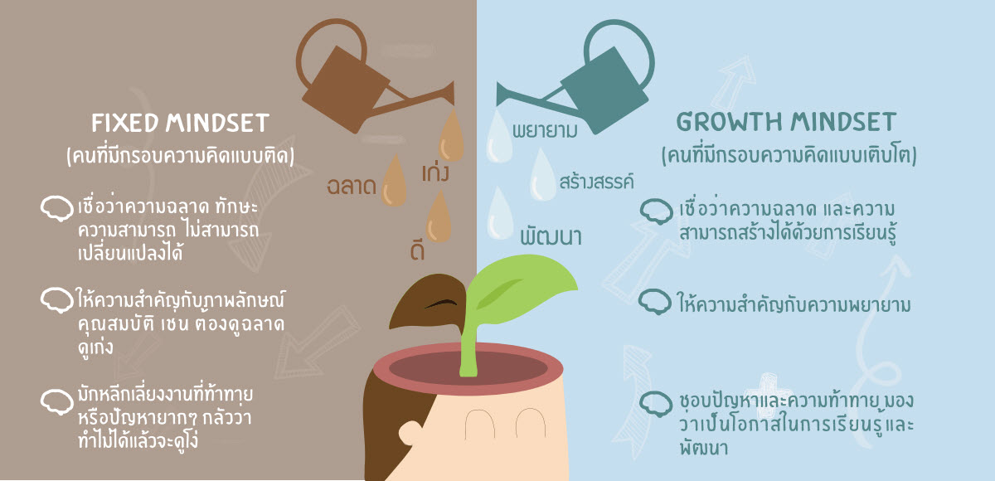

Growth Mindset สำคัญอย่างไร ?
 เด็กที่มี Growth Mindset จะมีความกระตือรือร้นในการเรียน ใส่ใจ สนุกกับการแก้ปัญหา สนุกกับการเรียนรู้ และพัฒนาสิ่งใหม่ๆ ที่ท้าทาย
จากการศึกษาในเด็กพบว่ามีเด็กที่มี Growth Mindset จะประสบความสำเร็จในการศึกษามากกว่ากลุ่มที่มี Fixed Mindset
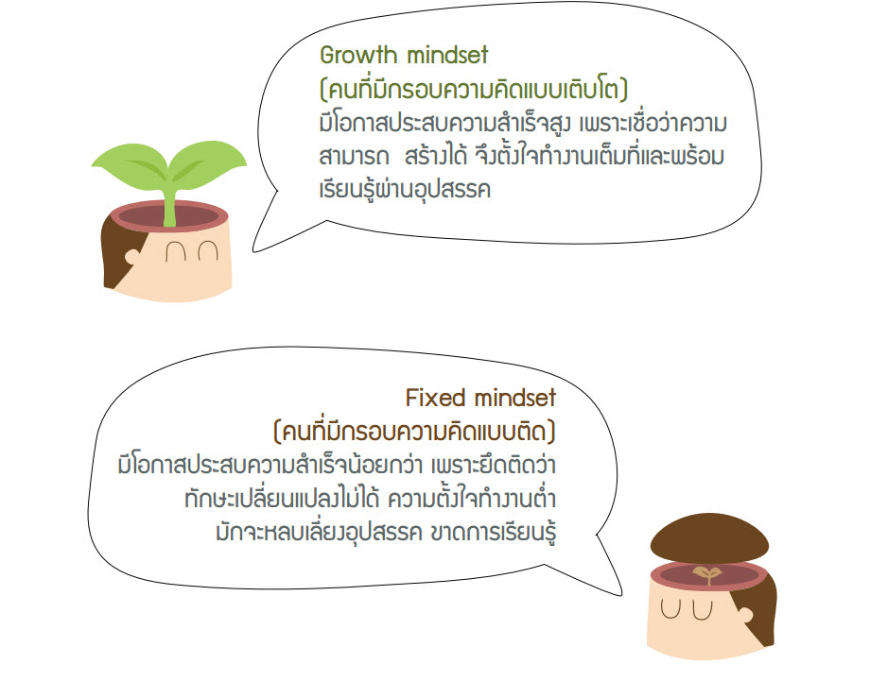
เราจะสร้าง Growth mindset ให้กับเด็กของเราได้อย่างไร ?
๑. ครูเป็นตัวอย่างของการมี Growth Mindset เป็นตัวอย่างให้เด็กเห็นว่าครูไม่ย่อท้อต่อปัญหา สนุกกับการเรียนรู้ไปพร้อมกับเด็กๆ รวมทั้งถ่ายทอดความเชื่อว่า เด็กทุกคนพัฒนาได้ด้วยการสอนอย่างตั้งใจ ให้เวลา และให้โอกาสเด็กทุกคนในการเรียน ไม่ตัดสินเด็ก
๒. สอนให้เด็กเข้าใจเรื่อง Growth Mindset เข้าใจว่าเราทุกคนมีศักยภาพที่จะเรียนรู้และพัฒนาสิ่งสำคัญคือความพยายามในการเรียนไม่ย่อท้อต่ออุปสรรค และท้าทายตนเองให้พัฒนาไปเรื่อยๆ
๓. ใช้วิธีการสื่อสารกับเด็ก ส่งเสริมให้เด็กมีความพยายาม สนใจในกระบวนการเรียนรู้ และไม่ย่อท้อเมื่อยังไม่ถึงเป้าหมาย
๔. ให้เด็กเห็นคุณค่าของความพยายาม โดยการให้คำชมในความพยายามของเด็ก
๕. ใส่ใจกับกระบวนการในการทำงานหรือการเรียนของเด็ก เพื่อให้เด็กเห็นว่ากระบวนการ (Process)สำคัญกว่าผลลัพธ์ (Outcome)
๖. ใช้วิธีการปรับคำพูดเพื่อปรับมุมมองให้เด็กไม่ย่อท้อแม้ว่ายังไม่ถึงเป้าหมายโดยการใช้คำว่า "ยัง" (Power of yet)
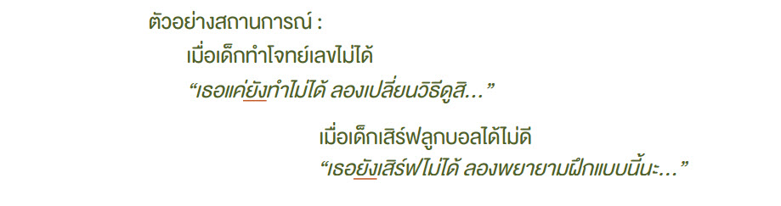
๗. ให้เด็กเรียนรู้และพัฒนาผ่านการให้ Feedback เพราะหากเด็กทำพฤติกรรมที่ผิดเป็นประจำ โดยไม่มีคนบอกสิ่งที่ควรปรับปรุงแก้ไข ก็จะทำพฤติกรรมนั้นคงอยู่กับเด็กไปเรื่อยๆ ดังคำกล่าวที่ว่า การฝึกฝนทำให้เกิดความสมบูรณ์แบบนั้นไม่เป็นจริงทั้งหมด การฝึกฝนในวิธีที่ผิดทำให้เกิดพฤติกรรมผิดๆที่คงทนถาวร
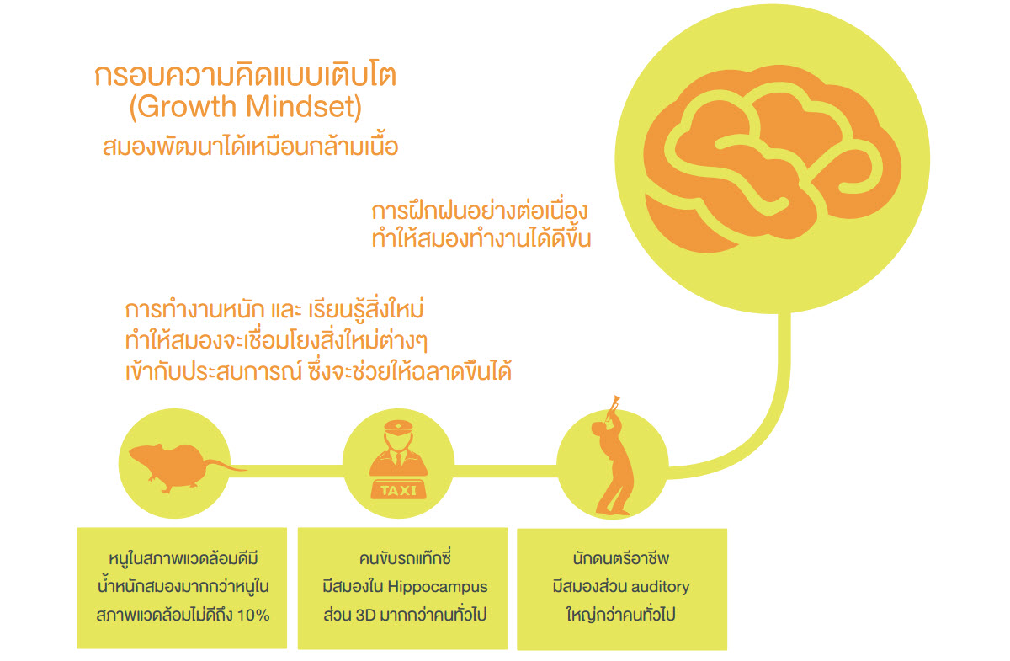
Practice makes Perfect จริงหรือไม่ ?
มีคำกล่าวที่ว่า Practice makes Perfect หมายความว่า ความตั้งใจในการฝึกฝนเรื่องใดเรื่องหนึ่งอย่างสม่ำเสมอ จะช่วยให้เก่งหรือประสบความสำเร็จในเรื่องนั้นอย่างสมบูรณ์แบบ หรืออาจจะแปลง่ายๆได้ว่า"ความพยายามอยู่ที่ไหน ความสำเร็จอยู่ที่นั้น"
ความจริงแล้ว ถ้าพูดให้ตรงและถูกต้องขึ้น ควรกล่าวว่า "การฝึกฝนจะช่วยให้เกิดความเชียวชาญและความชำนาญในสิ่งที่ฝึก"ต่างหาก(Practice makes Permanent)เพราะถ้าเราหมั่นฝึกในวิธีคิดที่ผิด เราก็จะชำนาญขึ้นในการทำผิดและไกลจากความสำเร็จมาขึ้นไปอีก
อย่างเช่นนักกีฬา หากฝึกฝนอย่างผิดวิธีก็จำทำให้เก่งในวิธีที่ผิด และอาจส่งผลให้ร่างกายบาดเจ็บได้ในที่สุด
ด้วยเหตุนี้ การที่เด็กจะประสบความสำเร็จได้ ต้องอาศัยทั้งความพยายามในการฝึกฝน(Practice)และมีครูช่วยชี้แนะในทางที่ถูกต้องโดยอาศัยการให้ผลสะท้อนกลับ Feedback เป็นการให้ข้อมูลสะท้อนกลับต่อพฤติกรรมหรืองานที่บุคคลทำ การให้ Feedback ที่มีประสิทธิภาพจะช่วยเพิ่มผลสัมฤทธิ์ในการเรียนและการทำงาน การ feedback ที่ดีตั้งอยู่บนความไว้วางใจระหว่างผู้ให้
การให้ผลสะท้อนกลับกับผู้รับผลสะท้อนกลับ จึงต้องเกิดขึ้นภายใต้บรรยากาศที่เป็นมิตร และผู้ให้ผลสะท้อนกลับ นึกถึงประโยชน์ที่จะเกิดขึ้นแก่ ผู้รับผลสะท้อนกลับเป็นหลัก

หลักการให้ผลสะท้อนกลับ
S Specific : เจาะจงให้ผลสะท้อนกลับด้านพฤติกรรม ที่เฉพาะเจาะจงพร้อมอธิบายว่าทำอะไรได้ดี/อะไรที่พัฒนาต่อได้อีก
T Timely : ทันที ควรทำทันที ผลสะท้อนกลับที่มาช้า การพัฒนาก็ล่าช้า
O Objective : เป็นรูปธรรมตามเกณฑ์ ให้ข้อมูลชัดเจนว่าเขาอยู่ตรงไหนเทียบกับเป้าหมายที่ตั้งไว้ ไม่ใช่เทียบกับคนอื่น
P Plan : วางแผนร่วมกันเพื่อพัฒนา โดยให้เขาเป็นผู้เลือกว่าจะพัฒนาจุดใดก่อน
ลักษณะของการให้ผลสะท้อนกลับที่ดี
๑. มีเป้าหมายชัดเจนคือเพื่อการพัฒนา ไม่ใช่เพื่อการตัดสิน (เป็นการให้ข้อมูลเพื่อช่วยให้ถึงเป้าหมาย มากกว่าการประเมิน ถูก/ผิด ดี/เลว ควร/ไม่ควร)
๒. เลือกประเด็นที่สำคัญในการให้ผลสะท้อนกลับ (ไม่ควรเกิน ๒-๓ ประเด็นในแต่ละครั้ง)
๓. ให้ผลสะท้อนกลับที่พฤติกรรมหรือทักษะที่เป็นรูปธรรม โดยอ้างอิงสิ่งที่เห็น (เช่น สามารถทำ...ได้, มีความตั้งใจที่...โดยเห็นได้จาก...)หลีกเลี่ยงการให้ผลสะท้อนกลับลักษณะเฉพาะตัวที่เป็นนามธรรม (เช่น ฉลาด เก่ง)
๔. ไม่ควรทิ้งเวลาการให้ผลสะท้อนกลับ หลังเสร็จกิจกรรมนานเกินไป (ถ้าเป็นไปได้ควรให้ผลสะท้อนกลับ ทันทีหลังกิจกรรม)
๕. ให้ผลสะท้อนกลับอย่างสมดุล ระหว่าง การส่งเสริมสิ่งที่ทำได้ดี กับ สิ่งที่ควรปรับปรุง
กระบวนการให้ผลสะท้อนกลับ (Feedback)
ขั้นที่ ๑ ให้ผู้รับผลสะท้อนกลับ ประเมินตนเองก่อน เช่น “ที่เพิ่งผ่านมาคิดว่ามีอะไรที่ทำได้ตามที่ตั้งใจไว้บ้าง” “มีอะไรที่ยังไม่แน่ใจ” “มีอะไรบ้างที่คิดว่าทำได้ดี” “ถ้าให้คะแนนตัวเองจาก ๑-๑๐ โดย ๑๐ คือทำได้ดีทุกอย่างไม่มีที่ติ จะให้เท่าไหร่ครับ”
ขั้นที่ ๒ ให้ผลสะท้อนกลับโดยเริ่มจากสิ่งที่ทำได้ดีก่อน เช่น “คุณทำ... ได้ดีตอนที่...”
ขั้นที่ ๓ ให้เสนอสิ่งที่ควรปรับปรุงหรือพัฒนา เช่น “ตอนที่คุณทำ... อาจปรับตรงนี้โดยการ...” “คุณทำ...ได้ดีแล้ว ถ้าลองทำ...เพิ่ม น่าจะช่วยให้มันดีขึ้นไปอีก”
ขั้นที่ ๔ ผู้ให้และผู้รับผลสะท้อนกลับ ช่วยกันสรุปอย่างเป็นรูปธรรมเป็นข้อ ๆ ในประเด็นที่สามารถปรับปรุงได้ เช่น “เอาล่ะ เรามาช่วยกันสรุปประเด็นที่สามารถพัฒนาต่อได้อีกกันนะคะ ๑. ... ๒. .. .. มีข้อสงสัย หรืออยากถามอะไรเพิ่มเติมไหมคะ..”
ขั้นที่ ๕ ให้ผู้รับผลสะท้อนกลับตัดสินใจเลือกประเด็นที่จะนำไปปรับปรุงต่อ เช่น “มีตรงไหนบ้างที่คิดว่าอาจทำได้ดีกว่าเดิม” “ถ้าจะให้คะแนนเพิ่มขึ้นจากเดิมอีก ๑ คะแนน คุณจะต้องปรับปรุงอะไรเป็นสิ่งแรกครับ”

ในกระบวนการให้ผลสะท้อนกลับ หากมีข้อสงสัยให้ซักถาม ผู้ให้ผลสะท้อนกลับ ควรถามหากไม่เข้าใจในสิ่งที่ผู้รับผลสะท้อนกลับทำ ในขณะเดียวกันผู้รับก็ควรถามหากไม่เข้าใจสิ่งที่ผู้ให้ผลสะท้อนกลับเสนอ โดยไม่พยายามอธิบายแก้ตัวหรือปกป้องตนเอง
ความต้องการพื้นฐานของมนุษย์เราคือต้องการความปลอดภัย ไม่แปลกที่เราจะอยากอยู่ในที่ที่เคยชิน ไม่อยากจะเสี่ยง แต่สำหรับคนทำงานแล้วการมี Growth Mindset ก็จะทำให้เรามีแนวโน้มที่จะพัฒนาตนเองได้ดีขึ้น ลองมาตรวจสอบตนเองว่าเรามี Mindset แบบไหน แล้วถ้าเกิดเราอยากจะพัฒนา Mindset ของเรา จะมีวิธีการอย่างไรได้บ้าง (https://www.jobthai.com/REACH/career-tips/mindset.html)

๑.ฟังเสียง Mindset
ขั้นตอนแรกของการปรับ Mindset ก็คือ เราต้องรู้ก่อนว่า Mindset ของเรานั้นเป็นแบบไหน ลองคิดดูว่าถ้า Mindset เป็นคนคนหนึ่งที่อยู่ในหัวของเรา เขาจะพูดกับเราอย่างไร ถ้าต้องเผชิญกับงานใหม่ที่ท้าทาย Mindset จะพูดกับเราว่า “จะทำได้เหรอ” “เก่งพอหรือเปล่า” “ถ้าพลาดนี่น่าอายนะ” คอยสังเกตและฟังเสียงต่าง ๆ ในหัวให้ดีถ้าคำพูดในหัวออกมาในทำนองนี้บ่อย ๆ ก็มีแนวโน้มว่าจะเป็นคนที่มี Fixed Mindset ซึ่งจะทำให้ไม่กล้าพัฒนาตนเอง และมันอาจทำให้อาชีพการงานถึงทางตันได้ง่าย ๆ เลย

๒. เลือกที่จะฟัง Growth Mindset
เมื่อเรารู้แล้วว่า Mindset ของเราเป็นอย่างไร ขั้นตอนต่อมาคือ หาสาเหตุให้ได้ว่าสิ่งที่ทำให้เรารู้สึกไม่มั่นใจในตัวเองเมื่อต้องตกอยู่ในสถานการณ์ที่ท้าทายต่าง ๆ ถ้าหาพบแล้วก็ขึ้นอยู่กับการตีความของเราแล้วว่า เราจะมองสิ่งนั้นเป็นอุปสรรคที่จะทำให้เราพลาดท่าต้องหลีกเลี่ยง หรือมองเป็นโอกาสที่ทำให้เราได้พัฒนาทักษะใหม่ ๆ ถ้าเราเลือกอย่างแรกนั่นคือเราใช้ Fixed Mindset แต่ถ้าเราเลือกอย่างหลังเรากำลังก้าวเข้าสู่การใช้ Growth Mindset แล้ว

๓. เถียงกลับ
Mindset เป็นสิ่งที่ติดตัวเรามานาน การจะปรับเปลี่ยนให้ได้ในความพยายามครั้งแรกนั้นเป็นไปยากมาก Fixed Mindset ที่อยู่ในหัวเราจะคอยมาพูดกับเราตลอดเวลา วิธีการจัดการก็คือการเถียงกลับไป เมื่ออยู่ในสถานการณ์ที่ท้าทาย Fixed Mindset จะส่งเสียงมาหาเรา ให้เราตอบกลับเสียนั้นไปด้วย Growth Mindset เช่น
- Fixed Mindset ในหัวบอกว่า: แน่ใจเหรอว่าจะทำงานนี้ได้ บางทีความสามารถของเราไม่น่าจะถึงหรือเปล่า
- Growth Mindset ตอบกลับไปว่า: ก็ไม่แน่ใจเหมือนกันว่าจะทำได้ไหม แต่ถ้าเราพยายามก็น่าจะเรียนรู้ได้นะ
- Fixed Mindset ในหัวบอกว่า: ถ้าพลาดล่ะ น่าอายนะ
- Growth Mindset ตอบกลับ: ไม่มีใครไม่เคยทำพลาด เราเรียนรู้จากมันได้

๔. ลงมือทำ
เป้าหมายสำคัญของการเปลี่ยน Mindset ไม่ใช่แค่ให้เราเปลี่ยนความคิด แต่ต้องส่งผลถึงพฤติกรรมด้วย สิ่งที่ทำให้เราติดอยู่กับ Fixed Mindset เป็นเพราะว่าความไม่กล้าที่จะออกจาก Comfort Zone เมื่อเราเปลี่ยนเสียงของ Growth Mindset ให้เป็นพฤติกรรมได้ เรารู้สาเหตุว่าอะไรที่เราบกพร่องทำให้เราไม่มั่นใจ เราก็หาวิธีฝึกฝนในเรื่องนั้น ๆ เราก็จะสามารถขยาย Comfort Zone ของเราออกไปได้ ความสามารถในการพัฒนาตนเองเราก็จะมีมากขึ้นตามไปด้วย

๕. ยังทำไม่ได้ ไม่ใช่ ทำไม่ได้
ในหลายเรื่องเราก็ต้องยอมรับว่า แค่คิดแล้วลงมือทำเลยนั้นอาจจะยังไม่ประสบผลสำเร็จได้ทันทีอย่างที่คิด เมื่อทำแล้วผิดพลาด อาจจะยิ่งตอกย้ำแล้วพาเรากลับไปอยู่ Fixed Mindset อีกครั้ง สิ่งที่เราจะทำได้เมื่อการเปลี่ยนแปลงของเรายังไม่ประสบผลสำเร็จก็คือ บอกตัวเองว่าคุณสมบัติในตอนนั้นของเรายังไม่ถึง ยังทำไม่ได้ เราแค่ยังทำไม่ได้ไม่ใช่ว่าเราทำมันไม่ได้เลยการเติมคำว่ายังเข้าไป Fixed Mindset จะช่วยเปลี่ยน Mindset ของเราให้กลายเป็น Growth Mindset ได้ ตัวอย่างเช่น เราทำไม่ได้ จะทำให้เราหยุดพัฒนาตนเองเป็น Fixed Mindset แต่ถ้าเราพูดว่าตอนนี้ยังทำไมได้ โดยนัยของมันแล้วหมายความว่ามันจะมีโอกาสทำได้ในอนาคต นั่นคือ Growth Mindset นั่นเอง
๒. สำรวจสภาพปัจจุบัน ปัญหา โอกาส และความต้องการของครูและผู้ปกครอง ตลอดจนเป้าหมายของโรงเรียนในการพัฒนา รวมถึงศึกษาคุณลักษณะของพลเมืองในยุคประเทศไทย ๔.๐ จึงได้วางแผนการบริหารสถานศึกษาขนาดเล็กสำหรับประเทศไทย ๔.๐ เพื่อให้สอดคล้องกับนโยบายของรัฐบาล
๓. ขั้น Plan เป็นการวางแผนและออกแบบนวัตกรรมและการดำเนินกิจกรรมตามสภาพปัญหาและความต้องการ ให้เหมาะสมกับความพร้อมและบริบทของโรงเรียนบ้านสร้างเอี่ยน อันนำมาซึ่งนวัตกรรม “รูปแบบการบริหารจัดการสถานศึกษาขนาดเล็กสำหรับประเทศไทย ๔.๐ : กรอบความคิดแบบเติบโต (Growth mindset)”
๔. ขั้น Do เป็นการดำเนินการตามที่ได้วางแผนและออกแบบนวัตกรรมไว้
๕. ขั้น Check เป็นการประเมินผลการดำเนินกิจกรรมและการใช้นวัตกรรม
๖. ขั้น Action เป็นการนำผลการประเมินมาพิจารณาและวิเคราะห์ว่า ควรมีการปรับปรุงหรือไม่ หากควรปรับปรุง จะต้องกลับไปปรับปรุงในการออกแบบนวัตกรรมอีกครั้ง
๗. พัฒนานวัตกรรมที่ผ่านการประเมินอย่างต่อเนื่อง
๘. ผลจากการพัฒนานวัตกรรม นำไปสู่ความสำเร็จในการพัฒนาด้านความรู้ ด้านทักษะ และคุณลักษณะอันพึงประสงค์ของนักเรียนให้ดีขึ้น

กรอบแนวคิดในการพัฒนานวัตกรรม
“รูปแบบการพัฒนาสถานศึกษาขนาดเล็กสำหรับประเทศไทย ๔.๐
: กรอบความคิดแบบเติบโต (Growth mindset)”
นโยบายประเทศไทย ๔.๐+Growth Mindset
นำสู่

สภาพปัญหาและความต้องการในบริบทของโรงเรียนบ้านสร้างเอี่ยน
Plan

วางแผน และออกแบบนวัตกรรม และการดำเนินกิจกรรม
๓ ทำ ๒ ธรรม
Do

“รูปแบบการบริหารจัดการสถานศึกษาขนาดเล็กสำหรับประเทศไทย ๔.๐
: กรอบความคิดแบบเติบโต (Growth mindset)”
แชร์ดูสิ

๓ ช (เชียร ช่วย ชม)
Check
ใช้และประเมินผลการดำเนินกิจกรรมและการใช้นวัตกรรม

Action
ปรับปรุง
ควรปรับปรุงหรือไม่

พัฒนานวัตกรรมอย่างต่อเนื่อง

ความสำเร็จในการบริหารจัดการสถานศึกษาขนาดเล็ก

รูปที่ ๒ กรอบแนวคิดในการพัฒนา “รูปแบบการบริหารจัดการสถานศึกษาขนาดเล็กสำหรับประเทศไทย ๔.๐
: กรอบความคิดแบบเติบโต (Growth mindset)”

๓) ขั้นตอนการดำเนินการพัฒนา
๑ .ศึกษานโยบายของรัฐบาล กระทรวงศึกษาธิการ และหน่วยงานต้นสังกัด ตลอดจนบริบทของสถานศึกษา
๒. ประสานความร่วมมือหน่วยงานที่เกี่ยวข้อง เพื่อนำเนินการประสานงบประมาณและความช่วยเหลือด้านอื่นๆ
๓. ดำเนินการพัฒนานวัตกรรมให้สอดคล้องกับบริบทของสถานศึกษา และสอดรับกับนโยบายภาครัฐ และความต้องการของชุมชน โดยได้ดำเนินการดังนี้
๓.๑ การดำเนินกิจกรรม เพื่อบริหารจัดการสถานศึกษาขนาดเล็กสำหรับประเทศไทย ๔.๐ : กรอบความคิดแบบเติบโต (Growth mindset) การพัฒนาบุคลากร รูปแบบ แชร์ดูสิ (Share Do See)
การพัฒนาบุคลากร รูปแบบ แชร์ดูสิ (Share Do See) | ระยะเวลา
๑. กิจกรรมอบรมพัฒนาครู เรื่อง  ๑.๑ หลักสูตรการวางแผนประเทศไทย ๔.๐  ๑.๒ การพัฒนากรอบความคิดแบบเติบโต (Growth Mindset) | ๓ วัน  ( โดยนายกรภัทร คำโส)*
๒. กิจกรรมการทำ PLC เพื่อพัฒนานวัตกรรมในการนำไปใช้พัฒนาสถานศึกษา | ภาคเรียนละ ๒ ครั้ง
๓. กิจกรรมการจัดกิจกรรมการเรียนรู้โดยใช้นวัตกรรมที่พัฒนาขึ้น | ตลอดปีการศึกษา
๔. นิเทศ ติดตามผลการดำเนินงาน | ภาคเรียนละ ๒ ครั้ง
๕. ประเมินผลการดำเนินงาน | สิ้นปีการศึกษา
* นายกรภัทร คำโส ผู้อำนวยการโรงเรียนบ้านสร้างเอี่ยน ผ่านการอบรมหลักสูตรการวางแผนประเทศไทย ๔.๐ จากสำนักพัฒนาครู คณาจารย์ และบุคลากรทางการศึกษา และหลักสูตรการพัฒนากรอบความคิดแบบเติบโต (Growth Mindset) จากศูนย์จิตวิทยาการศึกษา มูลนิธิยุวสถิรคุณ
๓.๒ การดำเนินกิจกรรม เพื่อบริหารจัดการสถานศึกษาขนาดเล็กสำหรับประเทศไทย ๔.๐ : กรอบความคิดแบบเติบโต (Growth mindset) การพัฒนานักเรียน รูปแบบ ๓ ช (เชียร์ ช่วย ชม)
การพัฒนานักเรียน รูปแบบ ๓ ช (เชียร์ ช่วย ชม) | ระยะเวลา
กิจกรรมที่ ๑ เรียนรู้เธอและฉัน* | โครงการอบรมนักเรียนเพื่อพัฒนาทักษะ สมรรถนะ และคุณลักษณะอันพึงประสงค์ของนักเรียน
กิจกรรมที่ ๒ หอคอยมาสแมร์โล่*
กิจกรรมที่ ๓ สามัคคีส่งบุญ*
กิจกรรมที่ ๔ จงกลมสมาธิ*
กิจกรรมที่ ๕ สะพานบุญ*
กิจกรรมที่ ๖ ลำเลียงบุญ*
กิจกรรมที่ ๗ ขาสามัคคี*
กิจกรรมที่ ๘ เก็บบุญ*
*จัดกิจกรรมเพื่อพัฒนาคุณลักษณะอันพึงประสงค์ของนักเรียนโดยใช้กิจกรรมกลุ่มสัมพันธ์
๔. ดำเนินการพัฒนาอย่างสม่ำเสมอ ต่อเนื่อง
๕. กำกับติดตามการพัฒนา ปรับปรุงแก้ไขให้เข้ากับสถานการณ์ที่เปลี่ยนแปลงไป
๖. สรุปผลการดำเนินงานเพื่อปรับปรุงพัฒนารูปแบบในการพัฒนาสถานศึกษาขนาดเล็กต่อไป
๔) ผลงานที่เกิดจากการดำเนินงาน
จากผลการจัดกิจกรรม “รูปแบบการบริหารจัดการสถานศึกษาขนาดเล็กสำหรับประเทศไทย ๔.๐ : กรอบความคิดแบบเติบโต (Growth mindset)” มีผลงานที่เกิดจากการดำเนินงานดังนี้
๑) โรงเรียนบ้านสร้างเอี่ยน ได้รับคัดเลือกให้เป็นโรงเรียนต้นแบบการจัดการเรียนรู้การสหกรณ์ ประจำปี ๒๕๕๙ เข้ารับโล่รางวัลจากผู้ว่าราชการจังหวัดขอนแก่น เมื่อวันที่ ๒๘ ธันวาคม ๒๕๕๙
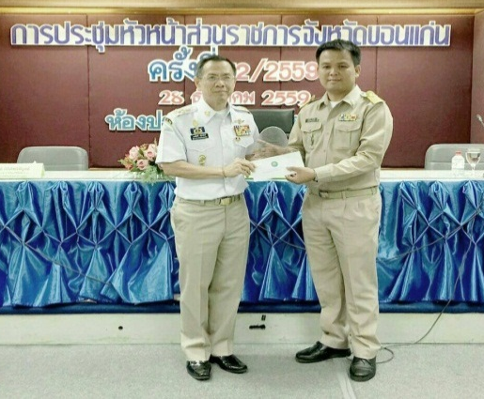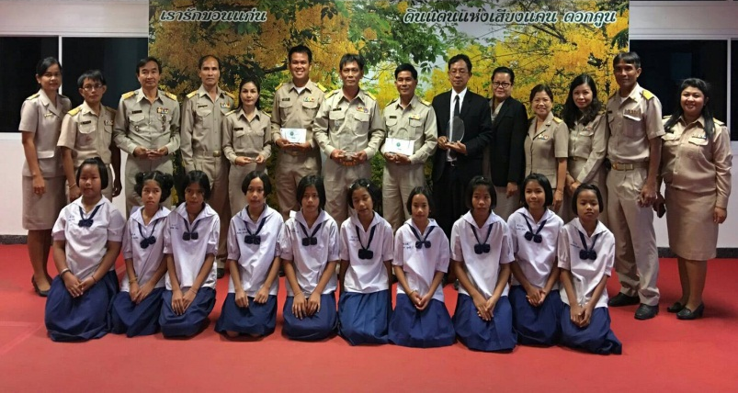
๒) รางวัลรองชนะเลิศอันดับสอง โรงเรียนต้นแบบสหกรณ์ ของสำนักงานเขตพื้นที่การศึกษาประถมศึกษาขอนแก่น เขต ๒
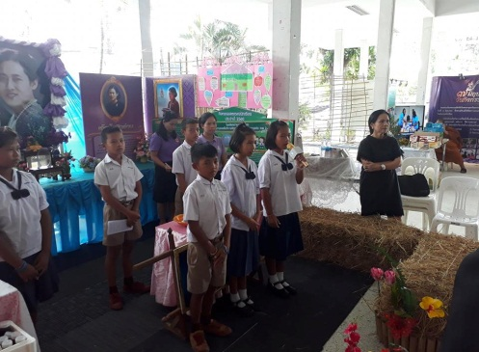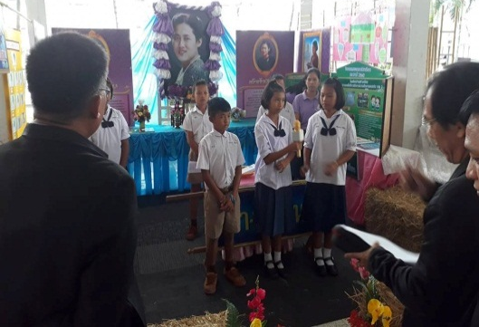

๓) โรงเรียนบ้านสร้างเอี่ยน ได้รับคัดเลือกให้เป็นโรงเรียนรักษาศีลห้า จากมหาวิทยาลัยมหาจุฬาลงกรณ์ราชวิทยาลัย วิทยาเขตขอนแก่น
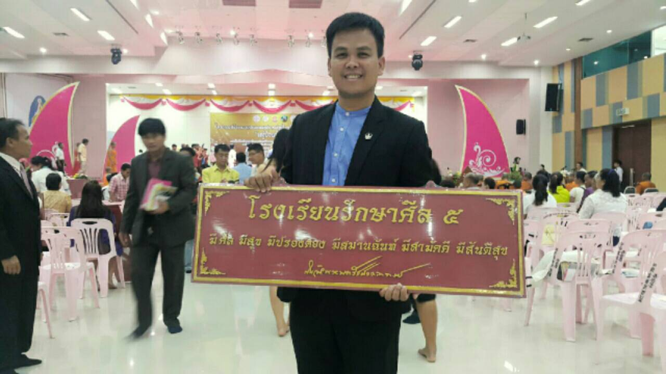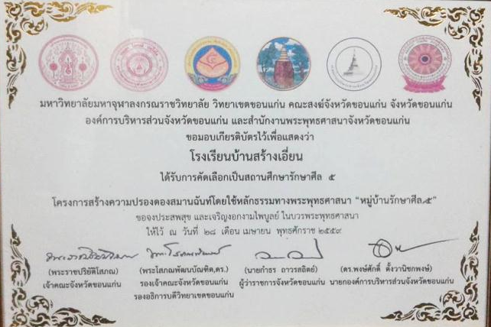

๔) โรงเรียนบ้านสร้างเอี่ยน เป็นโรงเรียนคุณธรรม มูลนิธิยุวสถิรคุณ
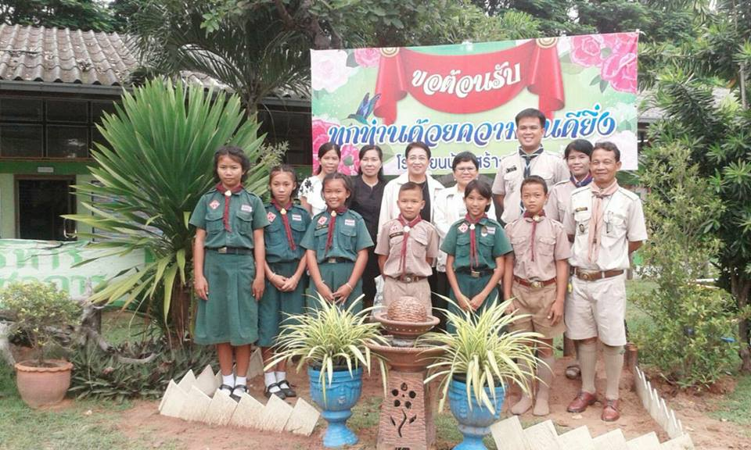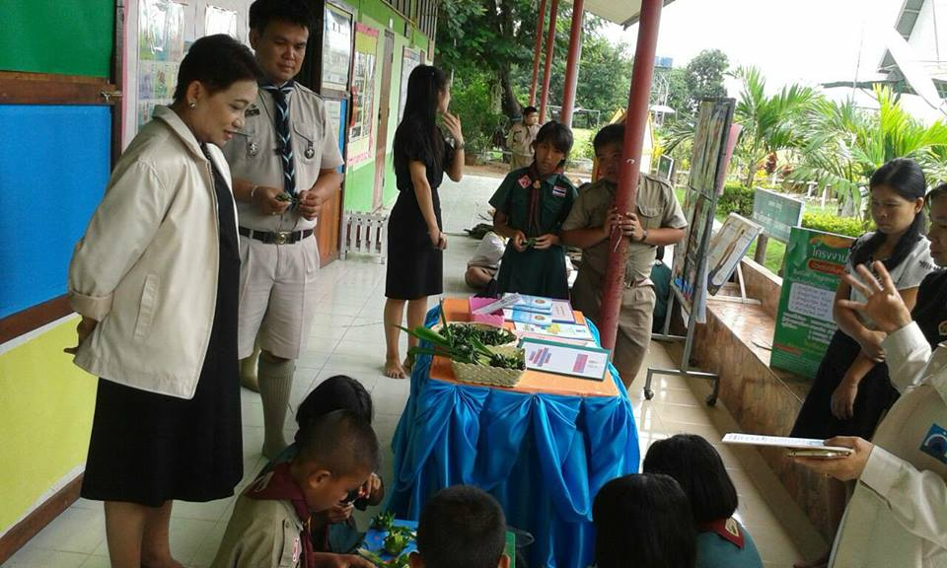
๕) นักเรียนได้รับรางวัลชมเชยการประกวดกิจกรรมมรรคนายกน้อย
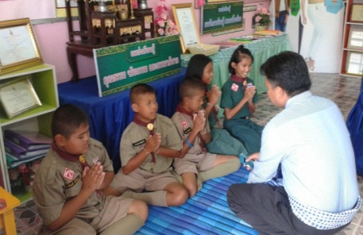
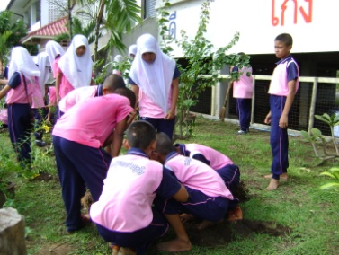
๖) นักเรียนได้รับรางวัลเหรียญทอง การแข่งขันโครงงานคุณธรรม ระดับชั้นประถมศึกษาปีที่ ๑-๓ ระดับสำนักงานเขตพื้นที่การศึกษาประถมศึกษาขอนแก่น เขต ๒
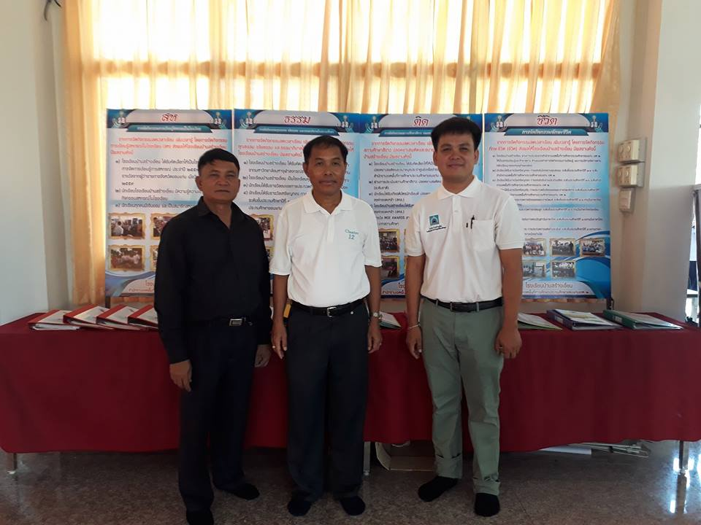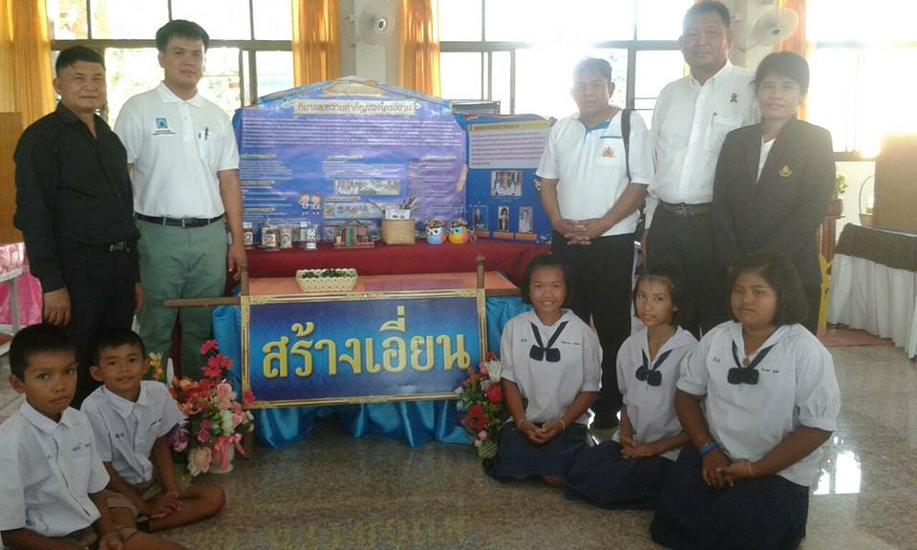
๗) โรงเรียนบ้านสร้างเอี่ยน ได้รับคัดเลือกให้ให้เป็นศูนย์เรียนรู้สถานศึกษาสีขาว ปลอดยาเสพติดและอบายมุข ประจำศูนย์เครือข่ายสถานศึกษาบ้านลานป่าปอ สำนักงานเขตพื้นที่การศึกษาประถมศึกษาขอนแก่น เขต ๒
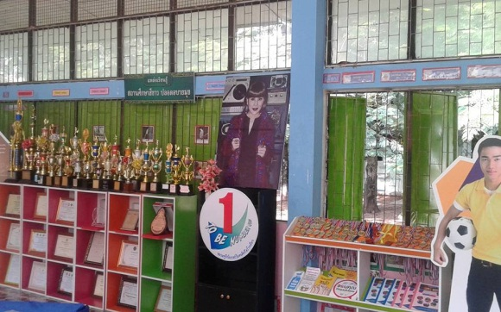
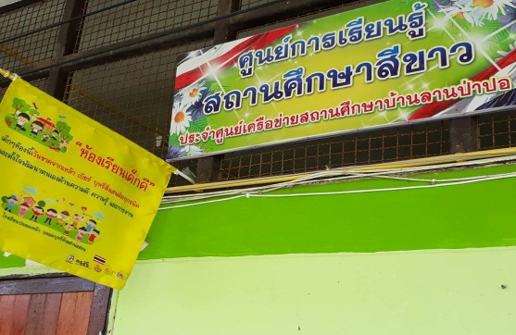

๘) ผ่านการประเมินสถานศึกษาสีขาว ปลอดยาเสพติดและอบายมุข ระดับดีเด่น (ระดับชาติ)
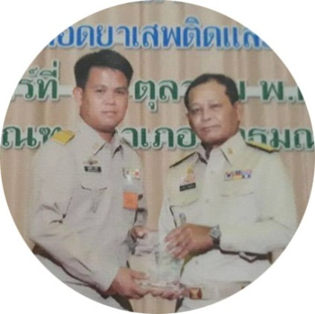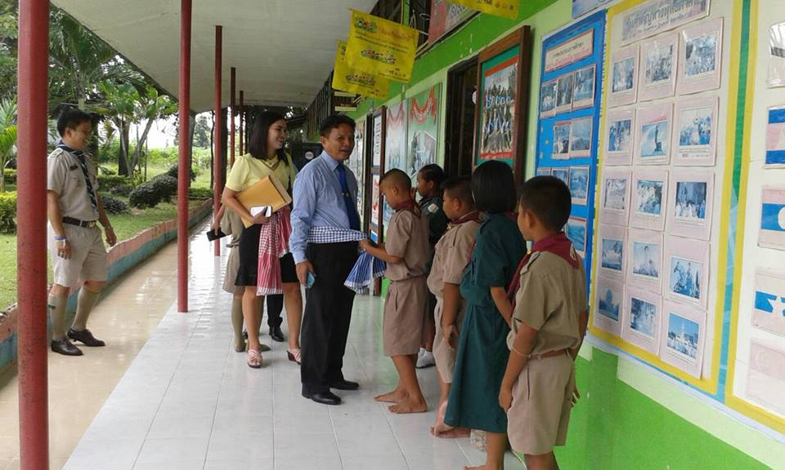
๙) นักเรียนได้รับเกียรติบัตรนักเรียนดี ปลอดอบายมุข จากสำนักงานเครือข่ายองค์กรงดเหล้า (สคล.)
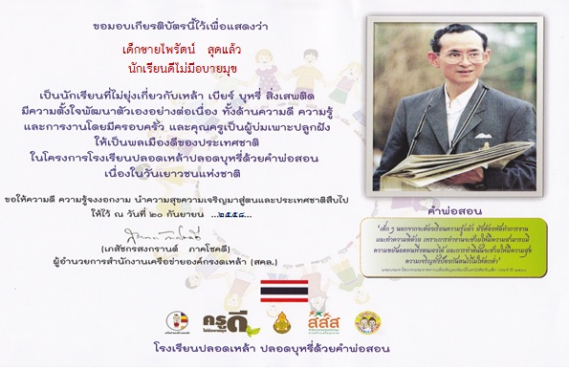
๑๐) โรงเรียนบ้านสร้างเอี่ยนได้รับธง “ห้องเรียนเด็กดี” จากสำนักงานเครือข่ายองค์กรงดเหล้า (สคล.)
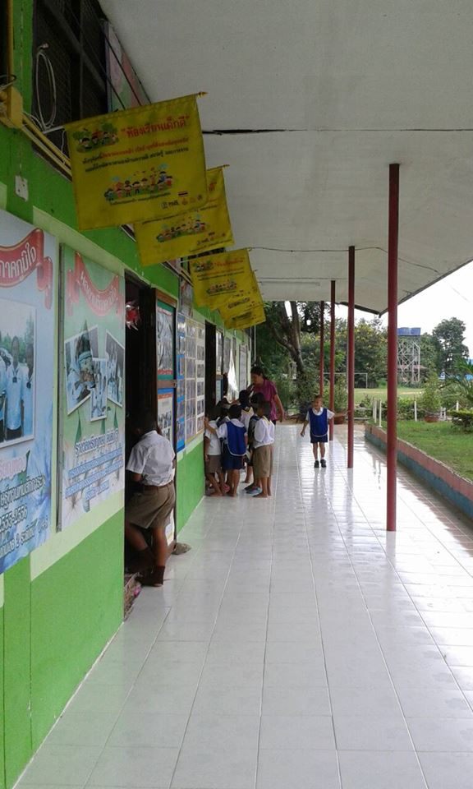

๑๑) รางวัล MOE AWARDS สาขาป้องกันและแก้ไขปัญหายาเสพติดในสถานศึกษา ประเภทสถานศึกษา
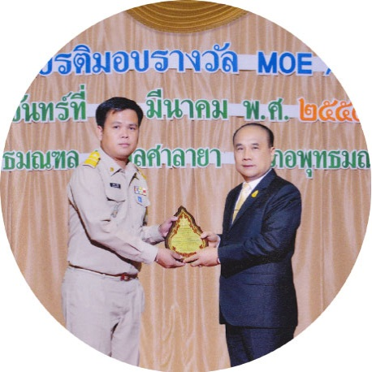

๑๒) โรงเรียนบ้านสร้างเอี่ยน ได้รับรางวัลสูงสุดระดับชาติสถานศึกษาพอเพียงที่มีผลการปฏิบัติที่เป็นเลิศ ระดับประเทศ ปี ๒๕๖๐
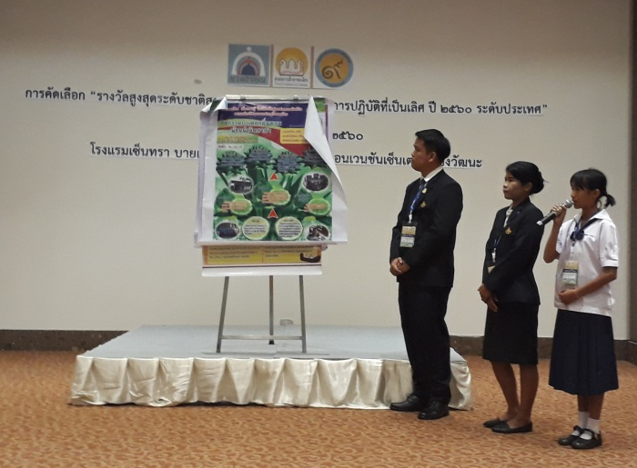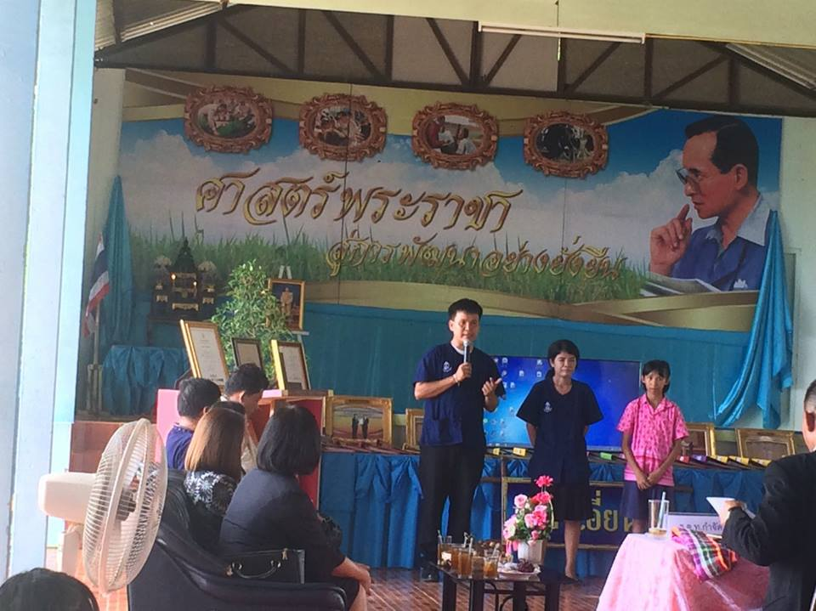

๑๓) โรงเรียนบ้านสร้างเอี่ยน ผ่านการประเมินจากสำนักงานเขตพื้นที่การศึกษาประถมศึกษาขอนแก่น เขต ๒ ให้เป็นแหล่งเรียนรู้และศึกษาดูงาน ด้านแบบอย่างการจัดกิจกรรมการเรียนรู้และการบริหารจัดการตามหลักปรัชญาของเศรษฐกิจพอเพียง
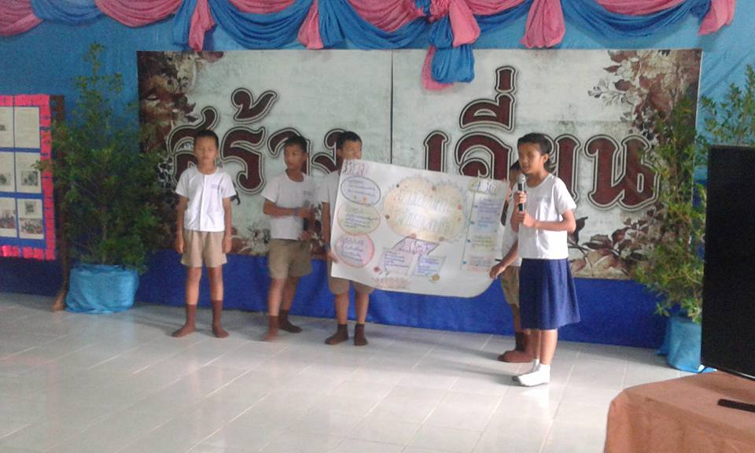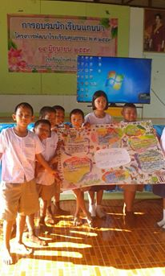
๑๔) นักเรียนได้รับรางวัลเหรียญทอง การแข่งขันขับขานประสานเสียง ระดับประถมศึกษาปีที่ ๑-๖ ระดับสำนักงานเขตพื้นที่การศึกษาประถมศึกษาขอนแก่น เขต ๒
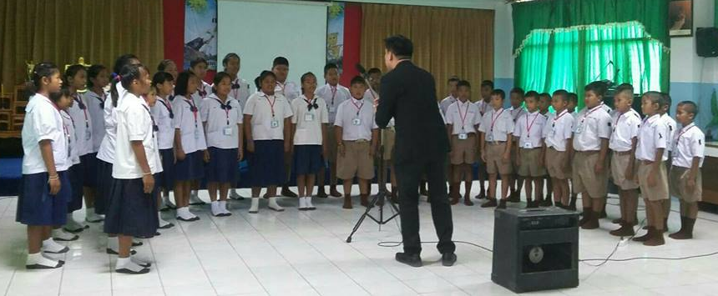
๑๕) รางวัล หนึ่งโรงเรียน หนึ่งนวัตกรรม เหรียญทองแดง ระดับภูมิภาค ปี ๒๕๖๐ เรื่อง หลักสูตร สหธรรมติดชีวิต ตามหลักปรัชญาของเศรษฐกิจพอเพียง
๕) สรุปสิ่งที่เรียนรู้และการปรับปรุงให้ดีขึ้น
จากการดำเนินการจัดกิจกรรม ตามหลักสูตร “รูปแบบการบริหารจัดการสถานศึกษาขนาดเล็กสำหรับประเทศไทย ๔.๐ : กรอบความคิดแบบเติบโต (Growth mindset)” ผลปรากฏว่า
๕.๑ สภาพปัญหาและความต้องการ คือ ปัจจัยที่นำไปสู่การคิดเพื่อการเปลี่ยนแปลงและพัฒนาไปในทางที่ดีขึ้น ซึ่งต้องมีการสำรวจตามสภาพจริง เพื่อให้ได้มาซึ่งข้อมูลที่มีความน่าเชื่อถือ แล้วนำมาจัดลำดับสำคัญเพื่อเป็นแนวทางในการพัฒนานวัตกรรม ให้สามารถตอบสนองต่อสภาพปัญหา ความต้องการและบริบทของตนเองได้อย่างเหมาะสมและมีประสิทธิภาพ
๕.๒ หลักการมีส่วนร่วม และกระบวนการ PDCA เป็นส่วนหนึ่งที่มีความสำคัญที่ช่วยให้การดำเนินงานและการบริหารงานก้าวไปสู่ความสำเร็จ
๕.๓ เกิดการแลกเปลี่ยนเรียนรู้ระหว่างครูกับครู ครูกับนักเรียน และนักเรียนกับนักเรียน เกิดเป็นเครือข่ายความร่วมมือในการพัฒนาหลักสูตรให้มีแบบแผนและสามารถนำมาใช้พัฒนาคุณธรรม จริยธรรม และคุณลักษณะอันพึงประสงค์ของนักเรียนได้
๕.๔ เกิดการต่อยอดจากการศึกษารายบุคคล สู่การศึกษาและพัฒนาแบบกลุ่มได้เพิ่มขึ้น รวมถึงสามารถสร้างรูปแบบ (MODEL) ในการบริหารจัดการในชั้นเรียนได้
ดังนั้น ผลจากการพัฒนานวัตกรรมนำไปสู่ความสำเร็จในการมีส่วนร่วมใน “รูปแบบการบริหารจัดการสถานศึกษาขนาดเล็กสำหรับประเทศไทย ๔.๐ : กรอบความคิดแบบเติบโต (Growth mindset)” ของโรงเรียนบ้านสร้างเอี่ยน ได้อย่างมีประสิทธิภาพ

๖) การขยายผลและเผยแพร่การพัฒนา
นวัตกรรม “รูปแบบการบริหารจัดการสถานศึกษาขนาดเล็กสำหรับประเทศไทย ๔.๐ : กรอบความคิดแบบเติบโต (Growth mindset)” ได้มีการขยายผลและเผยแพร่ การพัฒนานวัตกรรม ตลอดจนมีการประชาสัมพันธ์ผ่านสื่อต่างๆ ดังนี้
๑. การให้บริการศึกษาดูงาน ให้กับโรงเรียนและหน่วยงานต่างๆ ซึ่งได้มาศึกษาดูงาน เยี่ยมชม
การดำเนินงานและกิจกรรมต่างๆ ที่จัดขึ้น ตลอดจนศึกษารูปแบบของการพัฒนานวัตกรรม เพื่อนำไปปรับใช้และพัฒนาให้เข้ากับบริบทของตัวเองต่อไป
๒. การทำเอกสารเผยแพร่ไปยังสถานศึกษาต่างๆ

๖. ข้อเสนอแนะและแนวทางการพัฒนาอย่างต่อเนื่อง
ข้อเสนอแนะ
จากการดำเนินการจัดกิจกรรม “รูปแบบการบริหารจัดการสถานศึกษาขนาดเล็กสำหรับประเทศไทย ๔.๐ : กรอบความคิดแบบเติบโต (Growth mindset)”นั้น มีขอเสนอแนะในการดำเนินการ ดังนี้
๑) หลังจากที่พัฒนาบริบทเป็นที่น่าพอใจแล้ว ให้ความสำคัญกับกิจกรรมด้านวิชาการเพื่อเป็นการพัฒนาทักษะด้านวิชาการควบคู่ไปกับการพัฒนาสถานศึกษา
๒) ควรให้ครูนักเรียนได้มีส่วนร่วมในการกำหนดกิจกรรมตามความสนใจ ความถนัดของตนเองมากขึ้น
๓) ควรให้ชุมชนได้มีส่วนร่วมในการจัดกิจกรรม เพื่อตอบสนองความต้องการของชุมชนด้วย
แนวทางการพัฒนาอย่างต่อเนื่อง
๑) จัดทำกิจกรรมเพื่อพัฒนาและศึกษานักเรียนเป็นรายบุคคลที่จะช่วยพัฒนาคุณลักษณะของนักเรียนให้ดีขึ้น และส่งเสริมให้นักเรียนที่มีความสามารถและคุณลักษณะที่พึงประสงค์ได้แสดงออกและเป็นแบบอย่างแก่คนอื่นได้
ทั้งนี้ เพื่อความต่อเนื่องของกิจกรรมต่างๆ และเป็นการต่อยอดความคิดของกิจกรรมต่างๆที่ดำเนินการผ่านมา
๒) จัดทำกิจกรรมคู่ขนานเพื่อพัฒนาผลสัมฤทธิ์ทางการเรียนให้สูงขึ้น

๗. จุดเด่น หรือลักษณะพิเศษของผลงานนวัตกรรม
จากการดำเนินการพัฒนาสถานศึกษาโดยใช้ “รูปแบบการบริหารจัดการสถานศึกษาขนาดเล็กสำหรับประเทศไทย ๔.๐ : กรอบความคิดแบบเติบโต (Growth mindset)” จัดทำขึ้นเพื่อบริหารจัดการสถานศึกษาขนาดเล็ก ดังนี้
ด้านสถานศึกษา บริหารจัดการสถานศึกษาภายใต้สโลแกน “โรงเรียนธรรมดาของคนธรรมดา” เป็นการบริหารจัดการสถานศึกษาตามบริบทของโรงเรียนตามหลักปรัชญาของเศรษฐกิจพอเพียง ซึ่งนำเอากิจกรรมประจำวันมารวบรวมเรียบเรียงให้เป็นหมวดหมู่อย่างเป็นระบบ
ด้านบุคลากร เป็นการพัฒนาให้บุคลากรได้พัฒนาตนเองอย่างสม่ำเสมอและต่อเนื่อง มีส่วนร่วมในการพัฒนาสถานศึกษาไปพร้อมกัน จัดกิจกรรมการเรียนรู้เต็มตามความรู้ความสามารถ
ด้านนักเรียน เน้นให้นักเรียนได้ลงมือปฏิบัติอย่างจริงจังและต่อเนื่อง เสริมสร้างคุณลักษณะอันพึงประสงค์ เพื่อพัฒนาคุณธรรม จริยธรรมนักเรียน ให้เป็นคนดี เก่ง สามารถปรับตัวให้เข้าสังคมได้ และใช้ชีวิตประจำวันอย่างมีความสุข รู้และเข้าใจบทบาทหน้าที่ความรับผิดชอบของตัวเองตามกรอบของสังคมที่มอบหมายให้ ซึ่งเป็นการดึงเอาความสามารถที่มีอยู่ในตัวของนักเรียนออกมาใช้แบบกรอบความคิดแบบเติบโต คือให้นักเรียนได้เรียนรู้ที่จะพัฒนาตนเองให้สอดคล้องกับคุณลักษณะของคนไทยสำหรับประเทศไทยยุค ๔.๐
๘. บรรณานุกรม
กรอบความคิดแบบเติบโต (Growth Mindset) ค้นจาก
http://www.cepthailand.org/index.php?mo=๕๙&id=๑๑๐๘๗๕๒ ค้นเมื่อวันที่ ๒๐ ธันวาคม ๒๕๖๐
ผู้ช่วยศาสตราจารย์ ดร.มณพิไลย นรสิงห์. การพัฒนาคนเพื่อการขับเคลื่อนประเทศไทย ๔.๐
https://mgronline.com/daily/detail/๙๖๐๐๐๐๐๑๒๐๒๙๓) ค้นเมื่อวันที่ ๒๐ ธันวาคม ๒๕๖๐


คำสั่งโรงเรียนบ้านสร้างเอี่ยน
ที่ ๕ /๒๕๖๑
เรื่อง แต่งตั้งคณะกรรมการจัดทำรายงานประจำปี (SAR) ปีการศึกษา ๒๕๖๐
………………………………………………………………………………………………………………
พระราชบัญญัติการศึกษาแห่งชาติ พ.ศ. ๒๕๔๒ และที่แก้ไขเพิ่มเติม (ฉบับที่ ๒) พ.ศ. ๒๕๔๕ , (ฉบับที่ ๓ ) พ.ศ. ๒๕๕๓ จึงระบุให้หน่วยงานต้นสังกัดและสถานศึกษาจัดให้มีระบบประกันคุณภาพภายในสถานศึกษา และให้ถือว่าการประกันคุณภาพภายในเป็นส่วนหนึ่งของกระบวนการบริหารการศึกษาที่ต้องดำเนินการอย่างต่อเนื่อง ซึ่งขั้นตอนหนึ่งของระบบประกันคุณภาพภายใน คือ การจัดทำรายงานประจำปี (SAR) เพื่อให้สถานศึกษามีข้อมูลในการนำไปใช้ประโยชน์ต่อการปรับปรุงพัฒนาคุณภาพการจัดการศึกษาในปีถัดไป และนำเสนอต่อหน่วยงานต้นสังกัด ต่อสาธารณชน และเตรียมความพร้อมในการประเมินคุณภาพภายนอกรอบสาม ดังนั้นทางโรงเรียนบ้านนาดี จึงแต่งตั้งคณะกรรมการจัดทำรายงานประจำปี (SAR) ปีการศึกษา ๒๕๖๐ ดังนี้
๑.นายกรภัทร คำโส ผู้อำนวยการโรงเรียนบ้านสร้างเอี่ยน ประธานคณะกรรมการ
๒.นายชัยวัฒน์ ละออง ครู โรงเรียนบ้านสร้างเอี่ยน รองประธานกรรมการ
๓.นางเรณุกา คำแพง ครู โรงเรียนบ้านสร้างเอี่ยน กรรมการ
๔.นางสาวเพียงตะวัน ศรีประจันทร์ พนักงานราชการ กรรมการ(ปฐมวัย)
๕.นางสมบัติ บุญค้ำ พนักงานราชการ กรรมการ
๖.นางสาวลัคณา เค้างิ้ว ครู โรงเรียนบ้านสร้างเอี่ยน กรรมการและเลขานุการ
๗.นางสาวมุกดา ยะวังพล ครูอัตราจ้าง กรรมการและผู้ช่วยเลขานุการ
ให้คณะกรรมการที่ได้รับแต่งตั้ง ดำเนินการรวบรวมข้อมูล จัดทำรายงานประจำปี นำเสนอต่อคณะกรรมการสถานศึกษาขั้นพื้นฐาน ภายใน วันที่ ๓๐ เมษายน ๒๕๖๐ จัดส่ง สพป.ขอนแก่น เขต ๒ จำนวน ๒ เล่ม ภายในเมษายน ๒๕๖๐
ทั้งนี้ ตั้งแต่บัดนี้เป็นต้นไป
สั่ง ณ วันที่ ๓๑ มีนาคม พ.ศ.๒๕๖๐

กรภัทร คำโส
( นายกรภัทร คำโส )
ผู้อำนวยการโรงเรียนบ้านสร้างเอี่ยน

